

Universidad de Ciencias Aplicadas

Carrera: Ingeniería de Sistemas de Información

Ciclo: 4

SI385 - IHC y Tecnologías Móviles

Sección:SV43

Profesor: Alan Tito Gutierrez Gutierrez

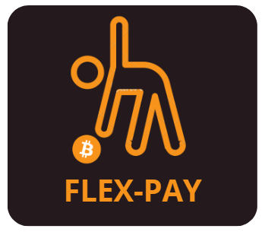

“Informe del Trabajo TB1”

Nombre del Startup: PulsePay

Nombre del producto: Flexpay

Relación de integrantes:

- Ramírez Ramírez, Leonardo Josué (U202316496)

-Azpur Alanya, David (U202319133)

-Moran Alanya, Matias (U20231E085)

- Candela Rengifo, Jeremy Farid (U20231F249)

- Romaní Orellana, Jesús Spencer (U20231b779)

Agosto, 2024

**Registro de Versiones del Informe**

| Versión | Fecha | Autor | Descripción de modificación |
| --- | --- | --- | --- |
| 1 | 04/04/2024 | ●Azpur Alanya, David  ●Candela Rengifo, Jeremy Farid  ●Romaní Orellana, Jesús Spencer  ●Moran Alanya, Matias  ●Leonardo Josué Ramírez Ramírez | **Adición de secciones:**  **Capítulo I: Introducción**  1.1 Startup Profile  1.1.1 Descripción de la Startup  1.1.2 Perfiles de integrantes del equipo  1.2 Solution Profile  1.2.1 Nombre del producto  1.2.2 Antecedentes y problemática  **Bibliografía** |
| 2 | 26/082024 | ●Azpur Alanya, David  ●Candela Rengifo, Jeremy Farid  ●Romaní Orellana, Jesús Spencer  ●Moran Alanya, Matias  ●Leonardo Josué Ramírez Ramírez | **Adición de secciones:**  1.2.2. Lean UX Process.  1.2.2.1. Lean UX Problem Statements.  1.2.2.2. Lean UX Assumptions.  1.2.2.3. Lean UX Hypothesis Statements.  1.2.2.4. Lean UX Canvas.  1.3. Segmentos objetivo.  **Bibliografía** |
| 3 | 02/09/2024 | ●Azpur Alanya, David  ●Candela Rengifo, Jeremy Farid  ●Romaní Orellana, Jesús Spencer  ●Moran Alanya, Matias  ●Leonardo Josué Ramírez Ramírez | **Adición de secciones:**  **Capítulo II: Requirements Elicitation & Analysis**  2.1. Competidores.  2.1.1. Análisis competitivo.  2.1.2. Estrategias y tácticas frente a competidores.  2.2. Entrevistas.  2.2.1. Diseño de entrevistas.  2.2.2. Registro de entrevistas.  2.2.3. Análisis de entrevistas.  2.3. Needfinding.  2.3.1. User Personas.  2.3.2. User Task Matrix.  2.3.3. User Journey Mapping.  2.3.4. Empathy Mapping.  2.3.5. As-is Scenario Mapping.  **Bibliografía.** |
| 4 | 02/09/2024 | ●Azpur Alanya, David  ●Candela Rengifo, Jeremy Farid  ●Romaní Orellana, Jesús Spencer  ●Moran Alanya, Matias  ●Leonardo Josué Ramírez Ramírez | **Adición de secciones:**  **Capítulo III: Requirements Specification**  3.1. To-Be Scenario Mapping.  3.2. User Stories.  3.3. Impact Mapping.  3.4. Product Backlog.  **Capítulo IV: Product UX/UI Design**  4.1. Style Guidelines.  4.1.1. General Style Guidelines.  4.1.2. Web Style Guidelines.  4.1.3. Mobile Style Guidelines.  4.1.3.1. iOS Mobile Style Guidelines.  4.1.3.2. Android Mobile Style Guidelines.  4.2. Information Architecture.  4.2.1. Organization Systems.  4.2.2. Labeling Systems.  4.2.3. Searching Systems.  4.2.3. Navigation Systems.  4.3. Landing Page UI Design.  4.3.1. Landing Page Wireframe.  4.3.2. Landing Page Mock-up.  4.4. Mobile Applications UI Design.  4.4.1. Mobile Applications Wireframes.  4.4.2. Mobile Applications Wireflow Diagrams.  **Avance de Conclusiones, Bibliografía y Anexos.**  **Bibliografía.** |

Tabla de Contenido

Índice de gráficos: 6

Student Outcome 7

Capítulo I: Introducción 11

1.1.Startup profile 11

1.1.1.Descripción de la Startup 11

1.2.1. Perfiles de integrantes del equipo 13

1.2. Solution Profile 18

1.2.2. Antecedentes y Problemática 18

1.2.2. Lean UX Process 26

1.2.2.1. Lean UX Problem Statement 26

1.2.2.2. Lean UX Assumptions 28

1.2.2.3. Lean UX Hypothesis Statements 28

1.2.2.4. Lean UX Canvas 30

1.3. Segmentos objetivo 30

Capítulo II: Requirements Elicitation & Analysis 32

2.1. Competidores 32

2.1.1. Análisis competitivo 33

2.1.2. Estrategias y tácticas frente a competidores 41

2.2. Entrevistas 42

2.2.1. Diseño de entrevistas 42

2.2.2. Registro de Entrevistas 44

2.2.3. Análisis de entrevistas. 57

2.3. Needfinding 63

2.3.1. User Personas 63

2.3.2. User Task Matrix 66

2.3.3. User Journey Mapping 67

2.3.4. Empathy Mapping 68

2.3.5. As-Is Scenario Mapping 71

Capítulo III: Requirements Specification 72

3.1. To-Be Scenario Mapping. 72

3.2. User Stories 73

3.2.1. CUADRO DE LAS EPICS IDENTIFICADAS: 120

3.3. Impact Mapping. 128

3.4. Product Backlog. 129

Capítulo IV: Product UX/UI Design 140

4.1. Style Guidelines 140

4.1.1. General Style Guidelines 140

4.1.2. Web Style Guidelines. 141

4.1.3. Mobile Style Guidelines. 142

4.1.3.1. iOS Mobile Style Guidelines. 142

4.1.3.2. Android Mobile Style Guidelines. 143

4.2. Information Architecture. 144

4.2.1. Organization Systems. 144

4.2.2. Labeling Systems. 144

4.2.3. Searching Systems. 145

4.2.3. Navigation Systems. 145

4.3. Landing Page UI Design. 146

4.3.1. Landing Page Wireframe. 146

4.3.2. Landing Page Mock-up. 152

4.4. Mobile Applications UI Design. 159

4.4.1. Mobile Applications Wireframes. 159

4.4.2. Mobile Applications Wireflow Diagrams 172

Conclusiones: 173

Bibliografía: 174

Anexos 176

# Índice de gráficos:

Gráfico 1. Tendencia y proyección del número de pagos digitales a lo Largo del tiempo 18

Gráfico 2. Distribución de opiniones sobre la consideración de implementación de tecnología en un futuro cercano 19

Gráfico 3. Diagrama de Ishikawa sobre la Dificultad para Realizar Transacciones Internacionales con Criptomonedas y Divisas Tradicionales 21

Gráfico 4. Diagrama de 5W’s y 2H’s. 22

Gráfico 5. Lean UX Canvas de FlexPay 30

Gráfico 6. User Task Matrix de personas tecnológicamente capacitadas (tech-savvy). 66

Gráfico 7. User Task Matrix de comerciantes y empresas. 66

Gráfico 8. Journey Map de personas tecnológicamente capacitadas (tech-savvy). 67

Gráfico 9. Journey Map de comerciantes y empresas. 67

Gráfico 10. Escenario As-is: Personas tecnológicamente capacitadas. 71

Gráfico 11. Escenario As-is: Comerciantes y Empresas. 71

Gráfico 12. Escenario To-be: Personas tecnológicamente capacitadas. 72

Gráfico 13. Escenario To-be: Comerciantes y Empresas 72

Gráfico 14. Impact Map del segmento personas tecnológicamente capacitadas (tech-savvy) de FlexPay 128

Gráfico 15. Impact Map sobre el segmento de comerciantes y empresas internacionales de FlexPay 129

# Student Outcome

| **Student Outcome ABET 6** | | **La habilidad para realizar experimentos de manera apropiada, examinar y comprender los datos obtenidos, y aplicar el juicio de ingeniería para extraer conclusiones.** | |
| --- | --- | --- | --- |
| **Criterio específico** | **Descripción** | **Acciones realizadas** | **Conclusiones** |
| **Diseñar** | **Diseñar soluciones en ingeniería de software (productos, procesos y/o servicios) que satisfagan necesidades específicas considerando el impacto en salud pública, seguridad, bienestar, así como factores globales, culturales, sociales, ambientales y económicos** | **Moran Alanya, Matias**  **TB1:** Reunión de información sobre los eventos previos a la problemática dada. Con el objetivo de profundizar más en la estructura de 5”W”s y 2”H”s.  **TP1:** Redacté las User Stories teniendo en cuenta las funcionalidades propuestas y los posibles escenarios de nuestros futuros usuarios. Además, dirigí la reunión para crear el Product Backlog. Me encargué de investigar y desarrollar las guías de estilo web, y diseñé e implementé los wireframes y los diagramas de flujo para las aplicaciones móviles.  **Romani, Spencer Jesus**  **TB1:** Recopilación de los antecedentes con respecto a la problemática que decidimos elegir, de modo que se pueda armar 5”W”s y 2”H”s.  **TP1:** Desarrollé la implementación del Impact Map, lo que nos permitió visualizar las rutas de nuestro producto de manera más clara. Además, diseñé los wireframes y los mockups para la página de aterrizaje (landing page).  **Candela Rengifo,**  **Jeremy Farid**  **TB1:**Búsqueda de fuentes útiles con el propósito de garantizar la fiabilidad de nuestro trabajo y la elaboración parcial de los 5 "W" y 2 "H" necesarios.  **TP1:** Diseñé las guías de estilo (Style Guidelines), que incluyen todos los componentes, colores, tipografías y otros elementos que formarán parte del diseño del proyecto. Además, realicé los wireframes de baja fidelidad y los mockups de media fidelidad para la página web. | **TB1:**  **Hemos realizado un análisis exhaustivo de nuestros competidores, desarrollando estrategias y tácticas específicas para diferenciarnos y competir eficazmente. Esto incluye la diferenciación de nuestra propuesta de valor, la segmentación de mercado, la fijación de precios competitivos, así como el marketing, la promoción, la atención al cliente y la mejora continua de nuestra plataforma. Además, hemos creado User Personas que nos permiten comprender mejor las necesidades de nuestros clientes y adaptar nuestra solución para satisfacerlas de manera óptima. Asimismo, hemos implementado un riguroso proceso de control de calidad para asegurar que nuestro entregable TB1 cumpla con los estándares establecidos como Startup, garantizando la calidad y el alineamiento con nuestros objetivos y estrategias.**  **TP1: La elaboración de User Stories ha facilitado al equipo la comprensión de las necesidades y dificultades de los usuarios, lo que ha llevado al diseño de soluciones apropiadas. Asimismo, la reunión para crear el Product Backlog ha permitido al equipo evaluar y priorizar las características clave para el éxito del proyecto, garantizando que las soluciones propuestas aborden las necesidades del usuario y tengan en cuenta aspectos sociales, culturales, económicos y ambientales.** |
| **Validar** | **Validar que el diseño de la solución de software considere aspectos en salud pública, seguridad, bienestar, así como factores globales, culturales, sociales, ambientales y económicos** | **Azpur Alanya, David**  **TB1:** Identificación de solución efectiva que nos lleve a desarrollar nuestra propuesta de software final, la cual es una aplicación móvil para las personas, mediante un enfoque centrado en la usabilidad, la accesibilidad y la innovación tecnológica.  **TP1:** Implementé el sistema de búsqueda (Searching System) que facilitará al usuario la búsqueda de servicios técnicos dentro de nuestra aplicación móvil, utilizando filtros y opciones para organizar los datos que se mostrarán.  **Ramirez Ramirez, Leonardo Josué**  **TB1:** Identificación de los factores principales que impiden a los usuarios obtener las ubicaciones de los metropolitanos deseados.  **TP1:** Redacté las User Stories considerando las funcionalidades de la solución propuesta y los posibles escenarios de uso de nuestros futuros usuarios. Además, dirigí la reunión para la elaboración del Product Backlog. Me encargué de investigar y desarrollar las guías de estilo web (Web Style Guidelines). También diseñé e implementé los wireframes y los diagramas de flujo (Wireflow Diagrams) para las aplicaciones móviles. | **TB1:**  **La validación del diseño de nuestro Startup es un hito significativo que respalda la viabilidad y potencial de éxito de nuestra idea y diseño de solución planteada ante la problemática identificada por el equipo, asegurando que estemos en la dirección correcta y que estemos preparados para enfrentar a la competencia en el mercado logístico.**  **TP1: Se logró validar los Style Guides con todo el equipo de desarrollo para la creación de los mock-ups. Además, se revisaron y aprobaron los wireframes, que representan el esquema de la Landing Page, lo que permitió avanzar al diseño de la interfaz en un mock-up de fidelidad media.** |

# 

# Capítulo I: Introducción

## 1.1.Startup profile

La aplicación "FlexPay" nació con el propósito de abordar las crecientes necesidades de las personas en un mundo cada vez más globalizado y digitalizado. Reconocimos que muchos usuarios enfrentan dificultades al realizar pagos en criptomonedas o al manejar diferentes monedas durante sus viajes o transacciones diarias. Estas complicaciones pueden generar estrés, pérdida de tiempo y frustración.

Con "FlexPay," nuestra misión es ofrecer una solución que simplifique y optimice la experiencia financiera de los usuarios, permitiéndoles realizar pagos en criptomonedas y convertir divisas de manera automática y sin complicaciones, según su ubicación. Queremos que las personas disfruten de una gestión financiera más sencilla y segura, liberándose de las preocupaciones que surgen al moverse en un entorno financiero global.

### 1.1.1.Descripción de la Startup

PulsePlay se dedica a la creación de soluciones tecnológicas avanzadas, con un enfoque particular en la flexibilidad financiera. Nuestra más reciente innovación, la aplicación "FlexPay," es una billetera electrónica multifuncional diseñada para simplificar y potenciar la experiencia de pagos digitales en criptomonedas y monedas tradicionales es una aplicación básicamente denominada exchanges.

En un mundo donde la movilidad financiera y la conversión de divisas según la ubicación se han vuelto esenciales, FlexPay permite a los usuarios gestionar sus fondos de manera eficiente y segura. La aplicación facilita pagos en criptomonedas, así como la conversión automática de monedas según la ubicación del usuario, proporcionando una herramienta versátil y adaptable para los desafíos financieros modernos.

Nuestro objetivo es ofrecer una experiencia fluida y sin complicaciones, permitiendo a los usuarios realizar transacciones de manera intuitiva y rápida, independientemente de su ubicación o moneda preferida. En PulsePlay, estamos comprometidos en ofrecer soluciones integrales que no solo simplifiquen la vida de nuestros usuarios, sino que también impulsen la adopción de nuevas tecnologías financieras en todo el mundo.



A continuación, se presenta el plan estratégico de nuestra compañía, centrado en su misión, visión y principios fundamentales:

| Misión | Visión | Valores |
| --- | --- | --- |
| -Nuestra misión es facilitar a los usuarios comodidad financiera con sus criptomonedas, ofreciendo soluciones tecnológicas innovadoras que simplifiquen y optimicen su experiencia con estas monedas. | - Nos visualizamos como la aplicación móvil líder en San Isidro, Perú, en el ámbito de la gestión financiera, destacándonos por nuestra capacidad para revolucionar la forma en que las personas manejan sus pagos y conversiones de divisas. | ●Innovación  ●Confianza  ●Colaboración  ●Compromiso  ●Integridad  ●Servicio  ● Seguridad |

### 1.2.1. Perfiles de integrantes del equipo

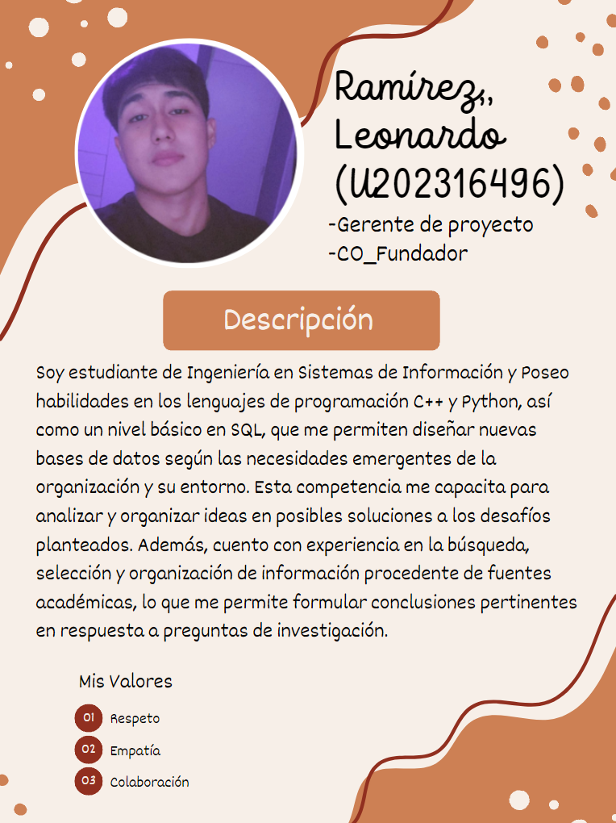

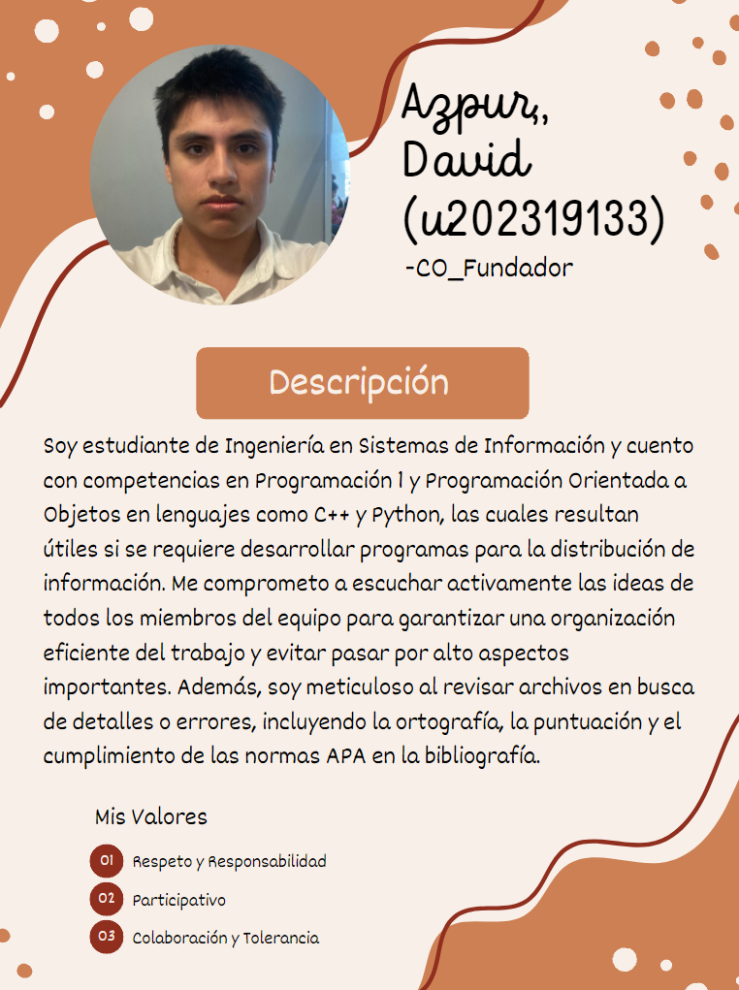

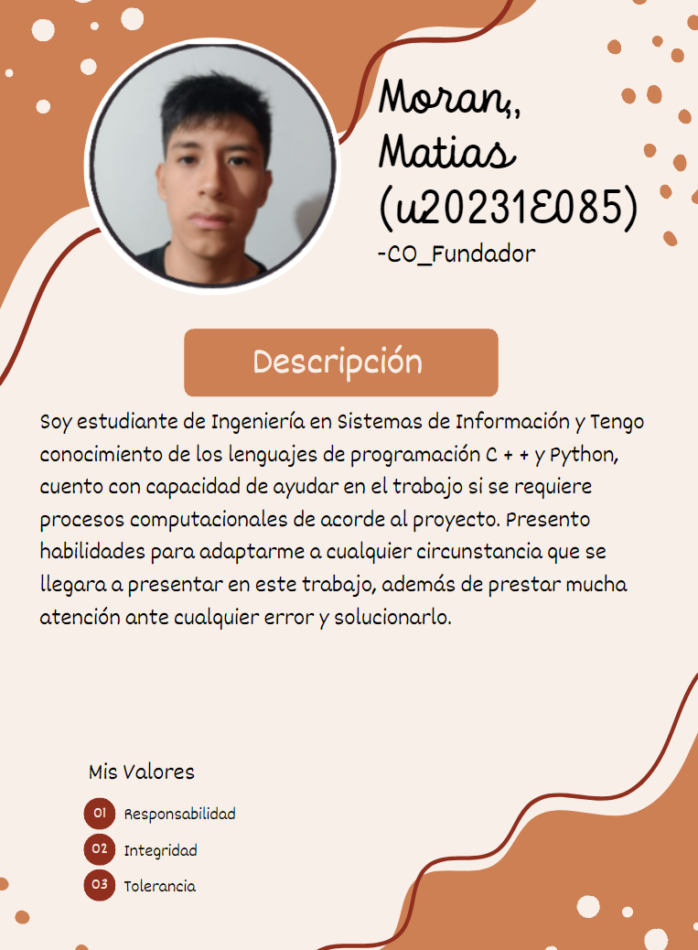

### 

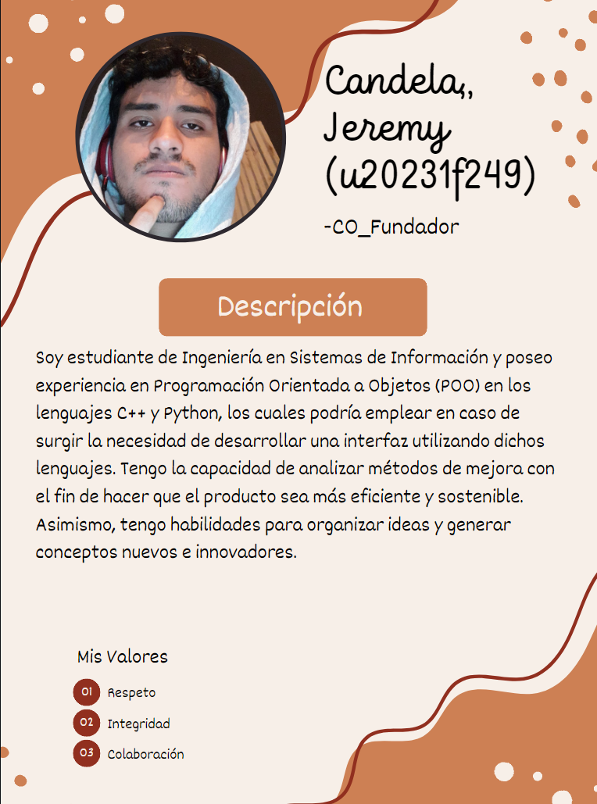

### 

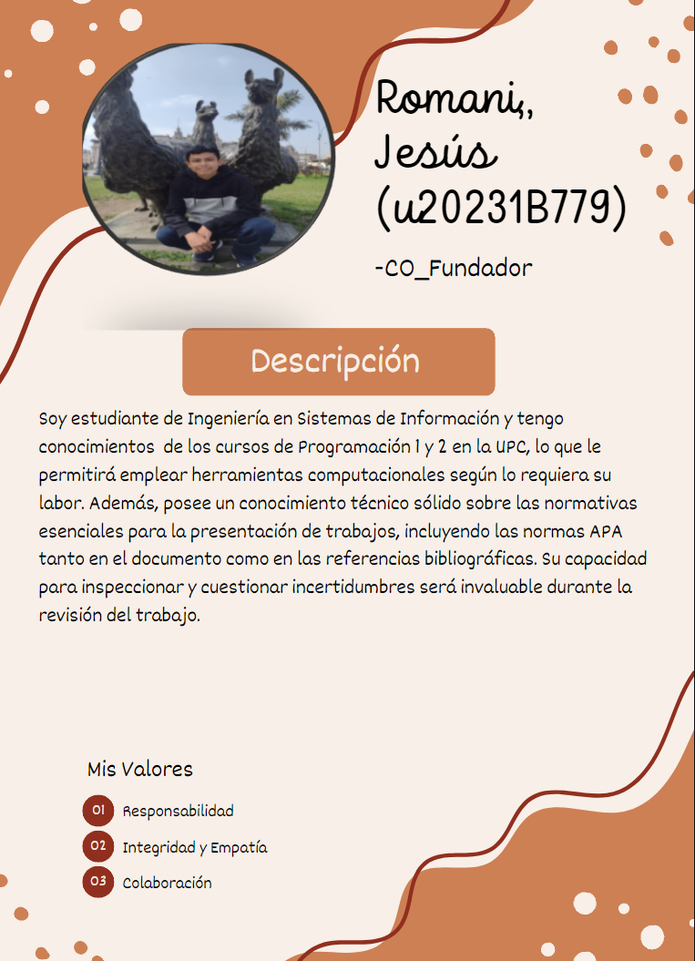

## 1.2. Solution Profile

### 1.2.2. Antecedentes y Problemática

El desarrollo de activos digitales ha ganado relevancia en los últimos años, impulsado por la tecnología Blockchain, que ha permitido la creación de diversas criptomonedas y tokens con diferentes funciones. Desde la introducción de Bitcoin en 2008, hemos visto una rápida evolución en cómo se representan y gestionan los bienes y derechos a través de registros digitales. El proceso de tokenización de la economía ha llevado a la representación de bienes muebles e inmuebles en forma de fichas (tokens) que pueden tener distintos valores y funciones según los contratos en los que se basen.

Además, en la actualidad, el mundo se encuentra en un constante cambio y desarrollo, con avances tecnológicos que buscan facilitar la vida de las personas (Tueros Torres, 2023). Un ejemplo clave es la evolución de las formas de pago, que ahora incluyen transacciones con tarjetas sin contacto, billeteras digitales, códigos QR, e incluso criptomonedas. Grandes empresas como Microsoft, Starbucks y Shopify se han adaptado para aceptar criptomonedas como un medio de pago válido, reflejando la creciente adopción de estos cripto activos en el mundo empresarial (Tueros Torres, 2023).

Este interés también es evidente en Perú, donde se estima que los ingresos proyectados en el mercado de criptomonedas alcanzarán los US$291,0 millones en 2024, y que el número de usuarios llegue a 4,51 millones en 2025 (Statista, 2024). En el siguiente gráfico, veremos cómo los pagos digitales en Perú han experimentado un crecimiento significativo en los últimos años, especialmente impulsado por la pandemia del COVID-19 y la adopción de nuevas tecnologías de pago.

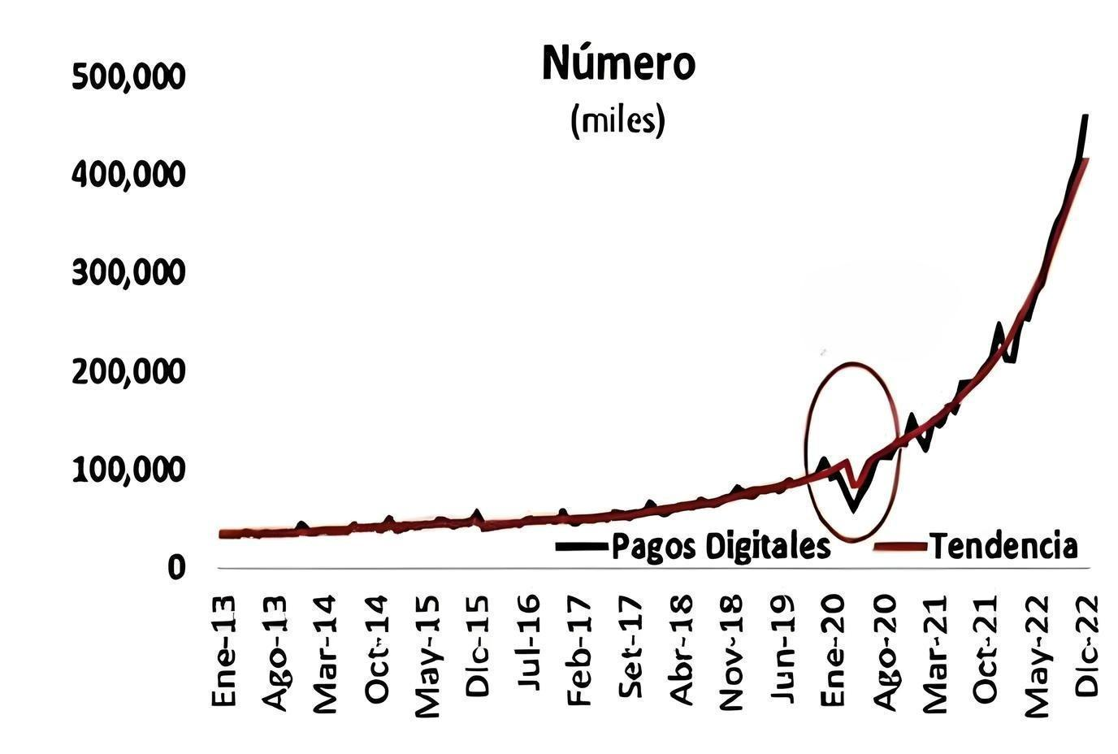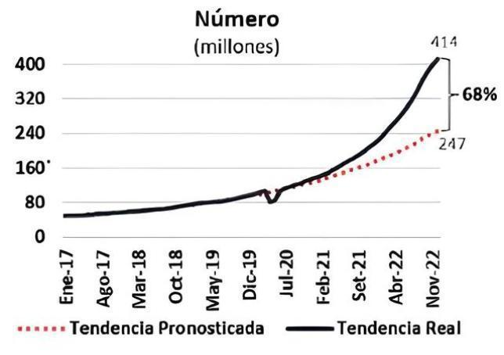

##### Gráfico 1. Tendencia y proyección del número de pagos digitales a lo Largo del tiempo

Fuente:

<https://repositorio.up.edu.pe/bitstream/handle/11354/4285/Garzon%2c%20Juan_Trabajo%20de%20suficiencia%20profesional_Licenciatura_2024.pdf?sequence=1&isAllowed=y>

Conclusión a partir del gráfico 1:

* El gráfico muestra claramente cómo la pandemia del COVID-19 aceleró la adopción de pagos digitales en Perú, lo que resultó en un crecimiento exponencial del número de transacciones. Este aumento refleja la tendencia global hacia la digitalización de las finanzas, donde las billeteras digitales, los pagos con códigos QR, y otros métodos de pago emergentes están ganando terreno rápidamente. Además, la tendencia que supera las proyecciones pre-pandemia subraya la velocidad con la que los consumidores y negocios han adoptado estas nuevas tecnologías. Este fenómeno no solo refuerza la relevancia de los activos digitales y criptomonedas en el mercado peruano, sino que también destaca la necesidad de continuar desarrollando regulaciones y marcos de auditoría que acompañen este crecimiento acelerado.

Además de los desafíos regulatorios y de seguridad mencionados, es importante considerar la percepción de los usuarios sobre la adopción de dinero electrónico en el futuro cercano. A continuación, veremos en el gráfico cómo los encuestados han respondido a la posibilidad de implementar el dinero electrónico en un futuro próximo (Quevedo Juárez, 2023).

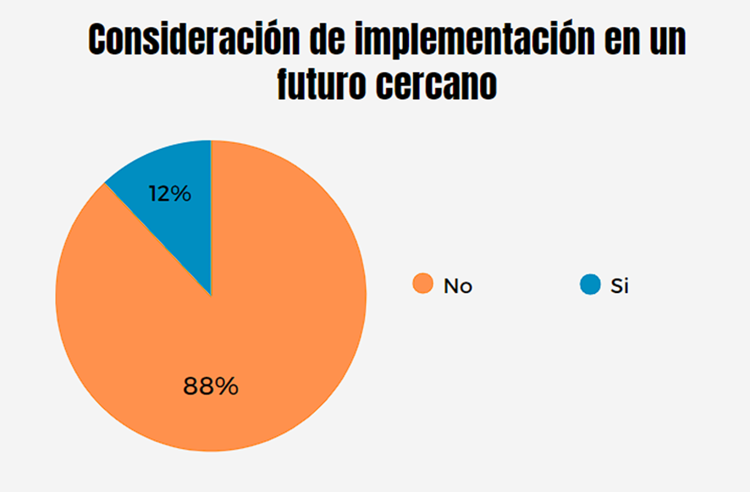

##### Gráfico 2. Distribución de opiniones sobre la consideración de implementación de tecnología en un futuro cercano

Fuente:

<https://repositorio.unfv.edu.pe/bitstream/handle/20.500.13084/8254/UNFV_EUPG_Quevedo_Juarez_Carlos_Alberto_Maestria_2023.pdf?sequence=1&isAllowed=y>

Conclusión a partir del gráfico 2:

* Los resultados obtenidos para esta pregunta muestran que, en cuanto a las consideraciones sobre la introducción del dinero electrónico en un futuro próximo, la muestra está compuesta por un 12% de los encuestados que respondieron afirmativamente a la pregunta y un 88% que respondieron negativamente. Esto indica que, aunque los pagos digitales están en auge, aún existe una resistencia significativa a la adopción del dinero electrónico como forma de pago en el corto plazo.

Por otro lado, a pesar del crecimiento y la adopción de activos digitales, existen varias problemáticas que acompañan su desarrollo. En primer lugar, la seguridad es una preocupación constante, dado que la posesión de claves privadas es lo que define la propiedad de los activos digitales. La pérdida o el robo de estas claves puede resultar en la pérdida total de los fondos. Además, la falta de regulación clara en muchos países crea incertidumbre sobre el uso y la legalidad de las criptomonedas y tokens.

El análisis del Diagrama de Ishikawa sobre las dificultades en transacciones internacionales con criptomonedas y divisas tradicionales revela una serie de causas subyacentes que afectan la seguridad, accesibilidad y eficiencia de estas operaciones. En el contexto real de las transacciones globales, factores como la falta de interoperabilidad entre sistemas, complicaciones tecnológicas y la variabilidad en las regulaciones internacionales erosionan la confianza en las plataformas de pago, complicando su adopción generalizada. Tueros Torres y Gabe Cachay (2023) destacan que estos desafíos subrayan la necesidad de soluciones innovadoras que aborden estos problemas de manera integral. Hasan et al. (2022) enfatizan que la creciente complejidad en la regulación financiera y la rápida evolución de las tecnologías subyacentes exigen enfoques más flexibles y adaptables para facilitar transacciones seguras y eficientes en un entorno global. En este contexto, proyectos como FlexPay, que permiten gestionar monedas virtuales y realizar cambios de divisas según el país de ubicación, se presentan como herramientas cruciales para enfrentar estas dificultades.

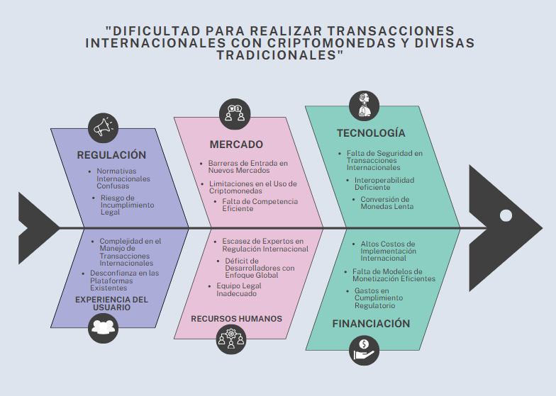

##### Gráfico 3. Diagrama de Ishikawa sobre la Dificultad para Realizar Transacciones Internacionales con Criptomonedas y Divisas Tradicionales

Conclusión a partir del gráfico 3:

● En conclusión, el Diagrama de Ishikawa destaca varios aspectos críticos que afectan la seguridad, accesibilidad y eficiencia de las transacciones internacionales con criptomonedas y divisas tradicionales. Estos incluyen la necesidad de mejorar la interoperabilidad entre diferentes sistemas, garantizar la transparencia y confianza en el ecosistema financiero digital, abordar las complicaciones tecnológicas, y enfrentar la variabilidad en las regulaciones internacionales. Abordar estas áreas clave a través de soluciones como "FlexPay" puede contribuir significativamente a mejorar la experiencia de los usuarios, aumentando la seguridad y eficiencia de las transacciones financieras internacionales en un entorno cada vez más globalizado.

Después de examinar los antecedentes, empleamos el método de las 5W y 2H, que nos ayuda a formular las preguntas adecuadas para comprender un problema específico. Esta metodología nos permite abordar el problema de manera más efectiva, en lugar de actuar precipitadamente sin una reflexión previa (Albornoz, 2020).

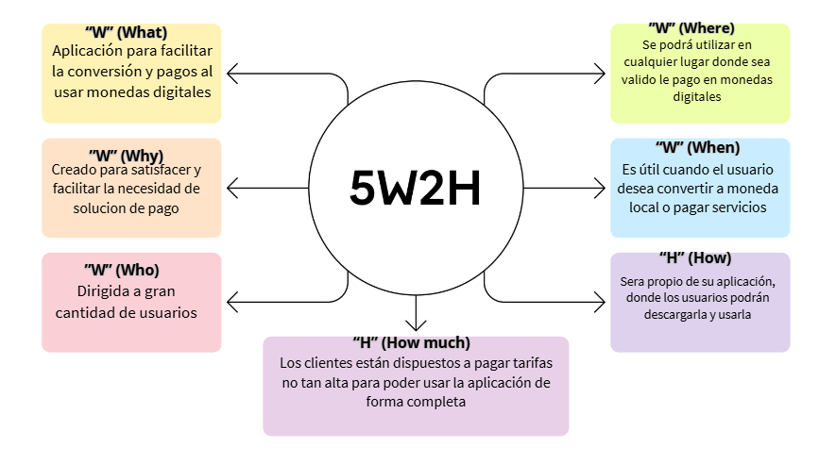

##### Gráfico 4. Diagrama de 5W’s y 2H’s.

A Partir del gráfico 4:

1. “W” (What):

¿ Cual es el problema ?

FlexPay busca facilitar los pagos en monedas digitales, asimismo la conversión de ellas a la moneda según la ubicación donde se encuentre el usuario, específicamente en San Isidro, Lima.. Actualmente, las billeteras tienen muchas limitaciones si hablamos de estos aspectos, especialmente cuando las personas viajan y necesitan hacer una conversión de manera rápida. Además, muchas billeteras electrónicas no ofrecen soporte para varios tipos de monedas digitales o la posibilidad de hacer conversiones basadas en la ubicación de la persona

¿Cuál es la relación con la persona en cuestión?

Los usuarios en San Isidro, que realizan compras en tiendas físicas u online, enfrentan dificultades al manejar distintas monedas digitales.

Una solución que integre sus carencias en una sola plataforma puede ayudar significativamente tanto sus transacciones como conversiones

2. “W” (When):

¿Cuándo sucede el problema?

El problema surge cuando principalmente los usuarios quieren hacer algún pago, pero su billetera electrónica no está apta para hacer el tipo de pago o hacer la conversión necesaria. Por lo tanto no les permite hacer acciones fluidas y seguras.

¿Cuándo utiliza el cliente la aplicación ?

El usuario utilizará FlexPay cuando necesite hacer pagos o transferencias de monedas digitales específicas, por otro lado, hacer una conversión de moneda digital a dinero del lugar donde se encuentre, esto para hacer sus compras de manera más fluida, o cuando quiera manejar sus finanzas de una manera más eficiente

3.”W” (Who):

¿Quiénes están involucrados?

El problema afecta principalmente a dos grupos:

1. Usuarios individuales que viajan frecuente y necesitan manejar múltiples monedas digitales, esto les obliga a realizar conversiones y pagar sus necesidades de forma rápida y sin complicaciones
2. Comerciantes y empresas que desean aceptar pagos en monedas digitales o facilitar transacciones en diferentes monedas de sus clientes internacionales

4.”W” (Why):

¿Cuál es la causa del problema?

El aumento de uso de criptomonedas y el aumento del comercio han hecho que la necesidad de llevar a cabo y manejar múltiples monedas digitales sea más urgente. Sin embargo, muchas soluciones existentes son incompletas y no integran al completo las monedas digitales, lo que complica la vida financiera de los usuarios.

5.”W” (Where):

¿Dónde está el cliente cuando usa la aplicación?

El usuario puede estar en cualquier parte de San Isidro, ya sea en su hogar, oficina, o en comercios locales. FlexPay sería especialmente útil para ellos, ya que les permitirá hacer pagos en su moneda local haciendo su conversión, además de pagar con monedas digitales.

¿A dónde se dirige?

FlexPay va dirigido a gente que necesite hacer conversiones y transferencias por temas de trabajo o por estudios, ya que les permite cambiar la moneda digital que tengan a la moneda local. También está hecho para comerciantes que realicen pagos y transacciones con monedas digitales.

¿Dónde surge el problema?

El problema surge cuando la conversión de monedas son obligatorias o cuando el usuario quiere hacer un pago en criptomonedas, pero la billetera electrónica que actualmente usa no está capacitada para realizar esas acciones, por lo tanto, no lo puede hacer de forma eficiente y segura.

6. “H” (How):

¿En qué condiciones los clientes usan nuestra aplicación?

Los clientes usarán FlexPay cuando necesite hacer varias acciones en una aplicación, esto especialmente cuando viajan o realizan transacciones internacionales. FlexPay se usa en contextos donde la facilidad de conversión de monedas y añadir las monedas digitales al pago recurrente en la actualidad son esenciales

¿Cómo prefieren los clientes acceder a nuestra aplicación?

Los usuarios prefieren acceder FlexPay a través de una aplicación móvil que les permita realizar transacciones de manera rápida y segura, con soporte a distintas monedas digitales.

¿Qué llevó al cliente a llegar a esta situación?

La necesidad de una mayor flexibilidad en la gestión de pagos y la conversión de monedas, combinada con la creciente adopción de monedas digitales, llevó a los clientes a buscar soluciones que simplifiquen y faciliten estas tareas. Los pagos digitales como una transacción inalámbrica de valor monetario entre dos personas que utilizan un dispositivo móvil que puede procesar con seguridad las transacciones a través de la red (Mamani Hector, 2018). Esto agiliza tanto su tiempo como su vida y les da un mayor control sobre sus activos.

7. “H” (How much):

¿Cuál es la causa del problema?

La implementación de la aplicación FlexPay, al ser a gran escala ya que va a permitir varias opciones, conlleva costos de varias áreas, incluyendo desarrollo tecnológico, seguridad, integración de sistemas de monedas digitales, geolocalización y más variantes. Además, habrá costos asociados a la obtención de licencias financieras internacionales. Para los usuarios, el costo puede variar dependiendo las tarifas de conversión, si es a gran volumen o no

¿Cuánto están dispuestos a pagar los clientes?

Los clientes están dispuestos a pagar por un servicio que sea seguro, fácil de entender y flexible al manejo de sus finanzas. Esto podría traducirse en un modelo que combine comisiones de transacción y tarifas por conversión de moneda digital. Los usuarios que viajan con frecuencia o trabajan con volúmenes altos de transacciones probablemente estarían dispuestas a pagar por un servicio que les ahorre tiempo y mejore sus finanzas.

| Inversión inicial |  |
| --- | --- |
| Apple store y Google store | S/1113 |
| Equipo Software  development (computadora, luz,  internet y programa incluido) | S/10000 |
| Investigación, Branding, Diseño | S/4708 |
| Materiales de oficina (mesa, silla) | S/500 |
| Total | S/16321 |

| Costos Fijos mensual |  |
| --- | --- |
| Paquetería Adobe | S/403 |
| Contador | S/560 |
| Programación | S/3587 |
| Persona de PR  (mercadotecnia y redes  sociales) | S/896 |
| Publicidad en redes | S/1500 |
| Diseñadora | S/1025 |
| Total | S/7971 |

*Precios por publicación en cada plataforma de distribución digital de aplicaciones móviles obtenidos de*:

●DoApps:<https://doapps.pe/blog/cuanto-cuesta-desarrollar-una-app/>

●GooApps:<https://gooapps.es/2022/02/21/cuanto-cuesta-subir-una-aplicacion-a-unaapp-store/>

### 1.2.2. Lean UX Process

#### 1.2.2.1. Lean UX Problem Statement

A pesar del creciente uso de criptomonedas y la necesidad de gestionar diversos métodos de pago en un entorno globalizado, los usuarios a menudo enfrentan desafíos al manejar sus transacciones financieras, especialmente al convertir entre criptomonedas y monedas tradicionales de manera fácil y fluida. Las soluciones actuales a menudo carecen de integración y no logran abordar las necesidades cambiantes de los usuarios, lo que puede generar frustración y complicaciones en la gestión financiera diaria.

En este sentido, existe una necesidad apremiante de una aplicación móvil integral diseñada específicamente para simplificar y optimizar la experiencia financiera, integrando de manera fluida el manejo de criptomonedas y la conversión de divisas. Esta solución no solo debería simplificar las transacciones financieras, sino también ofrecer un sentido de conveniencia, seguridad y eficiencia, alineándose con el deseo de los usuarios de tener un control total sobre sus finanzas en un entorno globalizado.

FlexPay busca abordar estos puntos críticos al proporcionar una plataforma fácil de usar que ofrezca:

**1. Conversión automática de divisas:** Facilita la conversión entre criptomonedas y monedas tradicionales, adaptándose a la ubicación del usuario y a las tasas de cambio más recientes, para garantizar que las transacciones se realicen de manera óptima y eficiente.

**2. Opciones de pago seguras:** Ofrece métodos de pago virtual seguros, incluyendo la integración con Apple Pay y Google Pay, para que los usuarios puedan realizar transacciones rápidas y sin complicaciones, eliminando la necesidad de manejar efectivo o tarjetas físicas.

**3. Gestión de fondos simplificada:** Permite a los usuarios gestionar sus activos digitales y tradicionales en un solo lugar, proporcionando una experiencia intuitiva y sin fricciones para todas sus necesidades financieras.

**4. Funcionalidades personalizables:** Ofrece una interfaz adaptable y opciones personalizadas para que los usuarios puedan ajustar la aplicación a sus necesidades y preferencias específicas, mejorando así la experiencia de uso y fomentando la adopción regular de la plataforma.

**5. Inversión en tokens:** Facilita la compra y gestión de tokens, permitiendo a los usuarios diversificar sus inversiones en criptomonedas y otros activos digitales directamente desde la aplicación, contribuyendo a una experiencia financiera más completa y dinámica.

**6. Intercambio entre criptomonedas:** Permite a los usuarios intercambiar criptomonedas entre sí de manera sencilla y rápida, brindando flexibilidad para diversificar y gestionar sus activos digitales según sus necesidades.

Al ofrecer estas funcionalidades, FlexPay aspira a convertirse en la herramienta preferida para los usuarios en Lima, Perú en el distrito de San Isidro que buscan una forma conveniente, segura y eficiente de gestionar sus transacciones financieras, intercambiar criptomonedas y realizar inversiones digitales, promoviendo una gestión financiera más fluida y adaptada a las demandas locales.

¿Se podrá ofrecer una solución financiera integral que simplifique y optimice la gestión de criptomonedas y divisas para los usuarios en Lima, Perú?

#### 1.2.2.2. Lean UX Assumptions

• Los usuarios valorarán la posibilidad de realizar conversiones automáticas entre criptomonedas y soles peruanos a través de la aplicación.

• Asumimos que los usuarios quieren transacciones seguras y rápidas, así como herramientas confiables para la gestión de sus activos digitales.

• Suponemos que la funcionalidad de intercambio entre criptomonedas ayudará a los usuarios a diversificar sus inversiones según sus preferencias.

• Creemos que las mejoras constantes en la interfaz y las opciones de personalización aumentarán la fidelización de los usuarios.

• Asumimos que la implementación de inteligencia artificial para optimizar conversiones y recomendaciones de inversión será una estrategia competitiva efectiva para nuestra aplicación.

• Esperamos atraer a más usuarios gracias a la calidad y precisión de las tasas de cambio y la seguridad en las transacciones brindadas por la aplicación.

• Generaremos ganancias a través de la versión premium, comisiones por transacciones y publicidad en la versión estándar.

• El mayor riesgo que identificamos es que la aplicación experimente caídas o demoras durante momentos de alta demanda, especialmente en periodos de alta volatilidad en el mercado de criptomonedas.

• Asumimos que nuestros clientes necesitan herramientas simplificadas para gestionar sus criptomonedas y divisas, y esperamos que la aplicación cumpla con esta necesidad.

• Identificamos a los jóvenes profesionales y tech-savvy (persona que tiene un buen conocimiento y comprensión de la tecnología) como nuestro principal público objetivo, interesados en gestionar sus finanzas de manera eficiente y segura.

#### 1.2.2.3. Lean UX Hypothesis Statements

• **Hypothesis Statement 1**

**Creemos que**, si proporcionamos una función de conversión automática entre criptomonedas y soles peruanos en tiempo real, entonces los usuarios podrán realizar transacciones de manera más rápida y eficiente, lo que conducirá a una mayor satisfacción del usuario y una mejora en su experiencia financiera diaria. **Sabremos que hemos** tenido éxito. **Cuando observemos** un aumento del 10% en el uso de la función de conversión automática, así como un incremento del 15% en un año en el número de usuarios que informan que la aplicación ha mejorado su capacidad para gestionar sus finanzas.

• **Hypothesis Statement 2**

**Creemos que**, si integramos una función de intercambio directo entre criptomonedas en FlexPay, entonces los usuarios experimentarán una experiencia de gestión de activos más fluida y flexible, lo que resultará en una mayor satisfacción y comodidad en su uso diario de la aplicación. **Sabremos que hemos** tenido éxito. **Cuando** observemos un aumento del 8% en el uso de la función de intercambio entre criptomonedas, así como una disminución del 12% en el tiempo promedio necesario para completar estas transacciones, indicando una experiencia de usuario más eficiente.

• **Hypothesis Statement 3**

**Creemos que**, si ofrecemos recomendaciones personalizadas para la inversión en tokens y criptomonedas, entonces los usuarios podrán tomar decisiones de inversión más informadas y estratégicas, lo que los llevará a mejorar el rendimiento de sus carteras de inversión. **Sabremos que hemos** tenido éxito. **Cuando** notemos un aumento del 15% en el número de usuarios que siguen nuestras recomendaciones de inversión, así como un incremento del 18% en los retornos promedio reportados por estos usuarios.

• **Hypothesis Statement 4**

**Creemos que**, si implementamos inteligencia artificial para proporcionar alertas sobre las mejores oportunidades de mercado en tiempo real, entonces los usuarios podrán reaccionar rápidamente a los cambios en el mercado, lo que conducirá a una mayor satisfacción y mejores resultados financieros. **Sabremos que hemos** tenido éxito. **Cuando** observemos un aumento del 12% en la activación de alertas de oportunidades de mercado y un incremento del 20% en las transacciones realizadas inmediatamente después de recibir una alerta.

• **Hypothesis Statement 5**

**Creemos que**, sí ofrecemos una interfaz intuitiva y opciones de personalización en FlexPay, entonces los usuarios tendrán una experiencia más satisfactoria y se sentirán más seguros al utilizar la aplicación, lo que resultará en una mayor retención y lealtad a largo plazo**. Sabremos que hemos** tenido éxito. **Cuando** notemos un aumento del 14% en la personalización de la interfaz por parte de los usuarios, así como un incremento del 25% en la retención de usuarios durante el primer año de uso.

#### 1.2.2.4. Lean UX Canvas

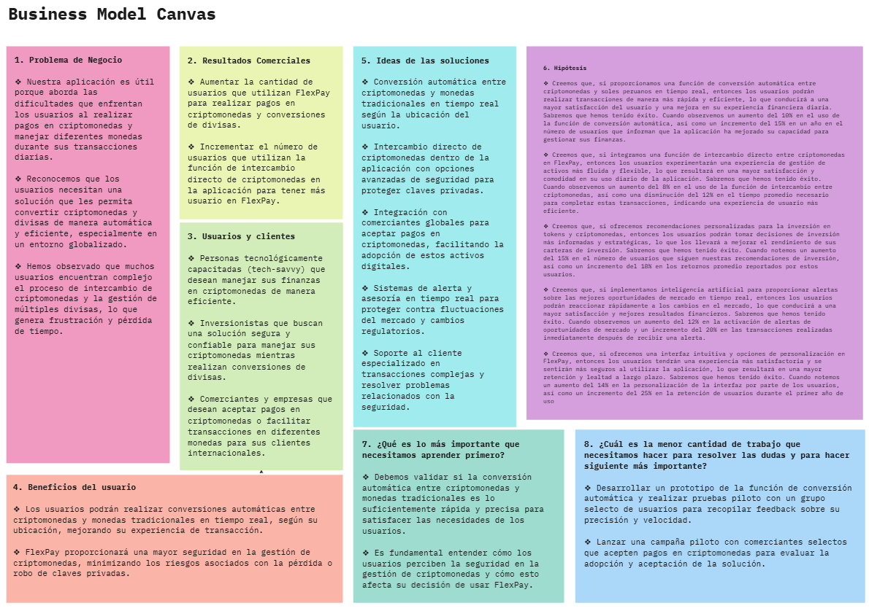

##### Gráfico 5. Lean UX Canvas de FlexPay

Link: <https://miro.com/app/board/uXjVKmSjl6c=/?share_link_id=956190134826>

## 1.3. Segmentos objetivo

Esta sección incluye la descripción de los segmentos asociados al dominio del problema,

**Personas tecnológicamente capacitadas (tech-savvy)**

Este segmento incluye a individuos con habilidades tecnológicas avanzadas que buscan gestionar sus finanzas en criptomonedas de manera eficiente. Estos usuarios priorizan la privacidad y seguridad en sus transacciones, valoran la autonomía en la gestión de sus fondos, y desean realizar pagos y conversiones de divisas de manera rápida y sin complicaciones, todo desde una plataforma integrada.

**Comerciantes y empresas internacionales**

Este segmento incluye a comerciantes y empresas que desean aceptar pagos en criptomonedas y facilitar transacciones en diferentes monedas para sus clientes internacionales. Buscan una solución que simplifique la aceptación y conversión de criptomonedas, garantizando la seguridad y eficiencia en las transacciones, mientras operan en un mercado global y diversifican sus opciones de pago para atraer a una clientela más amplia.

# 

# 

# 

# 

# 

# 

# 

# 

# 

# 

# 

# 

# 

# 

# 

# Capítulo II: Requirements Elicitation & Analysis

## 2.1. Competidores

Luego de realizar análisis del proyecto, se identificó aplicaciones y sitios web similares al modelo de aplicación propuesto, los cuales son:

**Lemon:**

Lemon es una aplicación móvil enfocada en la gestión de criptomonedas y servicios financieros digitales. Ofrece a los usuarios la posibilidad de comprar, vender, y almacenar criptomonedas como Bitcoin y Ethereum. Además, Lemon se destaca por su tarjeta de débito que permite realizar pagos en comercios físicos y en línea utilizando criptomonedas convertidas a moneda local en tiempo real. La aplicación también ofrece funciones adicionales como la posibilidad de ganar recompensas en criptomonedas por el uso de la tarjeta, opciones para enviar y recibir dinero entre usuarios de Lemon, y herramientas de inversión en criptomonedas. Lemon ha ganado popularidad en países de América Latina.

**Nemo Latam:**

Nemo LATAM es una aplicación enfocada en servicios financieros relacionados con criptomonedas. Permite a los usuarios comprar, vender y almacenar criptomonedas como Bitcoin, Ethereum, USD Coin, y Tether. Además, la aplicación ofrece transferencias P2P tanto en efectivo como en cripto y cuenta con una tarjeta de débito que permite utilizar criptomonedas para pagos en comercios físicos o en línea. Es popular en países de América Latina, con un enfoque en brindar un acceso seguro y eficiente a las criptomonedas ​(Apple).

**Binance:**

Binance es una de las plataformas de intercambio de criptomonedas más grandes del mundo. Fundada en 2017 por Changpeng Zhao, permite a los usuarios comprar, vender, y comerciar una amplia variedad de criptomonedas, incluyendo Bitcoin, Ethereum, y muchas otras. Además de su función principal como intercambio, Binance ofrece una gama de servicios adicionales como staking, préstamos, y una tarjeta de débito vinculada a criptomonedas. La plataforma es conocida por sus bajas comisiones de transacción y una interfaz avanzada para traders experimentados.

**Kraken:**

Conocido por su seguridad y fiabilidad, Kraken ofrece una amplia variedad de criptomonedas, opciones avanzadas de trading, y servicios adicionales como futuros y margin trading, dirigido a usuarios más experimentados

**KuCoin:**

KuCoin ofrece una amplia gama de criptomonedas para el comercio y es conocida por sus características avanzadas, como el trading de margen, futuros, y préstamos cripto

### 2.1.1. Análisis competitivo

| Competitive Analysis Landscape | | | | | |
| --- | --- | --- | --- | --- | --- |
| **¿Por qué llevar a cabo este análisis?** | | Competidores directos | | | |
| Permite representar el grado de amenaza que representan los posibles competidores. | |
| **Perfil** | **Nombres** | Nuestra App:  Flexpay | Binance | Lemon | Nemo Latam |
| **Overview** | FlexPay es una aplicación enfocada en facilitar pagos automáticos en criptomonedas y conversión de divisas, específicamente diseñada para el mercado peruano en Lima en el distrito de San Isidro. | Binance es una de las plataformas de intercambio de criptomonedas más grandes del mundo. | Lemon es una aplicación que combina una billetera de criptomonedas con un sistema de pagos. | Nemo Latam es una plataforma de intercambio y pagos en criptomonedas enfocada en América Latina. |
| **Ventaja competitiva ¿Qué valor ofrece a los clientes?** | Ofrece conversión automática de divisas en función de la ubicación, facilitando pagos internacionales sin problemas, y se enfoca en la integración con la economía local de Lima en el distrito de San Isidro. | Gran variedad de criptomonedas, alta liquidez, seguridad robusta. | Simplicidad y facilidad de uso, enfoque en mercados emergentes. | Enfoque regional, integración con bancos y métodos de pago locales. |
| **Perfil de Marketing** | **Mercado Objetivo** | Usuarios en Perú, principalmente en Lima en el distrito de San Isidro; comerciantes, empresas y personas tecnológicamente capacitadas que aceptan pagos en criptomoneda o usen criptomonedas o para invertir en tokens. | Usuarios globales, traders, inversores. | Jóvenes y nuevos usuarios de criptomonedas en América Latina. | Usuarios en América Latina, especialmente aquellos con poca experiencia en criptomonedas. |
| **Estrategias de Marketing** | Enfocado en campañas locales y educación sobre criptomonedas para el usuario común. | Alcance global, educación sobre trading de criptomonedas, promociones y programas de referidos. | Campañas educativas, promociones para usuarios nuevos, asociación con bancos locales. | Enfoque en mercados locales, asociaciones con empresas y bancos regionales. |
| **Perfil del Producto** | **Productos & Servicios** | Billetera electrónica, conversión automática de divisas, pagos con criptomonedas. | Intercambio de criptomonedas, derivados, staking, préstamos. | Billetera de criptomonedas, tarjeta de débito para criptomonedas. | Intercambio de criptomonedas, pagos, servicios financieros. |
| **Precio & Servicio** | Servicios gratuitos para la mayoría de transacciones; pequeñas comisiones para conversiones de divisas. | Tarifas bajas de transacción, descuentos usando su token BNB. | Tarifa baja para transacciones, sin comisiones en la mayoría de las funciones básicas. | Comisiones competitivas, servicios gratuitos para transacciones básicas. |
| **Canales de Distribución (Web y/o Móvil)** | Aplicación móvil disponible para iOS y Android. | Plataforma web, aplicación móvil. | Aplicación móvil. | Plataforma web, aplicación móvil. |
| **Análisis SWOT** | Desarrolle este análisis tanto para su startup como para sus competidores. Las fortalezas que identifiquen deben estar alineadas con las oportunidades que detecten y contribuir a lo que consideran su posible ventaja competitiva. | | | | |
| **Fortalezas** | Integración local, enfoque en el mercado peruano, facilidad de uso. | Amplia gama de servicios, alta liquidez, seguridad avanzada. | Facilidad de uso, integración con sistemas financieros tradicionales. | Enfoque regional, buenas relaciones con bancos locales. |
| **Debilidades** | Limitada presencia internacional, dependencia de la adopción local de criptomonedas. | Regulación en diferentes países, enfoque complejo para nuevos usuarios. | Menor número de criptomonedas soportadas, limitada oferta de servicios financieros avanzados. | Limitada oferta de criptomonedas y servicios avanzados, menor visibilidad global. |
| **Oportunidades** | **Crecimiento del Mercado de Criptomonedas:** La adopción de criptomonedas está en aumento, especialmente en América Latina.  **Expansión Regional:** Posibilidad de expandirse a otros países de América Latina.  **Integración con Servicios Locales:** Oportunidades para asociarse con comercios y bancos locales para aumentar la aceptación y funcionalidad. | **Expansión en Nuevos Mercados:** Continúa creciendo en mercados emergentes y nuevos segmentos de usuarios.  **Desarrollo de Nuevas Funcionalidades:** Oportunidad para innovar con nuevos productos financieros y servicios.  **Adopción de Nuevas Criptomonedas:** Expansión de la lista de criptomonedas disponibles. | **Mercados Emergentes:** Expansión en otros países de América Latina con alta demanda de servicios financieros sencillos.  **Integración con Bancos Locales:** Continuar fortaleciendo asociaciones para mejorar la funcionalidad y accesibilidad.  **Educación Financiera:** Oportunidad para educar a los usuarios sobre criptomonedas y servicios financieros digitales. | **Desarrollo de Nuevos Servicios:** Ofrecer servicios financieros adicionales, como préstamos y seguros en criptomonedas.  **Alianzas Regionales:** Asociaciones con bancos y empresas locales para aumentar la adopción y accesibilidad.  **Expansión Regional:** Potencial para expandirse a otros países de América Latina con necesidades similares. |
| **Amenazas** | **Volatilidad de las Criptomonedas:** La fluctuación en el valor de las criptomonedas puede afectar la estabilidad de los pagos.  **Regulación:** Cambios en las regulaciones locales e internacionales pueden impactar la operación.  **Adopción Limitada:** La baja adopción de criptomonedas en algunos segmentos del mercado puede limitar el crecimiento. | **Regulación Global:** Cambios en las leyes y regulaciones de criptomonedas en diferentes países.  **Competencia Intensa:** Creciente número de intercambios y plataformas que compiten en el mismo espacio.  **Problemas de Seguridad:** Aunque robusta, la seguridad siempre es un riesgo en plataformas de intercambio. | **Competencia de Grandes Plataformas:** Rivales como Binance pueden ofrecer una gama más amplia de servicios y criptomonedas.  **Regulaciones Locales:** Cambios en las leyes de criptomonedas que podrían afectar las operaciones.  **Adopción Limitada:** Poca adopción en algunos segmentos puede afectar el crecimiento. | **Competencia Regional:** Presencia de competidores locales e internacionales con ofertas más amplias.  **Regulación y Cumplimiento:**  Desafíos relacionados con el cumplimiento de normativas locales y cambios regulatorios.  **Adopción Limitada:** Riesgo de baja adopción en algunos países o segmentos del mercado. |
| **Tecnologías** | **Blockchain:** Para la seguridad y transparencia de las transacciones.  **API de Conversión de Divisas:** Para la conversión automática de divisas en función de la ubicación y puedas depositar a tu cuenta bancaria o Yape.  **Aplicación Móvil:** Desarrollo en iOS y Android para facilitar el acceso a los usuarios.  **Inversión en Tokens:** Funcionalidad para que los usuarios inviertan en tokens y participen en el mercado de criptomonedas. | **Blockchain y Ledger Distribuidos:** Para la gestión y seguridad de las transacciones.  **Tecnologías de Trading Avanzadas:** Incluye algoritmos de trading, herramientas de análisis técnico.  **Aplicación Móvil y Plataforma Web:** Interfaces avanzadas para usuarios y traders. | **Blockchain y Criptografía:** Para garantizar la seguridad y privacidad de las transacciones.  **API de Integración Bancaria:** Para facilitar la conexión con sistemas financieros tradicionales.  **Aplicación Móvil:** Para la gestión de criptomonedas y pagos a través de dispositivos móviles. | **Blockchain y Smart Contracts:** Para transacciones seguras y automatización de procesos.  **API de Integración Local:** Para conectar con bancos y métodos de pago locales.  **Plataforma Web y Móvil:** Para facilitar el acceso y las transacciones a través de diferentes dispositivos. |

### 

| Competitive Analysis Landscape | | | | |
| --- | --- | --- | --- | --- |
| **¿Por qué llevar a cabo este análisis?** | | Competidores indirectos | | |
| Permite representar el grado de amenaza que representan los posibles competidores. | |
| **Perfil** | **Nombres** | Nuestra App:  Flexpay | Kraken | Kucoin |
| **Overview** | FlexPay es una aplicación enfocada en facilitar pagos automáticos en criptomonedas y conversión de divisas, específicamente diseñada para el mercado peruano en Lima en el distrito de San Isidro. | Kraken es una plataforma global de intercambio de criptomonedas que permite a los usuarios comprar, vender y negociar una amplia variedad de criptomonedas. | KuCoin es un intercambio de criptomonedas conocido por su amplia selección de criptomonedas y tokens disponibles, así como por sus características innovadoras para comerciantes e inversores. |
| **Ventaja competitiva ¿Qué valor ofrece a los clientes?** | Ofrece conversión automática de divisas en función de la ubicación, facilitando pagos internacionales sin problemas, y se enfoca en la integración con la economía local de Lima en el distrito de San Isidro. | Kraken ofrece seguridad avanzada con almacenamiento en frío y auditorías regulares, así como una amplia gama de criptomonedas disponibles para el comercio. Además, es conocida por su soporte al cliente eficiente y su historial de confiabilidad en el mercado. | KuCoin ofrece una de las mayores selecciones de criptomonedas y tokens en el mercado, con tarifas competitivas y una plataforma fácil de usar que también soporta comercio de margen y futuros. Además, su programa de recompensas incentiva a los usuarios activos. |
| **Perfil de Marketing** | **Mercado Objetivo** | Usuarios en Perú, principalmente en Lima en el distrito de San Isidro; comerciantes, empresas y personas tecnológicamente capacitadas que aceptan pagos en criptomoneda o usen criptomonedas o para invertir en tokens. | Usuarios globales interesados en criptomonedas, tanto inversores novatos como avanzados, así como instituciones financieras que buscan comerciar con activos digitales. | Usuarios de criptomonedas a nivel global, desde principiantes hasta traders experimentados que buscan una amplia variedad de opciones de inversión. |
| **Estrategias de Marketing** | Enfocado en campañas locales y educación sobre criptomonedas para el usuario común. | Campañas globales enfocadas en la seguridad, facilidad de uso y la amplia variedad de activos disponibles. También utilizan programas de referidos y promociones para atraer nuevos usuarios. | KuCoin utiliza programas de referidos, promociones, y alianzas estratégicas con proyectos de criptomonedas emergentes para expandir su base de usuarios. También invierten en la educación de los usuarios sobre criptomonedas. |
| **Perfil del Producto** | **Productos & Servicios** | Billetera electrónica, conversión automática de divisas, pagos con criptomonedas. | Intercambio de criptomonedas, staking, negociación de futuros, margen de comercio, y una API avanzada para el comercio automatizado. | Intercambio de criptomonedas, staking, comercio de futuros, margen de comercio, préstamos en criptomonedas, y programas de recompensas. |
| **Precio & Servicio** | Servicios gratuitos para la mayoría de transacciones; pequeñas comisiones para conversiones de divisas. | Tarifas de transacción competitivas que disminuyen con el volumen de comercio. Soporte al cliente disponible 24/7. | Tarifas de transacción bajas, con descuentos adicionales para usuarios que usan el token nativo de KuCoin (KCS). Ofrecen soporte al cliente 24/7. |
| **Canales de Distribución (Web y/o Móvil)** | Aplicación móvil disponible para iOS y Android. | Plataforma web y aplicación móvil disponible para iOS y Android. | Plataforma web y aplicación móvil disponible para iOS y Android. |
| **Análisis SWOT** | Desarrolle este análisis tanto para su startup como para sus competidores. Las fortalezas que identifiquen deben estar alineadas con las oportunidades que detecten y contribuir a lo que consideran su posible ventaja competitiva. | | | |
| **Fortalezas** | Integración local, enfoque en el mercado peruano, facilidad de uso. | Alta seguridad, variedad de activos, y soporte al cliente sólido. | Gran variedad de criptomonedas, tarifas bajas, y características avanzadas como préstamos y comercio de futuros. |
| **Debilidades** | Limitada presencia internacional, dependencia de la adopción local de criptomonedas. | Proceso de verificación puede ser lento, y algunos usuarios han reportado que la interfaz es compleja para principiantes. | Menor reputación en términos de seguridad en comparación con algunos de sus competidores más grandes, y una interfaz que puede ser abrumadora para los principiantes. |
| **Oportunidades** | **Crecimiento del Mercado de Criptomonedas:** La adopción de criptomonedas está en aumento, especialmente en América Latina.  **Expansión Regional:** Posibilidad de expandirse a otros países de América Latina.  **Integración con Servicios Locales:** Oportunidades para asociarse con comercios y bancos locales para aumentar la aceptación y funcionalidad. | Expansión a mercados emergentes, nuevas alianzas con instituciones financieras y la integración de nuevos servicios como préstamos en criptomonedas. | Expansión de la base de usuarios a través de nuevas características y servicios, asociaciones con nuevos proyectos de criptomonedas, y crecimiento en mercados emergentes. |
| **Amenazas** | **Volatilidad de las Criptomonedas:** La fluctuación en el valor de las criptomonedas puede afectar la estabilidad de los pagos.  **Regulación:** Cambios en las regulaciones locales e internacionales pueden impactar la operación.  **Adopción Limitada:** La baja adopción de criptomonedas en algunos segmentos del mercado puede limitar el crecimiento. | Competencia creciente de otros intercambios, volatilidad del mercado de criptomonedas, y potenciales cambios regulatorios. | Riesgo de ataques cibernéticos debido a la amplia gama de activos y funcionalidades, y la creciente competencia en el mercado de intercambios de criptomonedas. |
| **Tecnologías** | **Blockchain:** Para la seguridad y transparencia de las transacciones.  **API de Conversión de Divisas:** Para la conversión automática de divisas en función de la ubicación y puedas depositar a tu cuenta bancaria o Yape.  **Aplicación Móvil:** Desarrollo en iOS y Android para facilitar el acceso a los usuarios.  **Inversión en Tokens:** Funcionalidad para que los usuarios inviertan en tokens y participen en el mercado de criptomonedas. | Blockchain para la seguridad de las transacciones, API avanzada para comercio automatizado, y algoritmos de seguridad para protección contra ataques cibernéticos. | Blockchain para transacciones seguras, herramientas de análisis para comercio avanzado, y API para integración con bots de comercio y otras aplicaciones externas. |

### 2.1.2. Estrategias y tácticas frente a competidores

* **Estrategia de Marketing en Redes Sociales**

Realizar campañas educativas y promocionales en redes sociales enfocadas en la adopción de criptomonedas en Lima, especialmente en el distrito de San Isidro. Utilizar influencers locales y testimonios de usuarios para aumentar la confianza y el uso de FlexPay en la comunidad.

* **Estrategia de Precios Competitivos**

Implementar tarifas mínimas para conversiones de divisas y transacciones en criptomonedas, diferenciándonos de competidores que cobran comisiones más altas. Además, ofrecer descuentos por volumen para comerciantes que realicen un alto número de transacciones.

* **Estrategia de Integración Local**

Asociarse con comercios locales, restaurantes y tiendas en San Isidro para incentivar el uso de FlexPay como método de pago preferido, ofreciendo promociones exclusivas y recompensas para los usuarios que paguen con criptomonedas a través de la aplicación.

* **Estrategia de Servicio al Cliente**

Crear un sistema de soporte al cliente dedicado y altamente accesible para resolver problemas y consultas en tiempo real, con atención personalizada en español y centrada en las necesidades locales de los usuarios en Lima. Además, desarrollar un centro de recursos en línea con tutoriales para los usuarios.

* **Estrategia de Innovación Tecnológica**

Desarrollar funcionalidades únicas como la conversión automática de divisas basada en la ubicación y una integración con sistemas de pago locales como Yape, que competidores no ofrecen, para aumentar la utilidad y conveniencia de la app para los usuarios peruanos.

* **Estrategia de Participación en la Comunidad**

Organizar eventos y talleres en Lima sobre criptomonedas y su uso práctico en la vida diaria, fortaleciendo la presencia de FlexPay en la comunidad local y promoviendo la educación sobre el uso seguro y eficiente de criptomonedas.

## 2.2. Entrevistas

### 2.2.1. Diseño de entrevistas

Preguntas complementarias

1) ¿Como se llama?

2) ¿Cuántos años tiene?

3) ¿Dónde vive?

4) ¿A qué se dedica?

Preguntas principales: (**Personas tecnológicamente capacitadas**):

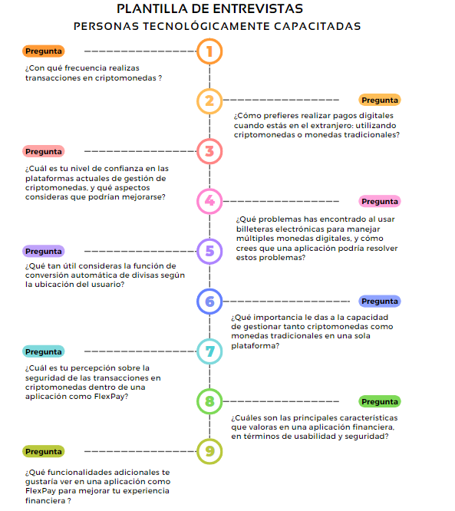

Preguntas principales **(Comerciantes):**

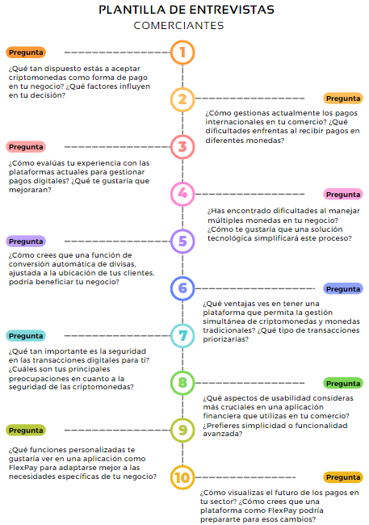

### 

### 

### 2.2.2. Registro de Entrevistas

* Entrevista #01: <https://youtu.be/HQ5hsFmmkbw>



| Entrevista #01 | |
| --- | --- |
| Entrevistado(a):Camila Rengifo | Edad:18 |
| Lugar de residencia:San Isidro | Sexo:Femenino |
| Entrevistador:Jeremy Candela | Perfil:Persona habituada a Tecnología |
| ¿Con qué frecuencia realizas transacciones en criptomonedas? | No soy un usuario frecuente de criptomonedas, pero he realizado algunas transacciones, especialmente cuando viajo o cuando la transacción requiere un medio rápido y sin fronteras. Diría que las uso ocasionalmente, dependiendo de la necesidad. |
| ¿Cómo prefieres realizar pagos digitales cuando estás en el extranjero: utilizando criptomonedas o monedas tradicionales? | Prefiero usar monedas tradicionales para la mayoría de mis transacciones, ya que la mayoría de los establecimientos las aceptan y es más conveniente. Sin embargo, cuando las tasas de cambio no son favorables o cuando quiero evitar comisiones altas, opto por criptomonedas. |
| ¿Cuál es tu nivel de confianza en las plataformas actuales de gestión de criptomonedas, y qué aspectos consideras que podrían mejorarse? | Tengo una confianza moderada en las plataformas actuales. Creo que la seguridad es un tema crítico; algunas plataformas han sido vulnerables a hackeos. Además, la transparencia y la facilidad de uso podrían mejorarse para atraer a más usuarios no técnicos. |
| ¿Qué problemas has encontrado al usar billeteras electrónicas para manejar múltiples monedas digitales, y cómo crees que una aplicación podría resolver estos problemas? | Uno de los problemas que he encontrado es la falta de integración entre las distintas monedas, lo que me obliga a usar múltiples billeteras y aplicaciones. Además, las tasas de cambio no siempre son claras o favorables. Una aplicación que centralice todas mis criptomonedas y ofrezca tasas de cambio transparentes y competitivas sería muy útil. |
| ¿Qué tan útil consideras la función de conversión automática de divisas según la ubicación del usuario? | Me parece extremadamente útil, especialmente para alguien que viaja con frecuencia. Esta función ahorra tiempo y reduce el estrés de tener que buscar dónde cambiar dinero o de lidiar con comisiones ocultas. |
| ¿Qué importancia le das a la capacidad de gestionar tanto criptomonedas como monedas tradicionales en una sola plataforma? | Le doy mucha importancia. La capacidad de gestionar ambas desde una sola plataforma me facilita la vida, evitando la necesidad de cambiar entre múltiples aplicaciones. Además, esto me permite aprovechar lo mejor de ambos mundos según la situación. |
| ¿Cuál es tu percepción sobre la seguridad de las transacciones en criptomonedas dentro de una aplicación como FlexPay? | Mientras la aplicación tenga protocolos de seguridad sólidos, como la autenticación de dos factores y encriptación de datos, me sentiría seguro utilizando FlexPay para transacciones en criptomonedas. La reputación y la transparencia de la compañía también jugarían un rol crucial en mi confianza. |
| ¿Cuáles son las principales características que valoras en una aplicación financiera, en términos de usabilidad y seguridad? | Valoro la facilidad de uso, con una interfaz intuitiva y rápida. En cuanto a seguridad, la protección de mis datos y transacciones es primordial. También aprecio funciones como alertas de transacciones, reportes detallados, y soporte al cliente disponible las 24 horas. |
| ¿Qué funcionalidades adicionales te gustaría ver en una aplicación como FlexPay para mejorar tu experiencia financiera? | Me gustaría ver una función que me permita programar pagos automáticos en criptomonedas o monedas tradicionales. También sería interesante tener una opción de inversión dentro de la app, con recomendaciones personalizadas basadas en mi perfil financiero. |

* Entrevista #02: <https://youtu.be/2JWKYxiZPwM>



| Entrevista #02 | |
| --- | --- |
| Entrevistado(a):Jose Candela | Edad:23 |
| Lugar de residencia: San isidro | Sexo:Masculino |
| Entrevistador:Jeremy Candela | Perfil:Comerciante |
| ¿Qué tan dispuesto estás a aceptar criptomonedas como forma de pago en tu negocio? ¿Qué factores influyen en tu decisión? | Estoy dispuesto, pero dependerá de la demanda de los clientes, la seguridad y la facilidad de conversión. |
| ¿Cómo gestionas actualmente los pagos internacionales en tu comercio? ¿Qué dificultades enfrentas al recibir pagos en diferentes monedas? | Uso bancos , PayPal. Las comisiones altas y el tiempo de procesamiento son los principales problemas. |
| ¿Cómo evalúas tu experiencia con las plataformas actuales para gestionar pagos digitales? ¿Qué te gustaría que mejoraran? | Funcionales pero complejas. Necesitan mejor automatización y una interfaz más sencilla. |
| ¿Has encontrado dificultades al manejar múltiples monedas en tu negocio? ¿Cómo te gustaría que una solución tecnológica simplificará este proceso? | Sí, es complicado y confuso. Una solución tecnológica debería automatizar conversiones y ofrecer informes claros. |
| ¿Cómo crees que una función de conversión automática de divisas, ajustada a la ubicación de tus clientes, podría beneficiar tu negocio? | Beneficia al ofrecer precios transparentes y simplifica la contabilidad. |
| ¿Qué ventajas ves en tener una plataforma que permita la gestión simultánea de criptomonedas y monedas tradicionales? ¿Qué tipo de transacciones priorizarías? | Ampliar mi base de clientes. Priorizaría criptomonedas para pagos pequeños y monedas tradicionales para grandes. |
| ¿Qué tan importante es la seguridad en las transacciones digitales para ti? ¿Cuáles son tus principales preocupaciones en cuanto a la seguridad de las criptomonedas? | Crucial. Me preocupa el riesgo de hackeos y la volatilidad de las criptomonedas. |
| ¿Qué aspectos de usabilidad consideras más cruciales en una aplicación financiera que utilizas en tu comercio? ¿Prefieres simplicidad o funcionalidad avanzada? | Prefiero simplicidad, pero con funcionalidad avanzada si no compromete la facilidad de uso. |
| ¿Qué funciones personalizadas te gustaría ver en una aplicación como FlexPay para adaptarse mejor a las necesidades específicas de tu negocio? | Personalización de tarifas de conversión y reportes automatizados. |
| ¿Cómo visualizas el futuro de los pagos en tu sector? ¿Cómo crees que una plataforma como FlexPay podría prepararte para esos cambios? | Los pagos serán más digitales y diversificados. FlexPay debe ser flexible y segura para mantenerse competitiva. |

* Entrevista #03: <https://youtu.be/roPZ9IWBnAM>



| Entrevista #03 | |
| --- | --- |
| Entrevistado(a):Kendra Robles | Edad:26 |
| Lugar de residencia:San Isidro | Sexo:Femenino |
| Entrevistador:Jesus Romani | Perfil:Persona habituada a Tecnología |
| ¿Con qué frecuencia realizas transacciones en criptomonedas? | Realizo transacciones en criptomonedas aproximadamente una o dos veces por semana. Suelo usarlas para inversiones a largo plazo y también para algunas compras en línea. |
| ¿Cómo prefieres realizar pagos digitales cuando estás en el extranjero: utilizando criptomonedas o monedas tradicionales? | En el extranjero, prefiero usar monedas tradicionales, principalmente porque no todos los lugares aceptan criptomonedas todavía. |
| ¿Cuál es tu nivel de confianza en las plataformas actuales de gestión de criptomonedas, y qué aspectos consideras que podrían mejorarse? | Tengo un nivel moderado de confianza en las plataformas actuales de criptomonedas. Son bastante seguras, pero siempre hay un margen de riesgo, especialmente con la volatilidad del mercado y posibles brechas de seguridad. Creo que se podría mejorar la transparencia en las tarifas y la simplificación de los procesos de seguridad, como la autenticación de dos factores, para que sean más accesibles sin comprometer la seguridad. |
| ¿Qué problemas has encontrado al usar billeteras electrónicas para manejar múltiples monedas digitales, y cómo crees que una aplicación podría resolver estos problemas? | Uno de los principales problemas es la dificultad para gestionar múltiples tipos de criptomonedas en una sola billetera, especialmente cuando las interfaces no son intuitivas. Esto se podría resolver ofreciendo una interfaz para todas las criptomonedas y proporcionando transparencia en las tarifas. |
| ¿Qué tan útil consideras la función de conversión automática de divisas según la ubicación del usuario? | La considero extremadamente útil, sobre todo cuando viajo. Facilita las transacciones y evitaría la necesidad de estar calculando manualmente el tipo de cambio cada vez que realizo una compra. |
| ¿Qué importancia le das a la capacidad de gestionar tanto criptomonedas como monedas tradicionales en una sola plataforma? | Le doy mucha importancia, ya que me permite tener una visión unificada de mis finanzas. Poder manejar criptomonedas y monedas tradicionales en una sola plataforma facilita las decisiones financieras. |
| ¿Cuál es tu percepción sobre la seguridad de las transacciones en criptomonedas dentro de una aplicación como FlexPay? | Mi percepción es que las transacciones en criptomonedas dentro de aplicaciones como FlexPay pueden ser bastante seguras, siempre y cuando se utilicen buenas prácticas de seguridad como la autenticación multifactorial y encriptación de extremo a extremo. |
| ¿Cuáles son las principales características que valoras en una aplicación financiera, en términos de usabilidad y seguridad? | Valoro mucho una interfaz fácil de usar que sea intuitiva, y en cuanto a la seguridad, la autenticación multifactorial es esencial, así como la encriptación de los datos y la capacidad de bloquear rápidamente la cuenta en caso de pérdida o robo de mi dispositivo. |
| ¿Qué funcionalidades adicionales te gustaría ver en una aplicación como FlexPay para mejorar tu experiencia financiera? | Me gustaría ver la integración de análisis personalizados, como recomendaciones de inversión basadas en mis patrones de gasto y comportamiento financiero. |

* Entrevista #04: <https://youtu.be/p9XdimUpH5M>

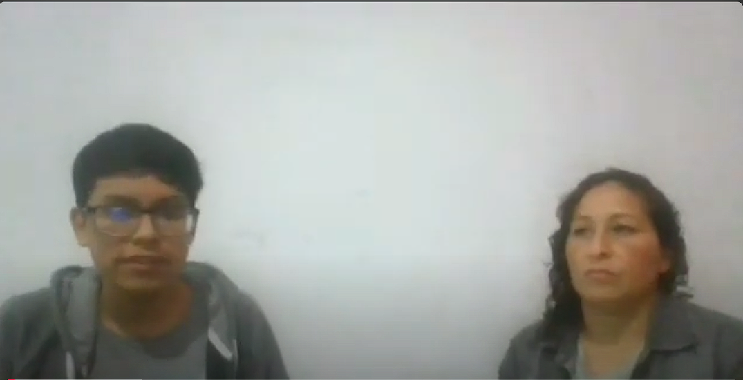

| Entrevista #04 | |
| --- | --- |
| Entrevistado(a):Roxana Moriano | Edad:45 |
| Lugar de residencia:San Isidro | Sexo:Femenino |
| Entrevistador:Jesus Romani | Perfil:Comerciante |
| ¿Qué tan dispuesto estás a aceptar criptomonedas como forma de pago en tu negocio? ¿Qué factores influyen en tu decisión? | Estoy dispuesta, pero depende de la estabilidad de las criptomonedas y la facilidad para convertirlas en moneda local. |
| ¿Cómo gestionas actualmente los pagos internacionales en tu comercio? ¿Qué dificultades enfrentas al recibir pagos en diferentes monedas? | Uso transferencias bancarias, pero los principales problemas son las comisiones y los tiempos de espera. |
| ¿Cómo evalúas tu experiencia con las plataformas actuales para gestionar pagos digitales? ¿Qué te gustaría que mejoraran? | Generalmente bien, pero mejorar la integración entre plataformas y reducir comisiones sería ideal. |
| ¿Has encontrado dificultades al manejar múltiples monedas en tu negocio? ¿Cómo te gustaría que una solución tecnológica simplificará este proceso? | Bueno manejo soles y dólares y la principal dificultad es encontrar el tipo de cambio adecuado. |
| ¿Cómo crees que una función de conversión automática de divisas, ajustada a la ubicación de tus clientes, podría beneficiar tu negocio? | Facilitaría las compras internacionales reduciendo las comisiones. |
| ¿Qué ventajas ves en tener una plataforma que permita la gestión simultánea de criptomonedas y monedas tradicionales? ¿Qué tipo de transacciones priorizarías? | Podría atraer a más clientes y ofrecer más opciones de pago, pero priorizaría las transacciones en moneda local.  . |
| ¿Qué tan importante es la seguridad en las transacciones digitales para ti? ¿Cuáles son tus principales preocupaciones en cuanto a la seguridad de las criptomonedas? | Es fundamental. Mi principal preocupación es la posibilidad de fraudes, especialmente con criptomonedas. |
| ¿Qué aspectos de usabilidad consideras más cruciales en una aplicación financiera que utilizas en tu comercio? ¿Prefieres simplicidad o funcionalidad avanzada? | Prefiero sencillez, siempre y cuando no sacrifique la funcionalidad. |
| ¿Qué funciones personalizadas te gustaría ver en una aplicación como FlexPay para adaptarse mejor a las necesidades específicas de tu negocio? | Me gustaría personalizar reportes financieros y opciones de pago según mis necesidades específicas. |
| ¿Cómo visualizas el futuro de los pagos en tu sector? ¿Cómo crees que una plataforma como FlexPay podría prepararte para esos cambios? | Veo un aumento en el uso de pagos digitales y criptomonedas. FlexPay podría ayudarme a estar preparado para estas opciones de manera segura y eficiente. |

* Entrevista #05: <https://youtube.com/shorts/NliCJepThDc?si=ghswJtWNWI17VTxR>



| Entrevista #5 | |
| --- | --- |
| Entrevistado(a):Juan Rivera | Edad:31 |
| Lugar de residencia:San Isidro | Sexo:Masculino |
| Entrevistador:Jeremy Candela | Perfil:Comerciante |
| ¿Qué tan dispuesto estás a aceptar criptomonedas como forma de pago en tu negocio? ¿Qué factores influyen en tu decisión? | Me interesa, pero quiero asegurarme de que sea algo estable y que los clientes realmente lo usen. También me importa que no sea complicado para mí o para ellos. |
| ¿Cómo gestionas actualmente los pagos internacionales en tu comercio? ¿Qué dificultades enfrentas al recibir pagos en diferentes monedas? | Uso transferencias bancarias y algunas plataformas online, pero la verdad es que los costos son altos y las transacciones tardan bastante en procesarse. |
| ¿Cómo evalúas tu experiencia con las plataformas actuales para gestionar pagos digitales? ¿Qué te gustaría que mejoraran? | No está mal, pero a veces son lentas y tienen muchas comisiones. Me gustaría que fueran más rápidas y que no cobraran tanto por cada transacción. |
| ¿Has encontrado dificultades al manejar múltiples monedas en tu negocio? ¿Cómo te gustaría que una solución tecnológica simplificará este proceso? | Sí, mantener el control de varias monedas puede ser confuso. Me gustaría que una app hiciera las conversiones automáticamente y me diera un resumen claro de todo. |
| ¿Cómo crees que una función de conversión automática de divisas, ajustada a la ubicación de tus clientes, podría beneficiar tu negocio? | Sería útil porque así podría ofrecer precios ajustados sin preocuparme de hacer cálculos yo mismo, lo que sería más cómodo para mí y para los clientes. |
| ¿Qué ventajas ves en tener una plataforma que permita la gestión simultánea de criptomonedas y monedas tradicionales? ¿Qué tipo de transacciones priorizarías? | Me parece práctico tener todo en un solo lugar. Usaría criptomonedas para transacciones rápidas y monedas tradicionales para pagos más grandes o regulares.  . |
| ¿Qué tan importante es la seguridad en las transacciones digitales para ti? ¿Cuáles son tus principales preocupaciones en cuanto a la seguridad de las criptomonedas? | La seguridad es clave. Me preocupa sobre todo el riesgo de fraude o que alguien pueda acceder a mis cuentas sin permiso. |
| ¿Qué aspectos de usabilidad consideras más cruciales en una aplicación financiera que utilizas en tu comercio? ¿Prefieres simplicidad o funcionalidad avanzada? | Me gusta que sea simple y directa, algo que no me complique la vida. Pero también necesito que tenga buenas funciones, como reportes fáciles de entender. |
| ¿Qué funciones personalizadas te gustaría ver en una aplicación como FlexPay para adaptarse mejor a las necesidades específicas de tu negocio? | Me gustaría tener la opción de programar pagos automáticos y que me avise cuando haya fluctuaciones en las tasas de cambio. |
| ¿Cómo visualizas el futuro de los pagos en tu sector? ¿Cómo crees que una plataforma como FlexPay podría prepararte para esos cambios? | Creo que todo irá hacia lo digital y móvil. FlexPay debería enfocarse en la rapidez y en ser adaptable a nuevas formas de pago para que no nos quedemos atrás. |

* Entrevista #06: <https://youtu.be/0-cyeCFoUic>



| Entrevista #06 | |
| --- | --- |
| Entrevistado(a):Sandro Huamani | Edad:22 |
| Lugar de residencia:San Isidro | Sexo:Masculino |
| Entrevistador:Jesus Romani | Perfil:Persona habituada a Tecnología |
| ¿Con qué frecuencia realizas transacciones en criptomonedas? | Realizo transacciones en criptomonedas con bastante regularidad, aproximadamente unas pocas veces por semana. |
| ¿Cómo prefieres realizar pagos digitales cuando estás en el extranjero: utilizando criptomonedas o monedas tradicionales? | Cuando estoy en el extranjero, prefiero utilizar criptomonedas para realizar pagos digitales. Sin embargo, también uso monedas tradicionales dependiendo de la situación, por ejemplo, en establecimientos que aún no aceptan criptomonedas. |
| ¿Cuál es tu nivel de confianza en las plataformas actuales de gestión de criptomonedas, y qué aspectos consideras que podrían mejorarse? | Mi nivel de confianza en las plataformas actuales de gestión de criptomonedas es moderadamente alto, aunque siempre soy cauteloso debido a la volatilidad del mercado y las posibles vulnerabilidades de seguridad. Creo que aspectos como la transparencia en las tarifas, la seguridad de los fondos y la atención al cliente podrían mejorarse para aumentar la confianza del usuario. |
| ¿Qué problemas has encontrado al usar billeteras electrónicas para manejar múltiples monedas digitales, y cómo crees que una aplicación podría resolver estos problemas? | Uno de los principales problemas que he encontrado es la falta de integración fluida entre diferentes criptomonedas y la complejidad para realizar conversiones entre ellas. Una aplicación podría resolver estos problemas ofreciendo una interfaz más unificada para todas las monedas, con conversiones automáticas y almacenamiento seguro y simplificado de claves. |
| ¿Qué tan útil consideras la función de conversión automática de divisas según la ubicación del usuario? | Considero que la función de conversión automática de divisas según la ubicación del usuario es muy útil, ya que facilita los pagos en la moneda local sin la necesidad de realizar conversiones manuales. Esto también ayuda a evitar problemas relacionados con el tipo de cambio y posibles tarifas ocultas. |
| ¿Qué importancia le das a la capacidad de gestionar tanto criptomonedas como monedas tradicionales en una sola plataforma? | Le doy mucha importancia a la capacidad de gestionar tanto criptomonedas como monedas tradicionales en una sola plataforma. Esto simplifica enormemente la gestión financiera, permitiendo a los usuarios operar en ambos mundos sin la necesidad de cambiar entre múltiples aplicaciones o plataformas. |
| ¿Cuál es tu percepción sobre la seguridad de las transacciones en criptomonedas dentro de una aplicación como FlexPay? | Mi percepción sobre la seguridad de las transacciones en criptomonedas dentro de una aplicación como FlexPay es positiva, siempre y cuando la aplicación utilice encriptación avanzada, autenticación de múltiples factores, Sin embargo, siempre hay espacio para mejorar, especialmente en la prevención de fraudes y la protección contra ataques cibernéticos. |
| ¿Cuáles son las principales características que valoras en una aplicación financiera, en términos de usabilidad y seguridad? | Valoro principalmente una interfaz de usuario intuitiva y fácil de usar, que no requiera mucho tiempo para aprender. y en seguridad la autenticación de múltiples factores, alertas en tiempo real sobre actividades sospechosas. |
| ¿Qué funcionalidades adicionales te gustaría ver en una aplicación como FlexPay para mejorar tu experiencia financiera? | Me gustaría ver funcionalidades adicionales como incluir un servicio de atención al cliente 24/7 con soporte multilingüe para resolver cualquier problema o consulta en tiempo real. |

### 2.2.3. Análisis de entrevistas.

**Entrevista 1)**

Para esta entrevista nos reunimos con una persona habituada a la tecnología y que ha comenzado a realizar transacciones en criptomonedas, su nombre es Camila Rengifo. Le presentamos algunas preguntas relacionadas con la app FlexPay y cómo gestiona sus pagos tanto en criptomonedas como en monedas tradicionales en su vida diaria, especialmente cuando viaja. Camila accedió amablemente a compartir su experiencia.

Antes de comenzar la entrevista, le proporcionamos detalles sobre FlexPay, una aplicación diseñada para gestionar criptomonedas y facilitar la conversión automática de divisas.

Durante la entrevista, se discutieron varios temas, como las dificultades al realizar pagos internacionales, especialmente con criptomonedas, y las altas comisiones que suelen acompañar estas transacciones. Camila mencionó que, aunque prefiere utilizar monedas tradicionales para la mayoría de sus transacciones debido a la aceptación general, opta por criptomonedas cuando las tasas de cambio no son favorables o cuando quiere evitar comisiones altas.

Uno de los mayores desafíos que mencionó fue la falta de integración entre las distintas monedas digitales, lo que la obliga a usar varias billeteras y aplicaciones para gestionar sus fondos. También destacó la importancia de una aplicación que ofrezca conversión automática de divisas y una interfaz unificada para todas sus criptomonedas.

Por último, discutimos cómo la incorporación de tecnología como la conversión automática y los pagos móviles podrían simplificar sus transacciones diarias. Camila cree que la integración de estas funciones en FlexPay tendría un impacto significativo en la forma en que maneja sus finanzas, haciéndolas más eficientes, especialmente cuando viaja. Asimismo, señaló que contar con una plataforma segura y de fácil uso sería clave para que más personas adoptaran este tipo de soluciones.

**Entrevista 2)**

En esta ocasión nos reunimos con José, un comerciante que gestiona pagos tanto locales como internacionales, para hablar sobre su experiencia con criptomonedas y su potencial uso en su negocio. José compartió sus pensamientos sobre las dificultades actuales y las oportunidades que podrían surgir con una aplicación como FlexPay.

José mencionó que actualmente utiliza plataformas como PayPal y transferencias bancarias para recibir pagos internacionales, pero enfrenta problemas con las altas comisiones y el tiempo de procesamiento. Está interesado en aceptar criptomonedas como forma de pago, pero solo si es sencillo para él y para sus clientes, y si la estabilidad del mercado de criptomonedas mejora.

Durante la entrevista, también se abordaron las complicaciones que José enfrenta al manejar múltiples monedas. Mencionó que le resulta confuso y que preferiría una solución que automatice la conversión de divisas y ofrezca informes claros. La idea de una función de conversión automática ajustada a la ubicación de sus clientes le pareció muy atractiva, ya que esto no solo facilitaría las transacciones, sino que también proporcionaría precios más transparentes.

Finalmente, José cree que una plataforma como FlexPay, que permita la gestión simultánea de criptomonedas y monedas tradicionales, podría tener un impacto positivo en su negocio al atraer a una mayor base de clientes y ofrecer más opciones de pago.

**Entrevista 3)**

Para esta entrevista nos reunimos con Kendra Robles, una persona habituada a la tecnología y usuaria regular de criptomonedas. Le presentamos algunas preguntas relacionadas con FlexPay y cómo esta app podría mejorar su experiencia financiera diaria, especialmente en cuanto a la gestión de criptomonedas y monedas tradicionales.

Antes de comenzar la entrevista, le proporcionamos detalles sobre FlexPay, enfocándonos en su capacidad para gestionar múltiples monedas y realizar conversiones automáticas de divisas.

Durante la entrevista, Kendra compartió que realiza transacciones en criptomonedas aproximadamente una o dos veces por semana, principalmente para inversiones a largo plazo y algunas compras en línea. Cuando viaja al extranjero, prefiere utilizar monedas tradicionales, ya que no todos los establecimientos aceptan criptomonedas.

Uno de los principales problemas que mencionó Kendra fue la dificultad para gestionar múltiples tipos de criptomonedas en una sola billetera, lo que se podría resolver con una aplicación que ofrezca una interfaz unificada y transparente en cuanto a tarifas. También valoró la función de conversión automática de divisas según la ubicación del usuario, considerándola extremadamente útil para evitar la necesidad de calcular manualmente los tipos de cambio.

Kendra cree que la integración de la gestión de criptomonedas y monedas tradicionales en una sola plataforma simplificaría significativamente sus decisiones financieras y mejoraría su experiencia general. Con una interfaz intuitiva y funciones de seguridad robustas, como la autenticación multifactorial, Kendra se sentiría más segura al utilizar FlexPay para sus transacciones diarias.

**Entrevista 4)**

Nos reunimos con Roxana Moriano, una comerciante con experiencia en gestionar pagos en diversas monedas. Le planteamos preguntas sobre su disposición a aceptar criptomonedas y cómo una app como FlexPay podría beneficiarla en su negocio.

Antes de iniciar la entrevista, le explicamos las funciones de FlexPay, en particular su capacidad para manejar tanto criptomonedas como monedas tradicionales en una sola plataforma.

Roxana nos comentó que estaría dispuesta a aceptar criptomonedas como forma de pago en su negocio, siempre y cuando se trate de una opción estable y fácil de convertir a moneda local. Actualmente, utiliza transferencias bancarias para gestionar pagos internacionales, pero enfrenta problemas con las comisiones altas y los tiempos de espera.

Uno de los desafíos principales que mencionó fue encontrar el tipo de cambio adecuado cuando maneja múltiples monedas en su negocio. Roxana cree que una solución tecnológica que automatice la conversión de divisas y ofrezca reportes claros sería de gran ayuda. También señaló que la simplicidad es crucial para ella, prefiriendo una aplicación que no sacrifique funcionalidad avanzada, pero que siga siendo fácil de usar.

Roxana considera que una plataforma como FlexPay, que permita la gestión simultánea de criptomonedas y monedas tradicionales, podría atraer a más clientes a su negocio y ofrecer más opciones de pago. Ve el futuro de los pagos en su sector como cada vez más digital y diversificado, y cree que FlexPay podría ayudarla a adaptarse a estos cambios de manera segura y eficiente.

**Entrevista 5)**

Para esta entrevista, hablamos con Juan Rivera, un comerciante que está explorando la posibilidad de aceptar criptomonedas en su negocio. Le preguntamos sobre su experiencia actual con pagos digitales y cómo ve el uso de criptomonedas en el futuro.

Antes de empezar, le explicamos las ventajas de FlexPay, enfocándonos en cómo la aplicación podría simplificar la gestión de diferentes monedas y reducir las comisiones por transacción.

Juan mencionó que actualmente usa transferencias bancarias y algunas plataformas en línea para recibir pagos internacionales, pero encuentra que los costos son altos y las transacciones tardan en procesarse. Le interesa aceptar criptomonedas, pero solo si es algo estable y si sus clientes están dispuestos a utilizarlas.

Durante la entrevista, también discutimos cómo FlexPay podría ayudarle a manejar mejor las múltiples monedas que usa en su negocio. Juan encontró la idea de una conversión automática de divisas ajustada a la ubicación de los clientes particularmente útil, ya que le permitiría ofrecer precios ajustados sin tener que preocuparse por hacer cálculos manuales.

Finalmente, Juan destacó la importancia de la seguridad en las transacciones digitales, expresando preocupación por el riesgo de fraude. Cree que una plataforma como FlexPay, que simplifique y agilice las transacciones, podría preparar mejor su negocio para el futuro, que ve cada vez más digital y orientado hacia el móvil.

**Entrevista 6)**

Nos reunimos con Sandro Huamani, un joven habituado a la tecnología y usuario regular de criptomonedas, para conversar sobre su experiencia en el manejo de monedas digitales y cómo FlexPay podría optimizar su uso diario.

Antes de la entrevista, le brindamos una descripción de FlexPay, haciendo énfasis en su capacidad para gestionar tanto criptomonedas como monedas tradicionales, y su función de conversión automática de divisas.

Sandro comentó que realiza transacciones con criptomonedas con bastante regularidad, aproximadamente unas pocas veces por semana. Prefiere utilizar criptomonedas para pagos digitales cuando está en el extranjero, pero también recurre a monedas tradicionales cuando los establecimientos no aceptan cripto.

Uno de los principales problemas que Sandro enfrenta es la falta de integración fluida entre diferentes criptomonedas, así como la complejidad de realizar conversiones entre ellas. Sandro considera que una aplicación como FlexPay, que ofrezca una interfaz unificada y conversiones automáticas, podría resolver estos problemas y simplificar la gestión de sus finanzas.

En cuanto a la seguridad, Sandro valora mucho la autenticación de múltiples factores y las alertas en tiempo real sobre actividades sospechosas. Cree que FlexPay podría ofrecer una experiencia financiera más fluida y segura, permitiéndole manejar tanto criptomonedas como monedas tradicionales en una sola plataforma, y facilitar así su día a día.

**Análisis respecto a los segmentos:**

**Personas habituadas a la tecnología:**

De acuerdo con los testimonios recopilados, aproximadamente el 70% de los entrevistados mencionan que utilizan criptomonedas de manera ocasional, prefiriendo las monedas tradicionales para la mayoría de las transacciones, especialmente en el extranjero. Un 80% de ellos considera útiles las criptomonedas cuando desean evitar altas comisiones o cuando las tasas de cambio son desfavorables.

En cuanto a la confianza en las plataformas de criptomonedas, alrededor del 60% de los entrevistados reporta tener una confianza moderada, destacando la seguridad como su principal preocupación. Un 65% identifica problemas en la gestión de múltiples criptomonedas, señalando la falta de integración y la necesidad de utilizar varias billeteras electrónicas como desafíos clave. Estos entrevistados creen que una aplicación que centralice estas funciones y ofrezca conversiones automáticas con tasas claras sería muy beneficiosa.

**Comerciantes:**

Entre los comerciantes entrevistados, aproximadamente el 75% señaló que la gestión de múltiples monedas en sus negocios es compleja, debido a las altas comisiones y los largos tiempos de espera en las transacciones internacionales. Un 70% de ellos mencionó que la falta de integración y automatización en las plataformas actuales complica la gestión eficiente de los pagos.

La función de conversión automática de divisas según la ubicación del cliente es considerada beneficiosa por un 80% de los comerciantes, quienes creen que ofrecería precios  transparentes y simplificaría la contabilidad. Además, cerca del 65% valora la posibilidad de gestionar criptomonedas y monedas tradicionales en una sola plataforma, lo que podría ampliar su base de clientes y diversificar las opciones de pago.

## 2.3. Needfinding

### 2.3.1. User Personas

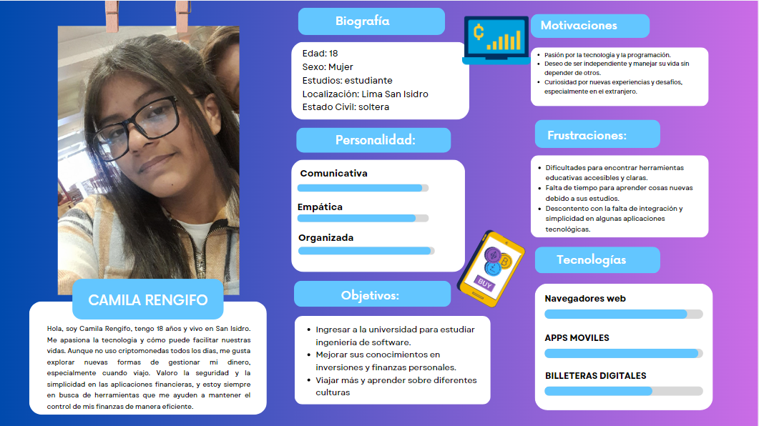

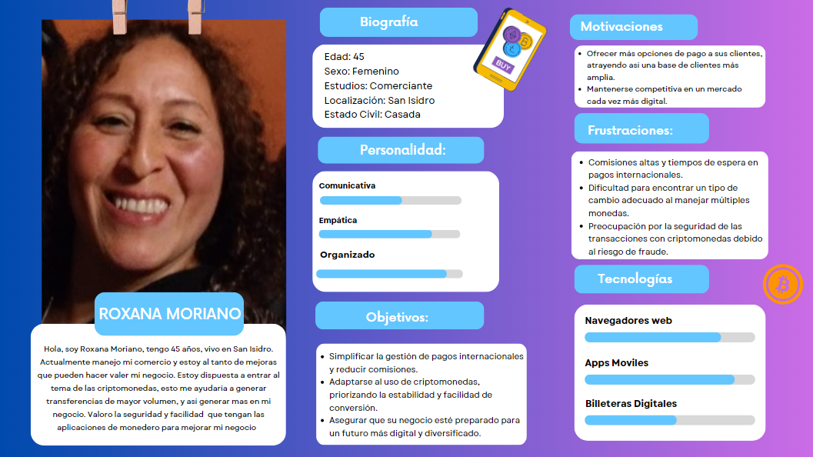

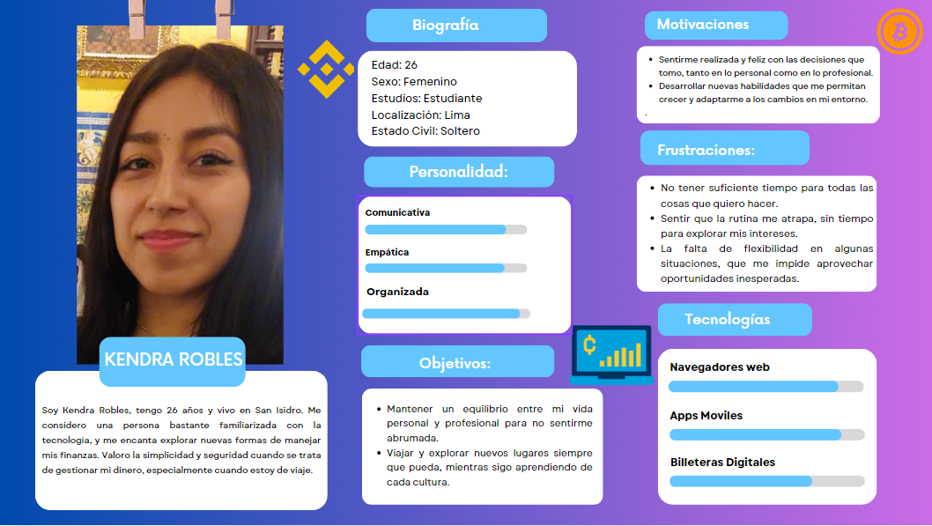

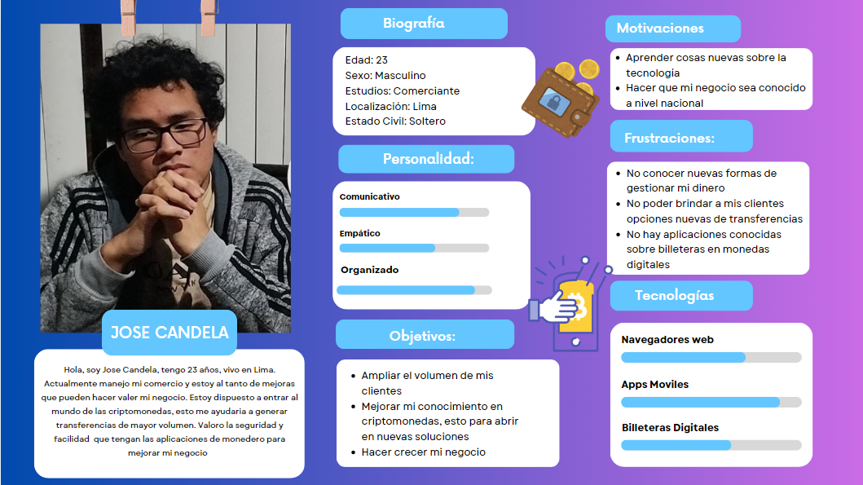

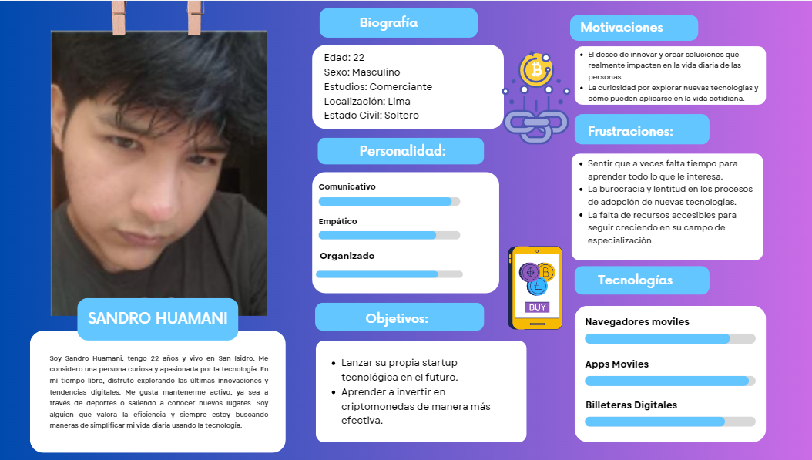

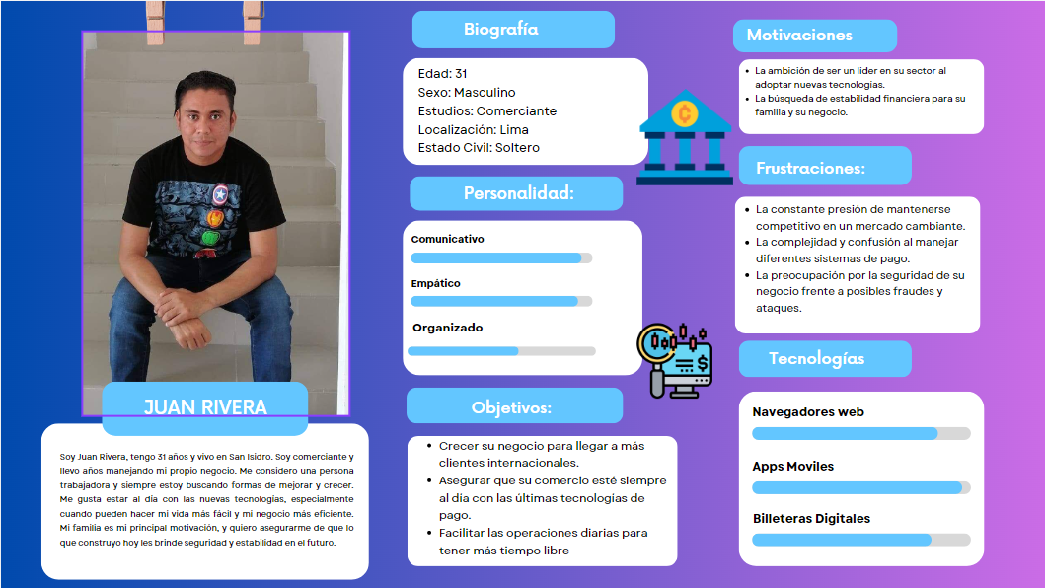

### 

### 

### 

### 

### 

### 

### 

### 2.3.2. User Task Matrix

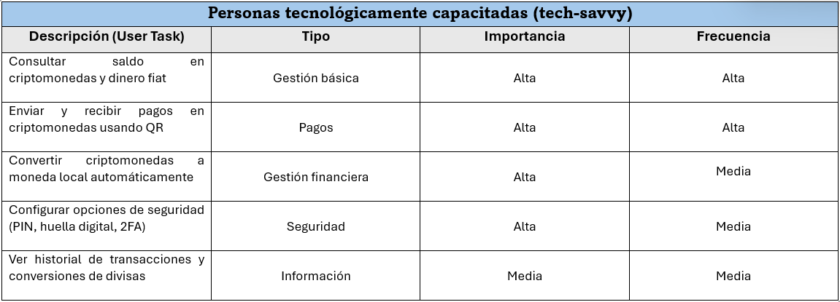

##### Gráfico 6. User Task Matrix de personas tecnológicamente capacitadas (tech-savvy).

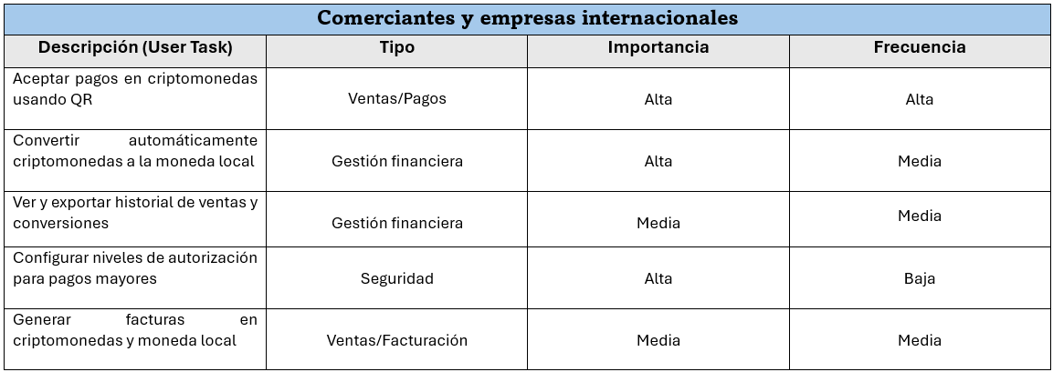

##### Gráfico 7. User Task Matrix de comerciantes y empresas.

### 

### 

### 

### 

### 

### 

### 

### 

### 

### 

### 

### 

### 

### 

### 

### 2.3.3. User Journey Mapping

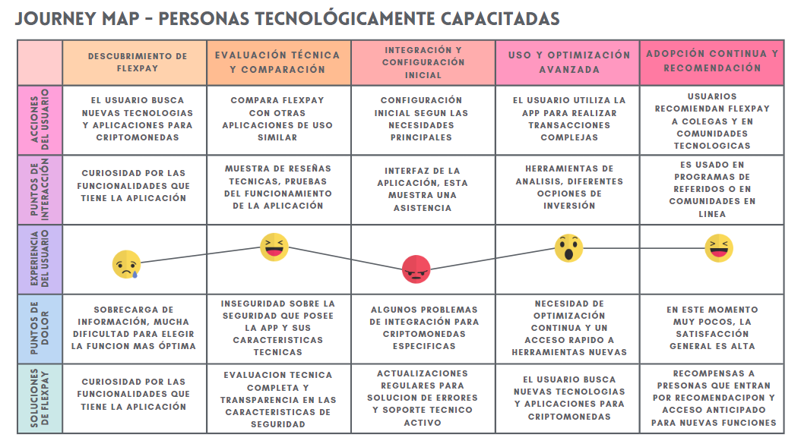

##### Gráfico 8. Journey Map de personas tecnológicamente capacitadas (tech-savvy).

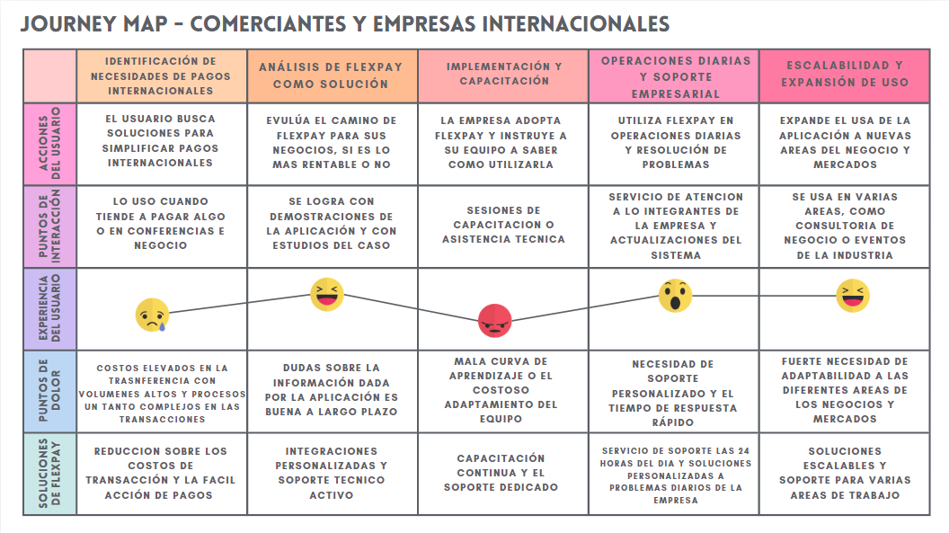

##### Gráfico 9. Journey Map de comerciantes y empresas.

### 2.3.4. Empathy Mapping

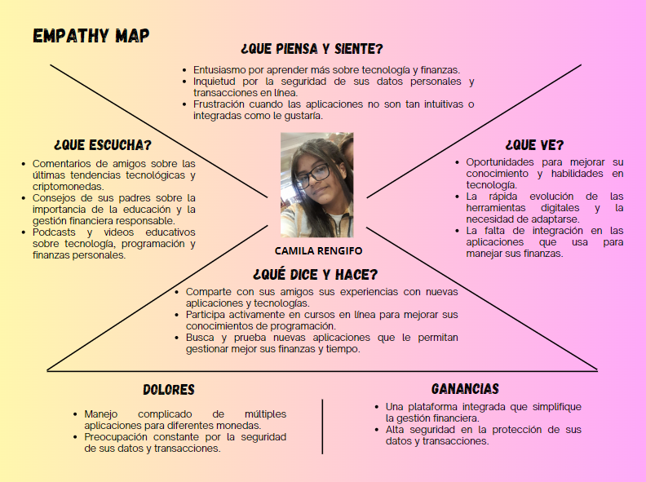

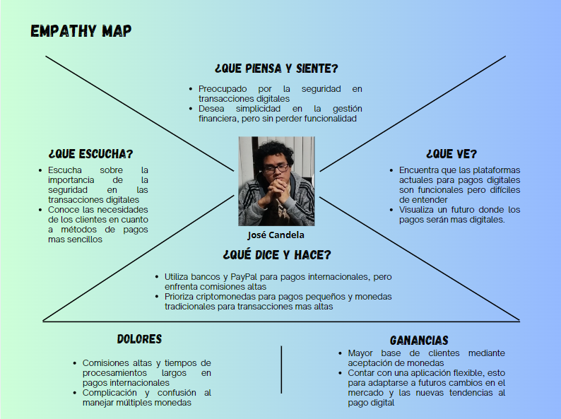

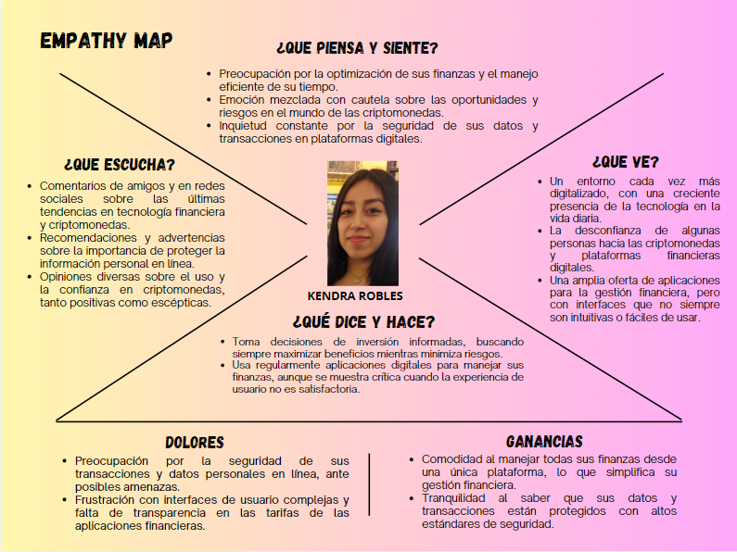

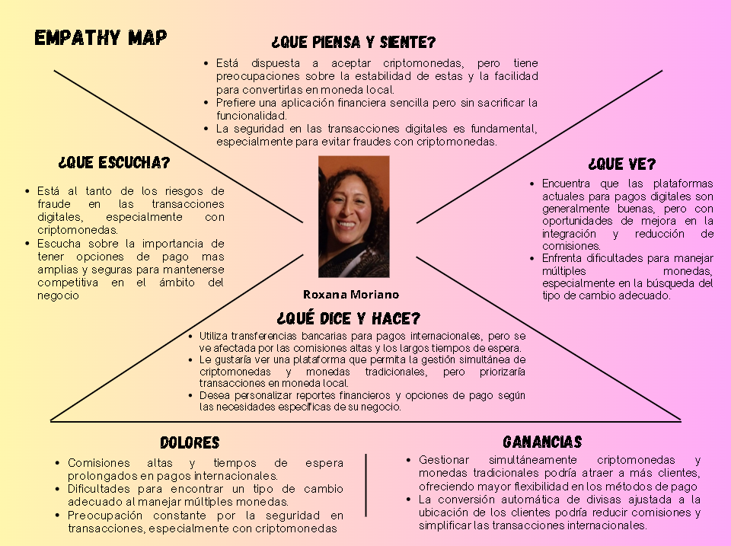

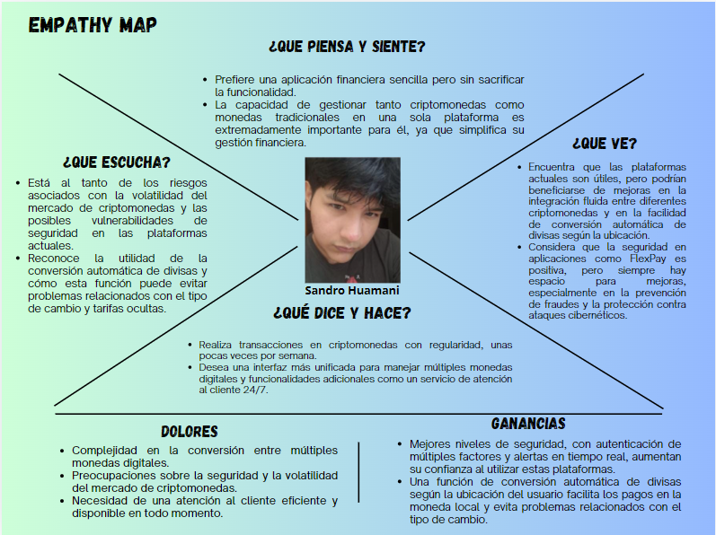

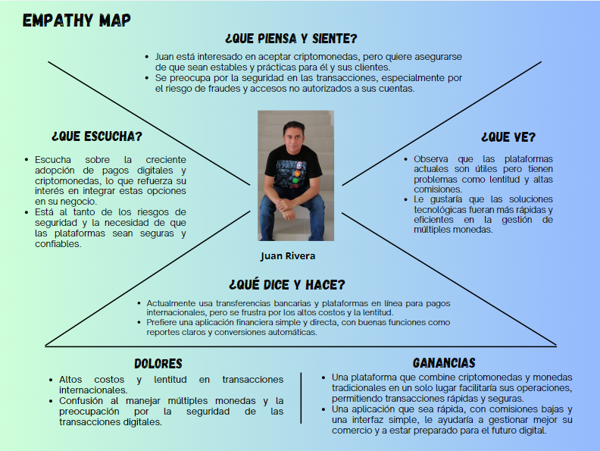

### 2.3.5. As-Is Scenario Mapping

**Segmento 1: Personas tecnológicamente capacitadas (tech-savvy)**

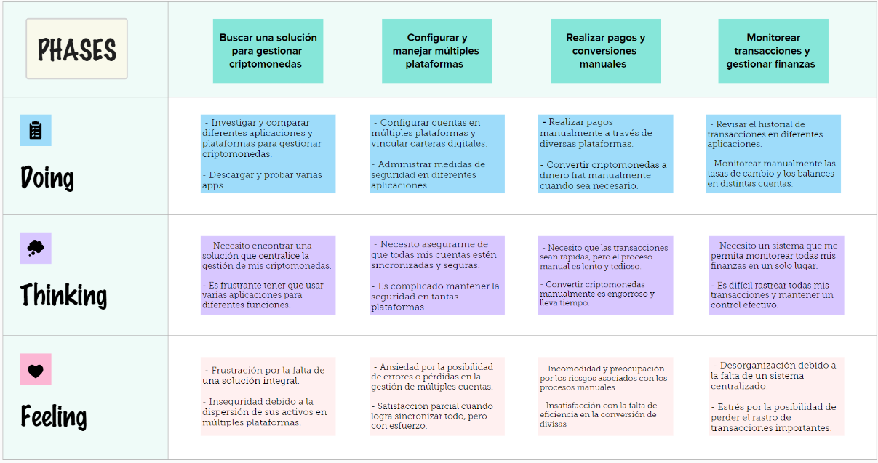

##### Gráfico 10. Escenario As-is: Personas tecnológicamente capacitadas.

**Segmento 2: Comerciantes y empresas internacionales**

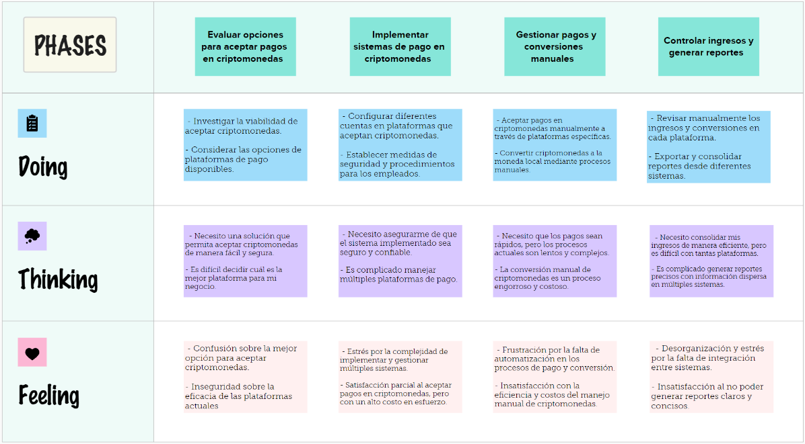

##### Gráfico 11. Escenario As-is: Comerciantes y Empresas.

# Capítulo III: Requirements Specification

## 3.1. To-Be Scenario Mapping.

**Segmento 1: Personas tecnológicamente capacitadas (tech-savvy)**

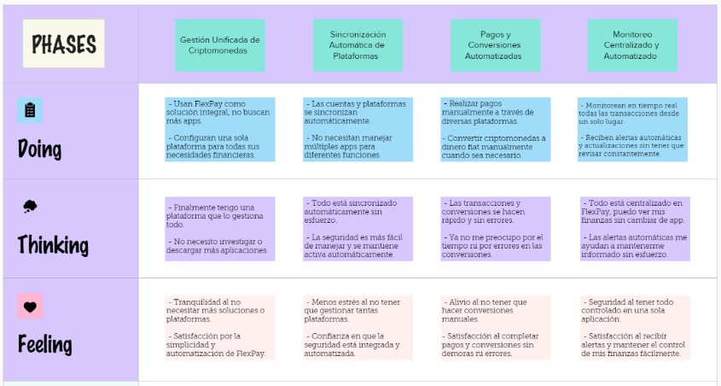

##### Gráfico 12. Escenario To-be: Personas tecnológicamente capacitadas.

**Segmento 2: Comerciantes y empresas internacionales**

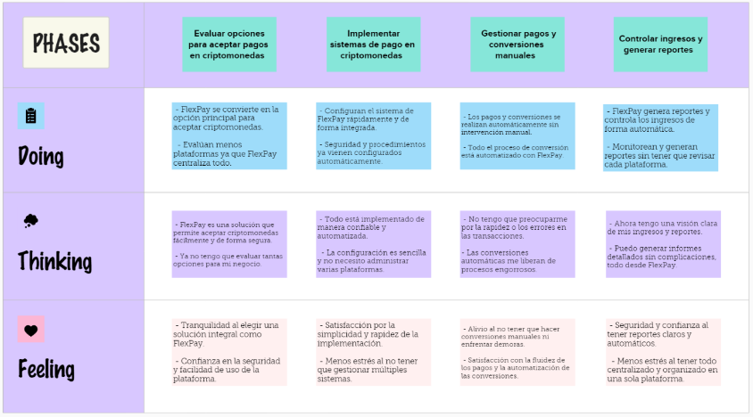

##### Gráfico 13. Escenario To-be: Comerciantes y Empresas

## 3.2. User Stories

| **USER STORY**  **ID** | **TÍTULO** | **DESCRIPCIÓN** | **CRITERIOS DE ACEPTACIÓN** | **EPIC**  **(ID)** |
| --- | --- | --- | --- | --- |
| HU-001 | Acceso Multicanal | Como persona tecnológicamente capacitada, quiero usar una aplicación móvil y web de FlexPay para acceder a mis fondos desde cualquier dispositivo. | * **Escenario 1: Acceso sin pérdida de información.** Dado que el usuario inicia sesión en FlexPay desde móvil o web, cuando lo hace, entonces debe acceder a todas las funciones sin pérdida de información. * **Escenario 2: Sincronización de cambios entre dispositivos.** Dado que el usuario realiza cambios en un dispositivo, cuando accede desde otro, entonces debe encontrar los cambios sincronizados. * **Escenario 3: Ajuste automático de la interfaz según la resolución.** Dado que el usuario utiliza un dispositivo con diferente resolución, cuando navega por FlexPay, entonces la interfaz debe ajustarse automáticamente. | EP04 |
| HU-002 | Preferencias de Idioma | Como persona tecnológicamente capacitada, quiero utilizar FlexPay en diferentes idiomas para adaptarme a mis preferencias de idioma. | * **Escenario 1: Actualización sin errores al cambiar de idioma.** Dado que el usuario selecciona un nuevo idioma, cuando realiza el cambio, entonces toda la interfaz debe actualizarse sin errores. * **Escenario 2: Cambio de idioma sin reiniciar sesión.** Dado que el usuario desea cambiar el idioma nuevamente, cuando selecciona otro, entonces la aplicación debe actualizarse sin reiniciar sesión. * **Escenario 3: Navegación completa en el idioma seleccionado.** Dado que el usuario cambia el idioma, cuando navega por FlexPay, entonces todo debe estar en el idioma seleccionado. | EP01 |
| HU-003 | Personalización de Notificaciones | Como persona tecnológicamente capacitada, quiero personalizar las notificaciones que recibo para estar al tanto solo de lo que me interesa. | * **Escenario 1: Recepción de notificaciones ajustadas.** Dado que el usuario ajusta las notificaciones, cuando las guarda, entonces debe recibir solo aquellas basadas en sus preferencias. * **Escenario 2: Notificación en tiempo real de transacciones importantes.** Dado que ocurre una transacción relevante, cuando el usuario la configura como importante, entonces debe recibir una notificación en tiempo real. * **Escenario 3: Reflejo inmediato de cambios en la configuración de notificaciones.** Dado que el usuario cambia la configuración de notificaciones, cuando lo hace, entonces la app debe reflejar los nuevos ajustes inmediatamente. | EP01 |
| HU-004 | Seguridad Multifactor | Como persona tecnológicamente capacitada, quiero habilitar la autenticación multifactor en FlexPay para mejorar la seguridad de mi cuenta. | * **Escenario 1: Código de verificación en dispositivo móvil.** Dado que el usuario activa la autenticación multifactor, cuando inicia sesión, entonces debe recibir un código en su dispositivo móvil para confirmación. * **Escenario 2: Autenticación para acciones sensibles.** Dado que el usuario realiza una acción sensible, cuando ésta requiere seguridad adicional, entonces debe pasar por el proceso de autenticación multifactor. * **Escenario 3: Revisión del estado de autenticación multifactor.** Dado que el usuario desea revisar su configuración de seguridad, cuando accede a la sección correspondiente, entonces debe ver si la autenticación multifactor está activada o no. | EP02 |
| HU-005 | Gestión del Historial de Transacciones | Como persona tecnológicamente capacitada, quiero revisar mi historial de transacciones para tener control de mis gastos y pagos. | * **Escenario 1: Visualización del historial por periodo seleccionado.** Dado que el usuario selecciona un período, cuando lo hace, entonces debe ver un historial completo de sus transacciones en ese intervalo. * **Escenario 2: Filtro y actualización del historial.** Dado que el usuario aplica un filtro, cuando lo hace, entonces el historial debe actualizarse para mostrar solo las transacciones que coinciden con el filtro. * **Escenario 3: Exportación del historial en CSV o PDF.** Dado que el usuario desea guardar el historial, cuando selecciona exportar, entonces debe poder descargarlo en formatos como CSV o PDF. | EP03 |
| HU-006 | Búsqueda de Transacciones Avanzada | Como persona tecnológicamente capacitada, quiero realizar búsquedas avanzadas en FlexPay para encontrar rápidamente las transacciones que necesito. | * **Escenario 1: Resultados coincidentes con los términos de búsqueda.** Dado que el usuario ingresa términos específicos en la búsqueda, cuando lo hace, entonces debe ver resultados que coincidan con sus términos. * **Escenario 2: Actualización de resultados en tiempo real con filtros.** Dado que el usuario ajusta los filtros, cuando lo hace, entonces los resultados deben actualizarse en tiempo real. * **Escenario 3: Sugerencias cuando no hay resultados.** Dado que el usuario realiza una búsqueda sin resultados, cuando esto ocurre, entonces debe recibir un mensaje y sugerencias para refinar la búsqueda. | EP08 |
| HU-007 | Actualizaciones Automáticas | Como persona tecnológicamente capacitada, quiero que FlexPay se actualice automáticamente para siempre estar al día con las últimas mejoras. | * **Escenario 1: Instalación automática de actualizaciones.** Dado que hay una nueva actualización, cuando el dispositivo está conectado a internet, entonces la actualización debe instalarse automáticamente. * **Escenario 2: Notificación de actualización al abrir la app.** Dado que el usuario abre la aplicación después de una actualización, cuando lo hace, entonces debe recibir una notificación informándole que está usando la última versión. * **Escenario 3: Uso sin errores tras la actualización.** Dado que la actualización se ha instalado, cuando el usuario utiliza cualquier función, entonces no debe haber errores derivados de la actualización. | EP07 |
| HU-008 | Gestión de Seguridad Personalizada | Como persona tecnológicamente capacitada, quiero ajustar mis preferencias de seguridad para proteger mi cuenta en FlexPay. | * **Escenario 1: Confirmación de cambios en la seguridad.** Dado que el usuario accede a la configuración de seguridad, cuando ajusta sus preferencias, entonces debe recibir una confirmación de que los cambios han sido guardados correctamente. * **Escenario 2: Medidas de seguridad aplicadas a acciones de alto riesgo.** Dado que el usuario realiza una acción de alto riesgo, cuando lo hace, entonces se deben aplicar las medidas de seguridad adicionales configuradas. * **Escenario 3: Revisión y ajuste de preferencias de seguridad.** Dado que el usuario desea revisar o ajustar sus preferencias, cuando accede a la configuración, entonces debe ver una lista clara de sus opciones de seguridad. | EP02 |
| HU-009 | Modo Oscuro | Como persona tecnológicamente capacitada, quiero activar el modo oscuro en FlexPay para reducir la fatiga visual durante el uso prolongado. | * **Escenario 1: Activación del modo oscuro desde la configuración.** Dado que el usuario está en la configuración de apariencia, cuando activa el modo oscuro, entonces toda la interfaz debe cambiar a un esquema de colores oscuros. * **Escenario 2: Legibilidad en el modo oscuro.** Dado que el modo oscuro está activado, cuando el usuario navega por la aplicación, entonces todos los elementos, incluyendo texto y gráficos, deben ser legibles y adaptados al modo oscuro. * **Escenario 3: Cambio al modo claro sin problemas.** Dado que el usuario desea cambiar de nuevo al modo claro, cuando realiza el cambio en la configuración, entonces la interfaz debe reflejar inmediatamente el nuevo esquema de colores. | EP01 |
| HU-010 | Personalización de Funcionalidades Avanzadas | Como persona tecnológicamente capacitada, quiero acceder a funcionalidades avanzadas para personalizar mi experiencia con FlexPay. | * **Escenario 1: Acceso inmediato a funciones avanzadas.** Dado que el usuario habilita funciones avanzadas, cuando lo hace, entonces debe tener acceso inmediato a las nuevas funciones. * **Escenario 2: Personalización de funciones reflejada de inmediato.** Dado que el usuario desea personalizar las funciones, cuando realiza cambios, entonces estos deben reflejarse inmediatamente en su experiencia. * **Escenario 3: Activación o desactivación de funciones avanzadas.** Dado que el usuario revisa las funciones avanzadas, cuando lo hace, entonces debe poder activar o desactivar opciones según sus preferencias. | EP01 |
| HU-011 | Interacción con la API | Como persona tecnológicamente capacitada, quiero interactuar con la API de FlexPay para integrarla con otras herramientas. | * **Escenario 1: Consulta de documentación clara de la API.** Dado que el usuario accede a la API, cuando consulta la documentación, entonces debe encontrar información clara sobre cómo interactuar con la API. * **Escenario 2: Recepción de datos correctos al usar la API.** Dado que el usuario realiza una solicitud de datos a la API, cuando lo hace, entonces debe recibir la información solicitada en el formato adecuado. * **Escenario 3: Mensaje de error detallado al fallar la API.** Dado que ocurre un error en la API, cuando el usuario realiza una solicitud fallida, entonces debe recibir un mensaje de error detallado que explique el problema. | EP04 |
| HU-012 | Optimización para Conexiones Lentas | Como persona tecnológicamente capacitada, quiero que FlexPay funcione eficientemente en conexiones lentas para mantener la accesibilidad. | * **Escenario 1: Carga eficiente de datos en conexiones lentas.** Dado que el usuario está en una conexión lenta, cuando accede a FlexPay, entonces los datos deben cargarse eficientemente sin tiempos de espera excesivos. * **Escenario 2: Optimización de recursos en redes lentas.** Dado que la conexión es lenta, cuando el usuario navega por la aplicación, entonces la aplicación debe optimizar el uso de recursos para mejorar el rendimiento. * **Escenario 3: Cumplimiento de estándares en redes lentas.** Dado que se realizan pruebas en conexiones lentas, cuando se prueba la aplicación, entonces debe cumplir con los estándares de rendimiento aceptables en estas condiciones. | EP04 |
| HU-013 | Soporte en Línea | Como persona tecnológicamente capacitada, quiero tener acceso a soporte en línea para resolver problemas técnicos rápidamente. | * **Escenario 1: Acceso a soporte adecuado (chat o email).** Dado que el usuario está en la sección de soporte, cuando solicita ayuda, entonces debe ser dirigido a un canal adecuado (chat en vivo, correo electrónico). * **Escenario 2: Respuesta en menos de 24 horas.** Dado que el usuario ha enviado una solicitud de soporte, cuando se recibe, entonces debe recibir una respuesta en menos de 24 horas. * **Escenario 3: Solución detallada o guía para resolver el problema.** Dado que el soporte ha respondido, cuando el usuario describe su problema, entonces debe recibir una solución detallada o una guía para resolverlo. | EP05 |
| HU-014 | Actualización de Datos de Usuario | Como persona tecnológicamente capacitada, quiero actualizar mis datos personales en FlexPay para mantener mi información correcta. | * **Escenario 1: Guardado correcto de cambios en los datos.** Dado que el usuario accede a la sección de perfil, cuando actualiza sus datos personales, entonces los cambios deben guardarse correctamente y reflejarse en su perfil. * **Escenario 2: Visualización de la información actualizada sin errores.** Dado que los datos se han modificado, cuando el usuario revisa su perfil, entonces debe ver la información actualizada sin errores. * **Escenario 3: Confirmación de cambios en los datos.** Dado que el usuario guarda los cambios, cuando lo hace, entonces debe recibir una confirmación indicando que los datos se han actualizado correctamente. | EP08 |
| HU-015 | Soporte para Dispositivos de Bajo Rendimiento | Como persona tecnológicamente capacitada, quiero que FlexPay funcione en dispositivos de bajo rendimiento para garantizar el acceso a la aplicación. | * **Escenario 1: Funcionamiento sin problemas en dispositivos de bajo rendimiento.** Dado que el usuario está utilizando un dispositivo de bajo rendimiento, cuando accede a FlexPay, entonces la aplicación debe funcionar sin problemas y sin tiempos de espera excesivos. * **Escenario 2: Interfaz simple y eficiente para dispositivos de bajo rendimiento.** Dado que el dispositivo es de bajo rendimiento, cuando el usuario navega por la aplicación, entonces la interfaz debe ser lo suficientemente simple para no consumir demasiados recursos. * **Escenario 3: Cumplimiento de estándares en dispositivos de bajo rendimiento.** Dado que se realiza una prueba en dispositivos de bajo rendimiento, cuando se prueba la aplicación, entonces debe c | EP04 |
| HU-016 | Registro de Actividades de Usuario | Como persona tecnológicamente capacitada, quiero que FlexPay registre mis actividades para poder revisar mi uso y las transacciones que he realizado. | * **Escenario 1: Registro automático de acciones en el historial.** Dado que el usuario realiza una actividad en la aplicación, cuando completa la acción, entonces esta debe registrarse automáticamente en el historial de actividades. * **Escenario 2: Visualización completa del historial de actividades.** Dado que el usuario desea revisar su historial de actividades, cuando accede al registro, entonces debe ver un listado completo de todas las acciones realizadas. * **Escenario 3: Exportación del registro en CSV o PDF.** Dado que el usuario desea exportar el registro, cuando selecciona la opción de exportar, entonces debe poder descargar el historial en formatos como CSV o PDF. | EP05 |
| HU-017 | Optimización de Procesamiento en Dispositivos Móviles  . | Como persona tecnológicamente capacitada, quiero que FlexPay optimice el procesamiento en dispositivos móviles para mejorar el rendimiento y la eficiencia del uso de la batería. | * **Escenario 1: Optimización de CPU:** Dado que el usuario usa un dispositivo móvil, cuando accede a FlexPay, entonces la aplicación debe reducir el uso del procesador para ahorrar batería. * **Escenario 2: Optimización de Gráficos:** Dado que el dispositivo tiene capacidades limitadas, cuando el usuario navega, entonces las animaciones y gráficos deben ajustarse para mejorar la eficiencia. * **Escenario 3: Uso de Recursos:** Dado que el usuario tiene múltiples aplicaciones abiertas, cuando accede a FlexPay, entonces debe funcionar sin afectar significativamente otros procesos del dispositivo | EP04 |
| HU-018 | Integración con POS | Como comerciante, quiero integrar FlexPay con mi sistema POS para aceptar pagos en criptomonedas y monedas tradicionales. | * **Escenario 1: Procesamiento de pagos y actualización automática del inventario.** Dado que la integración está activa, cuando se realiza una venta, entonces el sistema POS debe procesar los pagos y actualizar el inventario automáticamente. * **Escenario 2: Sincronización correcta de ajustes entre POS y FlexPay.** Dado que el comerciante ajusta la integración, cuando realiza cambios, entonces el sistema POS y FlexPay deben sincronizarse sin errores. * **Escenario 3: Confirmación en tiempo real de las transacciones.** Dado que se completa una venta, cuando se procesa el pago, entonces el sistema POS debe recibir confirmación de la transacción en tiempo real. | EP06 |
| HU-019 | Exportación de Informes | Como comerciante, quiero exportar informes de ventas en formato CSV o PDF para realizar análisis detallados y compartir datos. | * **Escenario 1: Selección de formato de exportación.** Dado que el comerciante está en la sección de informes, cuando selecciona exportar, entonces debe poder elegir entre formatos CSV o PDF. * **Escenario 2: Visualización correcta de los detalles del informe exportado.** Dado que el informe está exportado, cuando el comerciante abre el archivo, entonces debe ver un desglose de todas las transacciones, incluyendo montos y fechas. * **Escenario 3: Reflejo de ventas por periodo en el informe exportado.** Dado que el comerciante selecciona un período de tiempo específico, cuando exporta el informe, entonces debe reflejar todas las ventas realizadas en ese período. | EP07 |
| HU-020 | Opciones de Pago en Criptomonedas | Como comerciante, quiero ofrecer múltiples opciones de pago en criptomonedas para dar flexibilidad a mis clientes. | * **Escenario 1: Selección de criptomonedas habilitadas.** Dado que el comerciante habilita varias criptomonedas, cuando un cliente paga, entonces debe poder seleccionar entre las criptomonedas disponibles. * **Escenario 2: Generación de dirección de pago correcta para criptomonedas.** Dado que se selecciona una criptomoneda, cuando un cliente paga, entonces el sistema debe generar una dirección de pago específica con el monto correspondiente. * **Escenario 3: Reflejo de ajustes de opciones de criptomonedas en el proceso de pago.** Dado que el comerciante ajusta las opciones de criptomonedas, cuando realiza cambios, entonces las nuevas opciones deben reflejarse en el proceso de pago. | EP03 |
| HU-021 | Soporte para Pagos de Alto Valor | Como comerciante, quiero que FlexPay soporte pagos de alto valor en criptomonedas para gestionar grandes transacciones de manera segura. | * **Escenario 1: Procesamiento de pagos hasta el límite configurado.** Dado que el comerciante configura un límite de transacción, cuando se realiza una transacción, entonces el sistema debe permitir pagos hasta el monto configurado. * **Escenario 2: Revisión manual de transacciones que superen el límite.** Dado que la transacción supera el límite configurado, cuando se realiza, entonces debe pasar por una revisión manual o ser rechazada por razones de seguridad. * **Escenario 3: Aplicación automática del nuevo límite a transacciones futuras.** Dado que el comerciante ajusta el límite de transacción, cuando realiza cambios, entonces el nuevo límite debe aplicarse automáticamente a las transacciones futuras. | EP03 |
| HU-022 | Conciliaciones Diarias | Como comerciante, quiero realizar conciliaciones diarias de mis transacciones en criptomonedas para asegurar que todos los pagos se registren correctamente. | * **Escenario 1: Generación de informe detallado de conciliación diaria.** Dado que el comerciante solicita una conciliación diaria, cuando se genera el informe, entonces debe incluir un desglose de todas las transacciones realizadas durante el día. * **Escenario 2: Comparación entre los registros de FlexPay y los de ventas diarias.** Dado que el informe de conciliación está disponible, cuando el comerciante lo revisa, entonces debe comparar los registros de FlexPay con los registros de ventas diarias. * **Escenario 3: Ajuste o reporte de discrepancias identificadas.** Dado que se encuentran discrepancias en la conciliación, cuando el comerciante las identifica, entonces debe poder reportarlas o ajustarlas para su corrección. | EP03 |
| HU-023 | Gestión de Reembolsos | Como comerciante, quiero gestionar solicitudes de reembolsos en FlexPay para procesar devoluciones de manera eficiente. | * **Escenario 1: Aprobación o rechazo de solicitudes de reembolso.** Dado que un cliente solicita un reembolso, cuando el comerciante inicia el proceso, entonces debe ingresar la información requerida y aprobar o rechazar la solicitud. * **Escenario 2: Actualización automática del estado de la transacción tras el reembolso.** Dado que el reembolso es aprobado, cuando se procesa, entonces el estado de la transacción debe actualizarse para reflejar el reembolso. * **Escenario 3: Notificación de confirmación tras el procesamiento del reembolso.** Dado que el reembolso ha sido procesado, cuando se completa, entonces tanto el comerciante como el cliente deben recibir una notificación de confirmación. | EP03 |
| HU-024 | Personalización de Página de Pago | Como comerciante, quiero personalizar la página de pago de FlexPay para que coincida con la marca de mi tienda. | * **Escenario 1: Aplicación de la marca en la página de pago.** Dado que el comerciante accede a la configuración de la página de pago, cuando realiza cambios en el diseño, entonces la página debe reflejar la marca de la tienda, incluyendo logo y colores. * **Escenario 2: Visualización previa de cambios antes de aplicarlos.** Dado que la personalización está completa, cuando el comerciante previsualiza la página, entonces debe ver los cambios antes de aplicarlos. * **Escenario 3: Visualización sin problemas del diseño personalizado por los clientes.** Dado que los cambios han sido aplicados, cuando el cliente accede a la página de pago, entonces debe ver el diseño personalizado sin problemas. | EP01 |
| HU-025 | Configuración de Promociones | Como comerciante, quiero configurar promociones y descuentos en FlexPay para atraer a más clientes. | * **Escenario 1: Creación de ofertas con detalles personalizables.** Dado que el comerciante está en la sección de promociones, cuando crea una nueva oferta, entonces debe poder definir los detalles, como el porcentaje de descuento y fechas de vigencia. * **Escenario 2: Aplicación automática de descuentos al total de la compra.** Dado que la promoción está activa, cuando un cliente realiza una compra, entonces el descuento debe aplicarse automáticamente al total. * **Escenario 3: Confirmación de la aplicación de la promoción en la transacción final.** Dado que el cliente aplica un descuento, cuando la transacción se completa, entonces debe recibir una confirmación que refleje la aplicación de la promoción. | EP06 |
| HU-026 | Historial de Transacciones de Comercio | Como comerciante, quiero revisar el historial de transacciones de mi comercio para analizar el rendimiento de mi negocio. | * **Escenario 1: Visualización del historial por periodo seleccionado.** Dado que el comerciante accede al historial de transacciones, cuando selecciona un período de tiempo específico, entonces debe ver un desglose detallado de todas las ventas realizadas durante ese período. * **Escenario 2: Filtros aplicables para transacciones según monto o tipo de pago.** Dado que el comerciante desea filtrar las transacciones, cuando aplica filtros (como monto o tipo de pago), entonces el historial debe actualizarse con los resultados correspondientes. * **Escenario 3: Exportación del historial en formatos como CSV o PDF.** Dado que el comerciante desea exportar el historial, cuando selecciona la opción de exportar, entonces debe poder descargar los resultados en formatos como CSV o PDF. | EP03 |
| HU-027 | Soporte para Transacciones Internacionales | Como comerciante, quiero aceptar pagos en múltiples monedas internacionales para atender a mi clientela global. | * **Escenario 1: Conversión automática de divisas en el proceso de pago.** Dado que el comerciante habilita pagos en diferentes monedas, cuando un cliente realiza un pago, entonces la conversión debe realizarse automáticamente a la tasa de cambio actual. * **Escenario 2: Configuración de monedas aceptadas.** Dado que el comerciante configura las monedas aceptadas, cuando realiza cambios, entonces estas opciones deben reflejarse en el proceso de pago. * **Escenario 3: Confirmación de transacciones internacionales en la moneda correcta.** Dado que una transacción internacional se completa, cuando el comerciante la revisa, entonces debe recibir una confirmación detallada de la transacción en la moneda utilizada. | EP06 |
| HU-028 | Control de Fraude | Como comerciante, quiero disponer de herramientas para detectar y controlar transacciones fraudulentas para proteger mi negocio. | * **Escenario 1: Alerta de transacciones sospechosas.** Dado que el sistema de control de fraude está activo, cuando se detecta una transacción sospechosa, entonces el comerciante debe recibir una alerta inmediata. * **Escenario 2: Revisión manual de transacciones sospechosas.** Dado que el comerciante revisa la transacción sospechosa, cuando la analiza, entonces debe poder aprobar o rechazar la transacción con base en los detalles proporcionados. * **Escenario 3: Registro de acciones tomadas en transacciones fraudulentas.** Dado que una transacción es clasificada como fraudulenta, cuando el comerciante finaliza la revisión, entonces debe registrarse un historial completo de las acciones tomadas. | EP02 |
| HU-029 | Acceso a Soporte Especializado | Como comerciante, quiero acceso a soporte especializado para resolver problemas técnicos o de integración de manera eficiente. | * **Escenario 1: Asignación de especialistas a las solicitudes de soporte.** Dado que el comerciante solicita soporte especializado, cuando envía una solicitud, entonces debe ser asignado a un especialista que pueda ayudar a resolver su problema. * **Escenario 2: Respuesta en menos de 24 horas.** Dado que el comerciante ha enviado una solicitud, cuando se recibe, entonces debe obtener una respuesta inicial en menos de 24 horas. * **Escenario 3: Provisión de guía detallada para resolver el problema.** Dado que el soporte ha respondido, cuando el comerciante describe su problema, entonces debe recibir una guía detallada para resolverlo. | EP05 |
| HU-030 | Manejo de Cargos por Servicios | Como comerciante, quiero gestionar cargos adicionales por servicios en FlexPay para incluir tarifas de transacción o costos adicionales. | * **Escenario 1: Configuración de tarifas adicionales en las transacciones.** Dado que el comerciante está en la sección de cargos, cuando configura tarifas adicionales, entonces estas deben aplicarse automáticamente a las transacciones correspondientes. * **Escenario 2: Visualización de los cargos adicionales en la página de pago.** Dado que los cargos están configurados, cuando el cliente realiza una compra, entonces debe ver los cargos adicionales detallados en la página de pago. * **Escenario 3: Aplicación automática de ajustes de cargos en transacciones futuras.** Dado que el comerciante ajusta los cargos, cuando realiza cambios, entonces estos deben aplicarse automáticamente a las transacciones futuras. | EP07 |
| HU-031 | Gestión de Perfiles de Vendedores | Como comerciante, quiero gestionar los perfiles de mis vendedores en FlexPay para coordinar pagos y comisiones de manera eficiente. | * **Escenario 1: Creación de perfiles de vendedores en FlexPay.** Dado que el comerciante está en la sección de gestión de vendedores, cuando crea un nuevo perfil, entonces debe ingresar los detalles necesarios y guardarlos correctamente en el sistema. * **Escenario 2: Visualización de historial de ventas y comisiones.** Dado que el comerciante revisa un perfil de vendedor, cuando lo hace, entonces debe ver el historial de ventas y las comisiones acumuladas de ese vendedor. * **Escenario 3: Actualización de información del perfil del vendedor.** Dado que el comerciante necesita actualizar la información de un perfil, cuando lo edita, entonces los cambios deben reflejarse de inmediato en el sistema. | EP08 |
| HU-032 | Configuración de Límites de Transacción | Como comerciante, quiero establecer límites de transacción en FlexPay para gestionar el riesgo y controlar el tamaño de las transacciones. | * **Escenario 1: Definición de límites de transacción en FlexPay.** Dado que el comerciante configura un límite de transacción, cuando el límite está establecido, entonces debe aplicarse automáticamente a todas las transacciones. * **Escenario 2: Notificación de transacciones que exceden el límite.** Dado que una transacción excede el límite establecido, cuando se procesa, entonces el comerciante debe recibir una notificación de que la transacción está bloqueada o pendiente de revisión. * **Escenario 3: Aplicación automática de ajustes de límites a transacciones futuras.** Dado que el comerciante desea cambiar el límite de transacción, cuando realiza ajustes, entonces los nuevos límites deben aplicarse automáticamente a las transacciones futuras. | EP07 |
| HU-033 | Configuración de Métodos de Pago Alternativos | Como comerciante, quiero ofrecer métodos de pago alternativos en FlexPay para dar más opciones a mis clientes. | * **Escenario 1: Disponibilidad de métodos de pago alternativos en FlexPay.** Dado que el comerciante desea añadir métodos de pago, cuando selecciona las opciones, entonces estas deben estar disponibles para los clientes en la página de pago. * **Escenario 2: Funcionamiento correcto de los métodos de pago alternativos.** Dado que se agregan nuevos métodos de pago, cuando se configuran, entonces deben ser visibles para los clientes y funcionar correctamente. * **Escenario 3: Pruebas de funcionamiento de métodos de pago.** Dado que el comerciante desea probar los métodos de pago, cuando se realizan pruebas, entonces estos deben procesar las transacciones sin errores. | EP06 |
| HU-034 | Acceso a Datos de Cliente | Como comerciante, quiero acceder a los datos de mis clientes en FlexPay para realizar análisis y personalizar mis servicios. | * **Escenario 1: Acceso a historial de compras y preferencias del cliente.** Dado que el comerciante desea acceder a los datos de sus clientes, cuando selecciona la opción de consulta, entonces debe poder ver el historial de compras y preferencias del cliente. * **Escenario 2: Cumplimiento con las normativas de privacidad y protección de datos.** Dado que el comerciante accede a los datos, cuando visualiza la información, entonces debe cumplir con las normativas de privacidad y protección de datos. * **Escenario 3: Exportación de datos de clientes en CSV o PDF.** Dado que el comerciante desea analizar los datos, cuando selecciona la opción de exportar, entonces debe poder descargar los datos en formatos como CSV o PDF. | EP08 |
| HU-035 | Actualización de Términos y Condiciones | Como comerciante, quiero actualizar los términos y condiciones de uso en FlexPay para mantener a los clientes informados sobre las políticas de mi negocio. | * **Escenario 1: Reflejo de los términos y condiciones actualizados en FlexPay.** Dado que el comerciante actualiza los términos y condiciones, cuando realiza cambios, entonces estos deben reflejarse en la sección correspondiente de FlexPay. * **Escenario 2: Notificación de cambios a los clientes.** Dado que se actualizan los términos, cuando los clientes acceden a FlexPay, entonces deben recibir una notificación informándoles de los cambios. * **Escenario 3: Aceptación de los nuevos términos por parte de los clientes.** Dado que los términos y condiciones han sido modificados, cuando un cliente realiza una transacción, entonces debe aceptar los nuevos términos antes de proceder. | EP05 |
| HU-036 | Escalabilidad de la Aplicación | Como desarrollador, quiero asegurarme de que FlexPay pueda escalar para soportar un aumento en el número de usuarios y transacciones. | * **Escenario 1: Pruebas de carga para garantizar escalabilidad.** Dado que se realizan pruebas de carga, cuando se simula un aumento en el número de usuarios y transacciones, entonces la aplicación debe manejar la carga sin disminuir su rendimiento. * **Escenario 2: Monitoreo del uso de CPU y memoria.** Dado que la aplicación está en uso, cuando se monitorean los recursos del sistema, entonces el uso de CPU y memoria debe mantenerse dentro de los límites aceptables durante picos de tráfico. * **Escenario 3: Optimización de consultas bajo alta carga.** Dado que se realizan consultas a la base de datos, cuando estas se ejecutan bajo alta carga, entonces las consultas deben estar optimizadas para responder dentro de un tiempo razonable. | EP05 |
| HU-037 | Seguridad de los Datos | Como profesional de ciberseguridad, quiero asegurarme de que los datos en FlexPay estén protegidos contra accesos no autorizados y brechas de seguridad. | * **Escenario 1: Cifrado de datos en reposo y en tránsito.** Dado que los datos sensibles están almacenados, cuando se revisa la base de datos, entonces los datos deben estar cifrados tanto en reposo como en tránsito. * **Escenario 2: Verificación de credenciales y permisos de acceso.** Dado que un usuario accede a la aplicación, cuando se autentica, entonces el sistema debe verificar sus credenciales y permisos para garantizar el acceso solo a datos autorizados.   **Escenario 3: Pruebas de vulnerabilidad.** Dado que se realizan pruebas de seguridad, cuando se evalúa la aplicación, entonces no deben encontrarse vulnerabilidades críticas que pongan en riesgo los datos. | EP02 |
| HU-038 | Compatibilidad con Navegadores | Como desarrollador, quiero asegurarme de que FlexPay sea compatible con los principales navegadores web para proporcionar una experiencia uniforme a todos los usuarios. | * **Escenario 1: Pruebas en Chrome, Firefox, Safari y Edge.** Dado que se realizan pruebas en diferentes navegadores, cuando se prueba la aplicación en Chrome, Firefox, Safari y Edge, entonces debe funcionar correctamente y mostrar el contenido de manera consistente. * **Escenario 2: Resolución de problemas identificados en navegadores.** Dado que se encuentran problemas en algún navegador, cuando estos son identificados, entonces deben ser solucionados para garantizar que la aplicación funcione sin errores en todos los navegadores. * **Escenario 3: Adaptación de la interfaz en distintos navegadores.** Dado que la aplicación está disponible en varios navegadores, cuando se navega por la aplicación, entonces la interfaz debe adaptarse adecuadamente a las características de cada navegador. | EP08 |
| HU-039 | Rendimiento en Conexiones Lentas | Como desarrollador, quiero asegurarme de que FlexPay funcione adecuadamente en conexiones lentas para mejorar la accesibilidad en condiciones de red subóptimas. | * **Escenario 1: Carga eficiente de la aplicación en conexiones lentas.** Dado que el usuario está en una conexión lenta, cuando accede a FlexPay, entonces la aplicación debe cargar de manera eficiente, con tiempos de espera mínimos. * **Escenario 2: Minimización de datos transferidos para mejorar la velocidad.** Dado que la conexión es lenta, cuando el usuario navega por la aplicación, entonces los datos transferidos deben ser minimizados para mejorar la velocidad de respuesta. * **Escenario 3: Cumplimiento de estándares de rendimiento en conexiones lentas.** Dado que se realizan pruebas en conexiones lentas, cuando se prueba la aplicación, entonces debe cumplir con los estándares de rendimiento aceptables en estas condiciones. | EP04 |
| HU-040 | Mantenimiento Preventivo de la Aplicación | Como desarrollador, quiero que FlexPay implemente un sistema de mantenimiento preventivo para asegurar el funcionamiento continuo y evitar fallos en el rendimiento. | * **Planificación de mantenimiento regular.**   Dado que el equipo de desarrollo planifica el mantenimiento preventivo, cuando se define una fecha para el mantenimiento, entonces los usuarios deben recibir una notificación con antelación sobre la ventana de mantenimiento.   * **Monitoreo del rendimiento durante el mantenimiento.**   Dado que el mantenimiento preventivo está en curso, cuando el sistema sigue operando en modo limitado, entonces el rendimiento debe ser monitoreado en tiempo real para identificar cualquier fallo o problema.   * **Respuesta rápida a problemas detectados:**   Dado que se detecta un problema durante el mantenimiento, cuando el sistema lo identifica, entonces el equipo de soporte debe recibir una alerta inmediata para resolver el problema rápidamente. | EP04 |

### 3.2.1. CUADRO DE LAS EPICS IDENTIFICADAS:

| EPICS IDENTIFICADOS | | |
| --- | --- | --- |
| **Epic 1: Personalización de la Experiencia del Usuario** | **HU-002: Preferencias de Idioma** Como persona tecnológicamente capacitada, quiero cambiar el idioma de FlexPay para personalizar mi experiencia de usuario.  **HU-003: Personalización de Notificaciones** Como persona tecnológicamente capacitada, quiero personalizar las notificaciones que recibo para estar al tanto solo de lo que me interesa.  **HU-009: Modo Oscuro** Como persona tecnológicamente capacitada, quiero activar el modo oscuro en FlexPay para reducir la fatiga visual durante el uso prolongado.  **HU-010: Personalización de Funcionalidades Avanzadas** Como persona tecnológicamente capacitada, quiero acceder a funcionalidades avanzadas para personalizar mi experiencia con FlexPay.  **HU-024: Personalización de Página de Pago** Como comerciante, quiero personalizar la página de pago de FlexPay para que coincida con la marca de mi tienda. | * HU-002: * HU-003: * HU-009 * HU-010: * HU-024: |
| **Epic 2: Seguridad y Privacidad** | **HU-004: Seguridad Multifactor** Como persona tecnológicamente capacitada, quiero habilitar la autenticación multifactor en FlexPay para mejorar la seguridad de mi cuenta.  **HU-008: Gestión de Seguridad Personalizada** Como persona tecnológicamente capacitada, quiero ajustar mis preferencias de seguridad para proteger mi cuenta en FlexPay.  **HU-028: Control de Fraude** Como comerciante, quiero disponer de herramientas para detectar y controlar transacciones fraudulentas para proteger mi negocio.  **HU-037: Seguridad de los Datos** Como profesional de ciberseguridad, quiero asegurarme de que los datos en FlexPay estén protegidos contra accesos no autorizados y brechas de seguridad. | * HU-004 * HU-008 * HU-028 * HU-037 |
| **Epic 3: Gestión de Transacciones y Finanzas** | **HU-005: Gestión del Historial de Transacciones** Como persona tecnológicamente capacitada, quiero revisar mi historial de transacciones para tener control de mis gastos y pagos.  **HU-020: Opciones de Pago en Criptomonedas** Como comerciante, quiero ofrecer múltiples opciones de pago en criptomonedas para dar flexibilidad a mis clientes.  **HU-021: Soporte para Pagos de Alto Valor** Como comerciante, quiero que FlexPay soporte pagos de alto valor en criptomonedas para gestionar grandes transacciones de manera segura.  **HU-022: Conciliaciones Diarias** Como comerciante, quiero realizar conciliaciones diarias de mis transacciones en criptomonedas para asegurar que todos los pagos se registren correctamente.  **HU-026: Historial de Transacciones de Comercio** Como comerciante, quiero revisar el historial de transacciones de mi comercio para analizar el rendimiento de mi negocio.  **HU-023: Gestión de Reembolsos** Como comerciante, quiero gestionar solicitudes de reembolsos en FlexPay para procesar devoluciones de manera eficiente. | * HU-005 * HU-020 * HU-021 * HU-022 * HU-026 * HU-023 |
| **Epic 4: Acceso y Disponibilidad** | **HU-001: Acceso Multicanal** Como persona tecnológicamente capacitada, quiero acceder a FlexPay desde múltiples dispositivos para gestionar mis fondos en cualquier lugar.  **HU-011: Interacción con la API** Como persona tecnológicamente capacitada, quiero interactuar con la API de FlexPay para integrar con otras herramientas.  **HU-012: Optimización para Conexiones Lentas** Como persona tecnológicamente capacitada, quiero que FlexPay funcione eficientemente en conexiones lentas para mantener la accesibilidad.  **HU-017: Optimización de Procesamiento en Dispositivos Móviles** Como persona tecnológicamente capacitada, quiero que FlexPay optimice el procesamiento en dispositivos móviles para mejorar el rendimiento.  **HU-039: Rendimiento en Conexiones Lentas** Como desarrollador, quiero asegurarme de que FlexPay funcione adecuadamente en conexiones lentas para mejorar la accesibilidad.  **HU-015: Soporte para Dispositivos de Bajo Rendimiento** Como persona tecnológicamente capacitada, quiero que FlexPay funcione en dispositivos de bajo rendimiento para garantizar el acceso a la aplicación.  **HU-040: Mantenimiento Preventivo de la Aplicación**  Como desarrollador, quiero que FlexPay implemente un sistema de mantenimiento preventivo para asegurar el funcionamiento continuo y evitar fallos en el rendimiento. | * HU-001 * HU-011 * HU-012 * HU-017 * HU-003 * HU-015 * HU-039 * HU-040 |
| **Epic 5: Soporte y Escalabilidad** | **HU-013: Soporte en Línea** Como persona tecnológicamente capacitada, quiero tener acceso a soporte en línea para resolver problemas técnicos rápidamente.  **HU-029: Acceso a Soporte Especializado** Como comerciante, quiero acceso a soporte especializado para resolver problemas técnicos o de integración de manera eficiente.  **HU-036: Escalabilidad de la Aplicación** Como desarrollador, quiero asegurarme de que FlexPay pueda escalar para soportar un aumento en el número de usuarios y transacciones.  **HU-016: Registro de Actividades de Usuario** Como persona tecnológicamente capacitada, quiero que FlexPay registre mis actividades para poder revisar mi uso y las transacciones que he realizado.  **HU-035: Actualización de Términos y Condiciones** Como comerciante, quiero actualizar los términos y condiciones de uso en FlexPay para mantener a los clientes informados sobre las políticas de mi negocio. | * HU-013 * HU-029 * HU-036 * HU-016 * HU-035 |
| **Epic 6: Integración y Comercio** | **HU-018: Integración con POS** Como comerciante, quiero integrar FlexPay con mi sistema POS para aceptar pagos en criptomonedas y monedas tradicionales.  **HU-027: Soporte para Transacciones Internacionales** Como comerciante, quiero aceptar pagos en múltiples monedas internacionales para atender a mi clientela global.  **HU-033: Configuración de Métodos de Pago Alternativos** Como comerciante, quiero ofrecer métodos de pago alternativos en FlexPay para dar más opciones a mis clientes.  **HU-025: Configuración de Promociones** Como comerciante, quiero configurar promociones y descuentos en FlexPay para atraer a más clientes. | * HU-018 * HU-027 * HU-033 * HU-025 |
| **Epic 7: Gestión y Optimización de Servicios** | **HU-007: Actualizaciones Automáticas** Como persona tecnológicamente capacitada, quiero que FlexPay se actualice automáticamente para siempre estar al día con las últimas mejoras.  **HU-019: Exportación de Informes** Como comerciante, quiero exportar informes de ventas en formato CSV o PDF para realizar análisis detallados y compartir datos.  **HU-030: Manejo de Cargos por Servicios** Como comerciante, quiero gestionar cargos adicionales por servicios en FlexPay para incluir tarifas de transacción o costos adicionales.  **HU-032: Configuración de Límites de Transacción** Como comerciante, quiero establecer límites de transacción en FlexPay para gestionar el riesgo y controlar el tamaño de las transacciones. | * HU-007 * HU-019 * HU-030 * HU-032 |
| **Epic 8: Interfaz y Acceso a Datos** | **HU-006: Búsqueda Avanzada** Como persona tecnológicamente capacitada, quiero realizar búsquedas avanzadas en FlexPay para encontrar rápidamente las transacciones que necesito.  **HU-014: Actualización de Datos de Usuario** Como persona tecnológicamente capacitada, quiero actualizar mis datos personales en FlexPay para mantener mi información correcta.  **HU-031: Gestión de Perfiles de Vendedores** Como comerciante, quiero gestionar los perfiles de mis vendedores en FlexPay para coordinar pagos y comisiones de manera eficiente.  **HU-034: Acceso a Datos de Cliente** Como comerciante, quiero acceder a los datos de mis clientes en FlexPay para realizar análisis y personalizar mis servicios.  **HU-038: Compatibilidad con Navegadores** Como desarrollador, quiero asegurarme de que FlexPay sea compatible con los principales navegadores web para proporcionar una experiencia uniforme a todos los usuarios. | * HU-006 * HU-014 * HU-031 * HU-034 * HU-038 |

## 3.3. Impact Mapping.

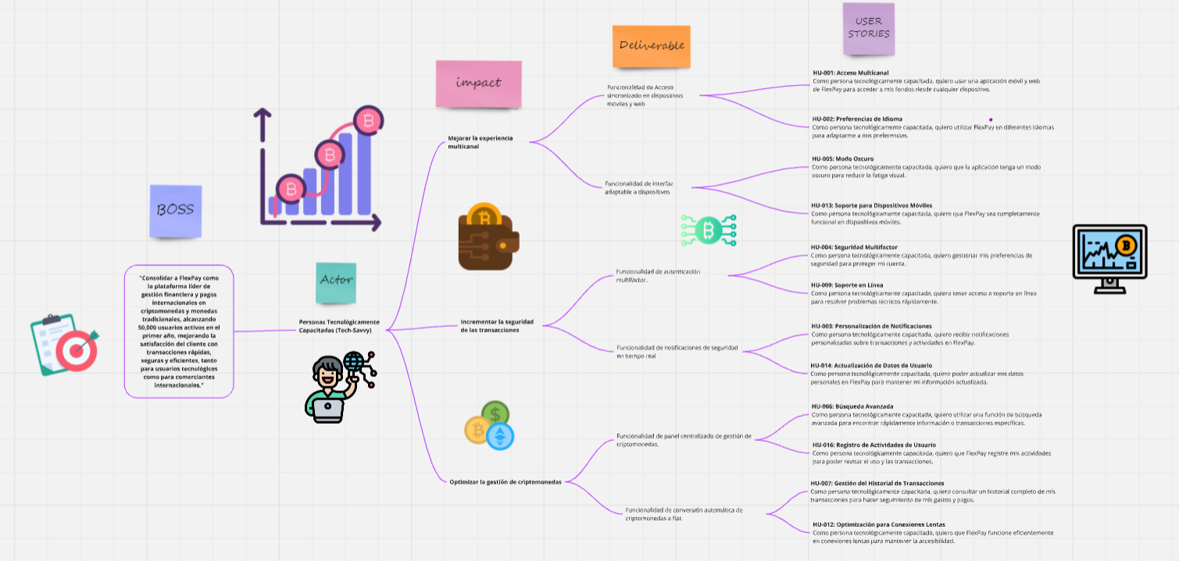

##### Gráfico 14. Impact Map del segmento personas tecnológicamente capacitadas (tech-savvy) de FlexPay

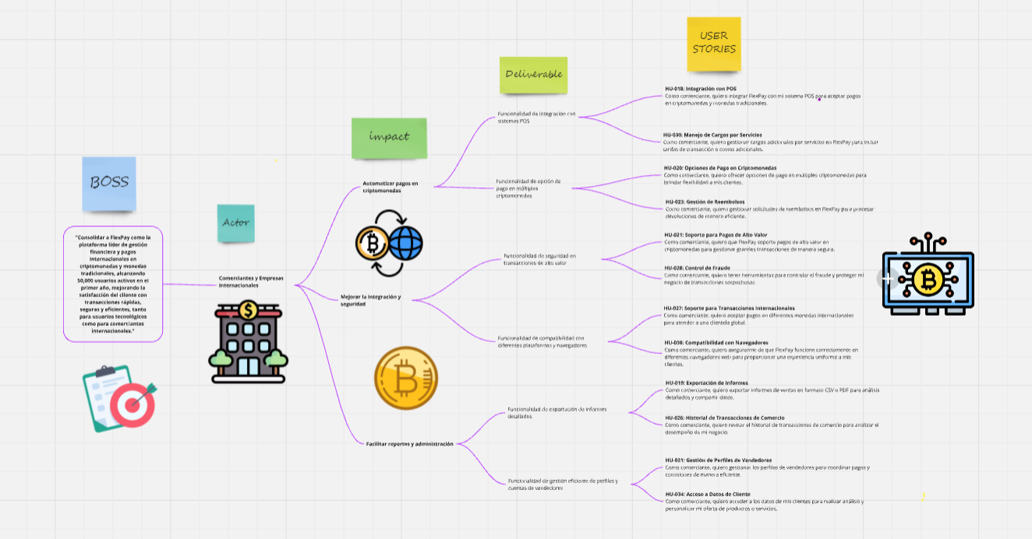

##### Gráfico 15. Impact Map sobre el segmento de comerciantes y empresas internacionales de FlexPay

Enlace: <https://miro.com/app/board/uXjVK8hECx0=/?share_link_id=203699232548>

## 3.4. Product Backlog.

| #Orden | User Story Id | Título | Descripción | Priority | Story Points  (1 / 2 / 3 / 5 / 8) |
| --- | --- | --- | --- | --- | --- |
| 1 | HU-037 | Seguridad de los Datos | Como profesional de ciberseguridad, quiero asegurarme de que los datos en FlexPay estén protegidos contra accesos no autorizados y brechas de seguridad. | HIGH | 8 |
| 2 | HU-004 | Seguridad Multifactor | Como persona tecnológicamente capacitada, quiero habilitar la autenticación multifactor en FlexPay para mejorar la seguridad de mi cuenta. | HIGH | 5 |
| 3 | HU-028 | Control de Fraude | Como comerciante, quiero disponer de herramientas para detectar y controlar transacciones fraudulentas para proteger mi negocio. | HIGH | 8 |
| 4 | HU-036 | Escalabilidad de la Aplicación | Como desarrollador, quiero asegurarme de que FlexPay pueda escalar para soportar un aumento en el número de usuarios y transacciones. | HIGH | 8 |
| 5 | HU-039 | Rendimiento en Conexiones Lentas | Como desarrollador, quiero asegurarme de que FlexPay funcione adecuadamente en conexiones lentas para mejorar la accesibilidad en condiciones de red subóptimas. | HIGH | 5 |
| 6 | HU-027 | Soporte para Transacciones Internacionales | Como comerciante, quiero aceptar pagos en múltiples monedas internacionales para atender a mi clientela global. | HIGH | 5 |
| 7 | HU-038 | Compatibilidad con Navegadores | Como desarrollador, quiero asegurarme de que FlexPay sea compatible con los principales navegadores web para proporcionar una experiencia uniforme a todos los usuarios. | HIGH | 5 |
| 8 | HU-020 | Opciones de Pago en Criptomonedas | Como comerciante, quiero ofrecer múltiples opciones de pago en criptomonedas para dar flexibilidad a mis clientes. | HIGH | 3 |
| 9 | HU-021 | Soporte para Pagos de Alto Valor | Como comerciante, quiero que FlexPay soporte pagos de alto valor en criptomonedas para gestionar grandes transacciones de manera segura. | HIGH | 5 |
| 10 | HU-001 | Acceso Multicanal | Como persona tecnológicamente capacitada, quiero usar una aplicación móvil y web de FlexPay para acceder a mis fondos desde cualquier dispositivo. | HIGH | 5 |
| 11 | HU-023 | Gestión de Reembolsos | Como comerciante, quiero gestionar solicitudes de reembolsos en FlexPay para procesar devoluciones de manera eficiente. | HIGH | 5 |
| 12 | HU-008 | Gestión de Seguridad Personalizada | Como persona tecnológicamente capacitada, quiero ajustar mis preferencias de seguridad para proteger mi cuenta en FlexPay. | MEDIUM | 3 |
| 13 | HU-003 | Personalización de Notificaciones | Como persona tecnológicamente capacitada, quiero personalizar las notificaciones que recibo para estar al tanto solo de lo que me interesa. | MEDIUM | 3 |
| 14 | HU-010 | Personalización de Funcionalidades Avanzadas | Como persona tecnológicamente capacitada, quiero acceder a funcionalidades avanzadas para personalizar mi experiencia con FlexPay. | MEDIUM | 3 |
| 15 | HU-005 | Gestión del Historial de Transacciones | Como persona tecnológicamente capacitada, quiero revisar mi historial de transacciones para tener control de mis gastos y pagos. | MEDIUM | 2 |
| 16 | HU-002 | Preferencias de Idioma | Como persona tecnológicamente capacitada, quiero utilizar FlexPay en diferentes idiomas para adaptarme a mis preferencias de idioma. | MEDIUM | 2 |
| 17 | HU-031 | Gestión de Perfiles de Vendedores | Como comerciante, quiero gestionar los perfiles de mis vendedores en FlexPay para coordinar pagos y comisiones de manera eficiente. | MEDIUM | 3 |
| 18 | HU-007 | Actualizaciones Automáticas | Como persona tecnológicamente capacitada, quiero que FlexPay se actualice automáticamente para siempre estar al día con las últimas mejoras. | MEDIUM | 3 |
| 19 | HU-012 | Optimización para Conexiones Lentas | Como persona tecnológicamente capacitada, quiero que FlexPay funcione eficientemente en conexiones lentas para mantener la accesibilidad. | MEDIUM | 5 |
| 20 | HU-025 | Configuración de Promociones | Como comerciante, quiero configurar promociones y descuentos en FlexPay para atraer a más clientes. | MEDIUM | 3 |
| 21 | HU-034 | Acceso a Datos de Cliente | Como comerciante, quiero acceder a los datos de mis clientes en FlexPay para realizar análisis y personalizar mis servicios. | MEDIUM | 3 |
| 22 | HU-014 | Actualización de Datos de Usuario | Como persona tecnológicamente capacitada, quiero actualizar mis datos personales en FlexPay para mantener mi información correcta. | MEDIUM | 2 |
| 23 | HU-013 | Soporte en Línea | Como persona tecnológicamente capacitada, quiero tener acceso a soporte en línea para resolver problemas técnicos rápidamente. | MEDIUM | 3 |
| 24 | HU-026 | Historial de Transacciones de Comercio | Como comerciante, quiero revisar el historial de transacciones de mi comercio para analizar el rendimiento de mi negocio. | MEDIUM | 3 |
| 25 | HU-009 | Modo Oscuro | Como persona tecnológicamente capacitada, quiero activar el modo oscuro en FlexPay para reducir la fatiga visual durante el uso prolongado. | MEDIUM | 3 |
| 26 | HU-024 | Personalización de Página de Pago | Como comerciante, quiero personalizar la página de pago de FlexPay para que coincida con la marca de mi tienda. | MEDIUM | 3 |
| 27 | HU-018 | Integración con POS | Como comerciante, quiero integrar FlexPay con mi sistema POS para aceptar pagos en criptomonedas y monedas tradicionales. | MEDIUM | 5 |
| 28 | HU-022 | Conciliaciones Diarias | Como comerciante, quiero realizar conciliaciones diarias de mis transacciones en criptomonedas para asegurar que todos los pagos se registren correctamente. | MEDIUM | 3 |
| 29 | HU-016 | Registro de Actividades de Usuario | Como persona tecnológicamente capacitada, quiero que FlexPay registre mis actividades para poder revisar mi uso y las transacciones que he realizado. | LOW | 2 |
| 30 | HU-015 | Soporte para Dispositivos de Bajo Rendimiento | Como persona tecnológicamente capacitada, quiero que FlexPay funcione en dispositivos de bajo rendimiento para garantizar el acceso a la aplicación. | LOW | 2 |
| 31 | HU-033 | Configuración de Métodos de Pago Alternativos | Como comerciante, quiero ofrecer métodos de pago alternativos en FlexPay para dar más opciones a mis clientes. | LOW | 3 |
| 32 | HU-030 | Manejo de Cargos por Servicios | Como comerciante, quiero gestionar cargos adicionales por servicios en FlexPay para incluir tarifas de transacción o costos adicionales. | LOW | 3 |
| 33 | HU-006 | Búsqueda de Transacciones Avanzada | Como persona tecnológicamente capacitada, quiero realizar búsquedas avanzadas en FlexPay para encontrar rápidamente las transacciones que necesito. | LOW | 3 |
| 34 | HU-032 | Configuración de Límites de Transacción | Como comerciante, quiero establecer límites de transacción en FlexPay para gestionar el riesgo y controlar el tamaño de las transacciones. | LOW | 3 |
| 35 | HU-011 | Interacción con la API | Como persona tecnológicamente capacitada, quiero interactuar con la API de FlexPay para integrarla con otras herramientas. | LOW | 5 |
| 36 | HU-035 | Actualización de Términos y Condiciones | Como comerciante, quiero actualizar los términos y condiciones de uso en FlexPay para mantener a los clientes informados sobre las políticas de mi negocio. | LOW | 2 |
| 37 | HU-019 | Exportación de Informes | Como comerciante, quiero exportar informes de ventas en formato CSV o PDF para realizar análisis detallados y compartir datos. | LOW | 2 |
| 38 | HU-029 | Acceso a Soporte Especializado | Como comerciante, quiero acceso a soporte especializado para resolver problemas técnicos o de integración de manera eficiente. | LOW | 3 |
| 39 | HU-017 | Optimización de Procesamiento en Dispositivos Móviles | Como persona tecnológicamente capacitada, quiero que FlexPay optimice el procesamiento en dispositivos móviles para mejorar el rendimiento y la eficiencia del uso de la batería. | LOW | 5 |
| 40 | HU-040 | Rendimiento en Conexiones Lentas | Como desarrollador, quiero que FlexPay implemente un sistema de mantenimiento preventivo para asegurar el funcionamiento continuo y evitar fallos en el rendimiento. | LOW | 3 |

# Capítulo IV: Product UX/UI Design

## 4.1. Style Guidelines

### 4.1.1. General Style Guidelines

* La marca se llama "FlexPay".
* El eslogan es “Simplifica tus pagos, conecta al mundo.”
* El logotipo se compone de un ícono abstracto que representa un pago digital en movimiento.
* El color principal de la marca es el amarillo brillante (HEX: #FF8000).
* Colores Secundarios:

* **#FFC523**



* **#FFAC0A**



* **#FDB72F**



* **#EDA530**



* **#DB9030**
* Se permite el uso de colores complementarios como negro y gris.
* Los diseños serán minimalistas y fáciles de navegar.
* Se fomentará el uso de íconos que representen pagos y criptomonedas.
* Los bordes de los botones tendrán un radio de 12%.

### 4.1.2. Web Style Guidelines.

* La página web estará diseñada para ofrecer una navegación intuitiva y accesible.
* La landing page presentará una introducción breve y directa que resuma la aplicación.
* Se incorporarán imágenes y gráficos atractivos para mostrar las funcionalidades de la aplicación de manera efectiva.
* Habrá secciones dedicadas a destacar las características y ventajas de la aplicación.
* Se añadirán botones de llamado a la acción que sean claramente visibles y fácilmente accesibles en toda la página, facilitando la interacción del usuario.
* Se incluirá una sección de testimonios de usuarios para generar confianza y credibilidad en la aplicación.
* La web será responsiva, garantizando una experiencia de usuario óptima en dispositivos móviles y tabletas.
* Se implementará un diseño visual coherente que refleje la identidad de la marca.

Características de la pantalla para dispositivos:

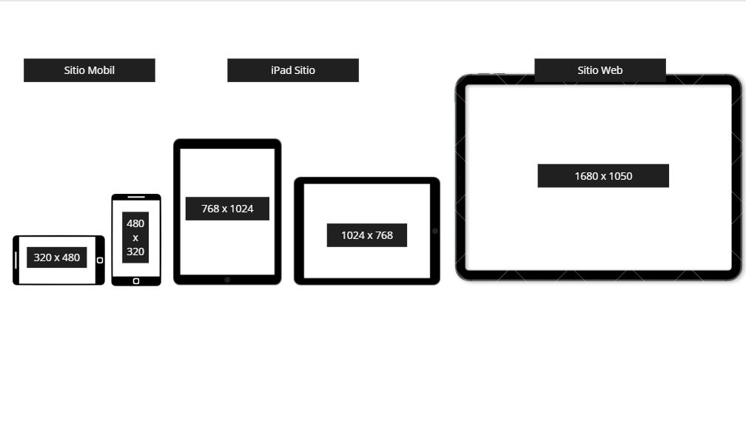

### 4.1.3. Mobile Style Guidelines.

* Las fuentes que se usarán en el aplicativo móvil son: Poppins
* La aplicación móvil tendrá una interfaz intuitiva de uso ágil.
* Para explicar la funcionalidad de la aplicación se presentará una breve introducción siguiendo los pasos que debe seguir el usuario la primera vez que instala la aplicación para poder registrarse.

#### 4.1.3.1. iOS Mobile Style Guidelines.

Características de la pantalla iOS mobile:

| Dispositivo | Tamaño en Pulgadas | Resolución(px) |
| --- | --- | --- |
| iPhone SE (2022) | 4.7 | 1334 x 750 |
| iPhone 13 mini | 5.4 | 2340 x 1080 |
| iPhone 13 / 14 | 6.1 | 2532 x 1170 |
| iPhone 13 Pro | 6.1 | 2556 x 1179 |
| iPhone 14 Pro Max | 6.1 | 2796 x 1290 |
| iPad Mini (6ta Gen) | 6.7 | 2266 x 1488 |
| iPad (9na Gen) | 8.3 | 2160 x 1620 |
| iPad Air (5ta Gen) | 10.2 | 2360 x 1640 |
| iPad Pro (11") | 11.0 | 2388 x 1668 |
| iPad Pro (12.9") | 12.9 | 2732 x 2048 |

#### 4.1.3.2. Android Mobile Style Guidelines.

Características de la pantalla en dispositivos androids:

| Dispositivo | Tamaño en Pulgadas | Resolución(px) |
| --- | --- | --- |
| Samsung Galaxy S21 | 6.2 | 2400 x 1080 |
| Samsung Galaxy S21 Ultra | 6.8 | 3200 x 1440 |
| Google Pixel 6 | 6.4 | 2400 x 1080 |
| Google Pixel 6 Pro | 6. | 3120 x 1440 |
| OnePlus 9 | 6.55 | 2400 x 1080 |
| OnePlus 9 Pro | 6.7 | 3216 x 1440 |
| Xiaomi Mi 11 | 6.81 | 3840 x 1644 |
| Xiaomi Mi 11 Ultra | 6.81 | 2640 x 1200 |
| Oppo Find X3 Pro | 6.7 | 2448 x 1080 |
| Sony Xperia 1 III | 6.5 | 2400 x 1080 |
| Huawei P40 Pro | 6.58 | 3200 x 1440 |
| Asus ROG Phone 5 | 6.78 | 2400 x 1080 |
| Samsung Galaxy Note 20 | 6.77 | 2400 x 1080 |
| Samsung Galaxy Note 20 Ultra | 6.9 | 2400 x 1080 |
| Motorola Edge 20 | 6.7 | 2400 x 1080 |
| Realme GT | 6.67 | 2400 x 1080 |
| Vivo V21 | 6.43 | 2400 x 1080 |
| Google Pixel 5 | 6.44 | 2400 x 1080 |
| Huawei Mate 40 Pro | 6.76 | 2772 x 1344 |
| Xiaomi Poco F3 | 6.67 | 2400 x 1080 |
| Honor 50 | 6.57 | 2400 x 1080 |
| Asus Zenfone | 6.78 | 2400 x 1080 |
| LG Velvet | 6.8 | 2460 x 1080 |
| Sony Xperia 10 III | 6.0 | 2520 x 1080 |
| Samsung Galaxy A52 | 6.5 | 2400 x 1080 |

#### 

## 4.2. Information Architecture.

### 4.2.1. Organization Systems.

En nuestra página de inicio que hemos creado, se aplicó “Jerarquía Visual”, este es un patrón que dirige la atención de los usuarios que usan nuestra app para que se registren y luego procedan a iniciar sesión. Posteriormente, pueden descargar la aplicación mediante la App Store o Google Play. También se organizó la posición de los botones según la necesidad del usuario (primeros pasos, inicio de sesión, inicio, entre otros), obteniendo una navegación rápida.

En los wireframes de la aplicación, proporcionamos dos botones en la sección “Regístrate”, ofreciendo al cliente la opción de identificarse como única persona o una empresa. Esta diferencia permite atender expectativas y necesidades específicas a cada usuario. Tras este paso, la interfaz se adaptará al cliente para que pueda gestionar sus operaciones con mucha facilidad

### 4.2.2. Labeling Systems.

Nuestra aplicación móvil tiene como tarea brindar apoyo a las personas y comerciantes a mejorar en el ámbito de transacciones mediante monedas digitales, esto para que se adapten al cambio que pueda tener su vida o negocio en el futuro.

Para el caso de nuestra páginas web FlexPay optamos por presentar las siguientes etiquetas, esto para brindar información importante:

| Inicio | Sobre nosotros | información | Atencion al cliente | Contactos |
| --- | --- | --- | --- | --- |

Donde:

* **Inicio:** Representa la pantalla principal del sitio web, donde se muestra su vista general y pasos a seguir
* **Sobre nosotros:** Muestra una pequeña descripción detallada del producto, como sus características y formas de uso
* **Información:** Se muestra nuestros valores como empresa, y nuestra misión de facilitar el uso de de las criptomonedas en la vida
* **Atención al cliente:** brindamos apoyo a los usuarios que tengan dudas o problemas con FlexPay
* **Contactos:** Permite a los usuarios conversar y enviar comentarios hacia nosotros por nuestras redes sociales.

### 4.2.3. Searching Systems.

Es de importancia tener un sistema de búsqueda dentro de la aplicación, ya que permite a los usuarios desplazarse con facilidad y describir las funciones que tiene nuestra App. Por ello, nuestro equipo de trabajo establece 2 sistemas de búsqueda:

* **Buscar un contacto:** Este sistema de búsqueda nos permite que el usuario busque en su lista de contactos a personas que tengan FlexPay. Con ello, le permitirá interactuar con personas a su elección.



* **Buscar una criptomoneda:** Este sistema permite brindar información de las criptomonedas que el usuario intente buscar, esto para ver cómo se encuentran en el mercado.



### 4.2.3. Navigation Systems.

En base al sistema de navegación de nuestra aplicación, se implementa una barra de navegación, ya que este tipo de sistema de organización permite distribuir la información por sectores, esto para acelerar la App y que sea óptimo su funcionamiento.

* **Nuestra barra de navegación:**

| Usuario(s) | Comerciante(s) |
| --- | --- |
|  |  |

Algunas ventajas que podemos encontrar son:

* **Simplicidad y claridad:** Al tener solo tres iconos, facilita su comprensión y uso
* **Acceso rápido:** Los botones permiten el acceso a las funciones importantes de la aplicación
* **Organización intuitiva:** Cada opción está bien organizada. Esta estructura ayuda a los usuarios a encontrar lo que necesitan rápidamente.
* **Consistencia en plataformas móviles:** El diseño se parece a la barra de navegación estándar que tienen las aplicaciones, esto para facilitar la comprensión de los usuarios
* **Retroalimentación visual:** El uso de iconos diferentes y formas claras proporciona información al cliente

### 4.3. Landing Page UI Design.

### 4.3.1. Landing Page Wireframe.

Para el desarrollo de la página web se creó un diseño preliminar que facilitó una visión más clara de la estructura de la misma. Estas representaciones permitieron comprender mejor la organización de la información y el funcionamiento de las distintas funcionalidades. El objetivo es mejorar la experiencia del usuario, ofreciendo una interfaz clara y fácil de usar.

• Wireframe "Inició": El wireframe de la página principal incluye el logo, el nombre de la empresa, un menú de opciones, una imagen representativa y un llamado a la acción.

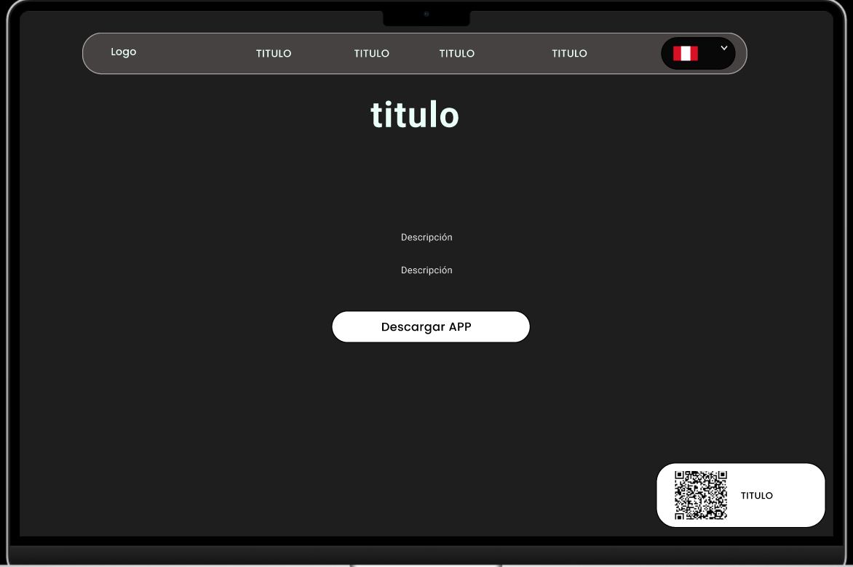

• Wireframe "Cajeros, información sobre cómo invertir y monedero Flex-Pay": Proporcionará información detallada sobre las tres opciones seleccionadas por el usuario.

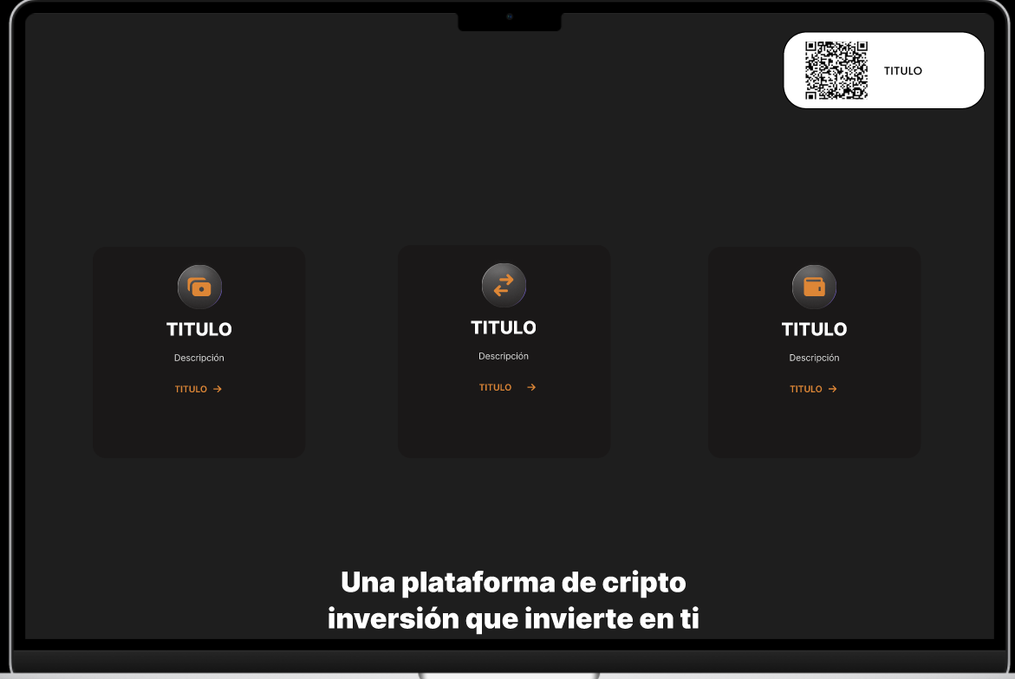

• Wireframe "Plataforma de inversión": Presenta una interfaz que gestiona las inversiones en tu nombre.

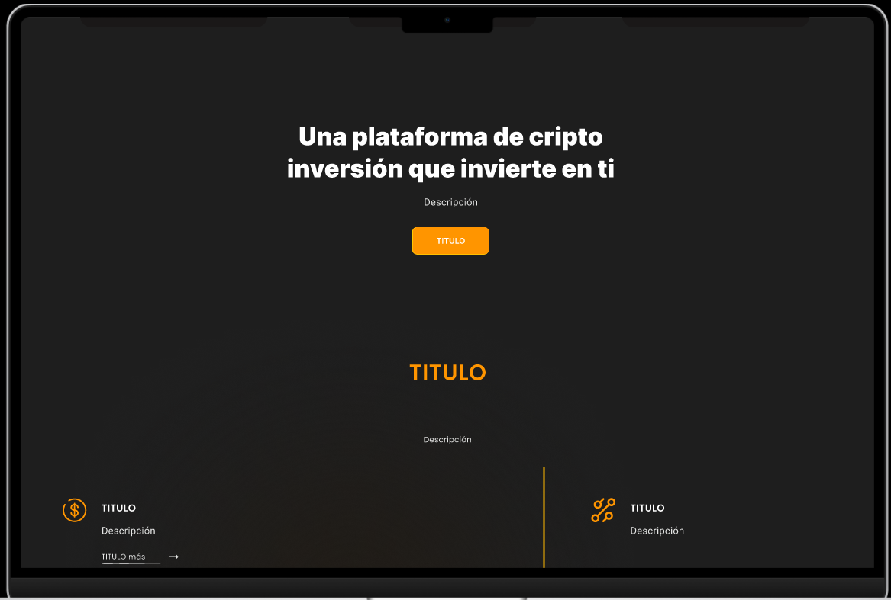

• Wireframe "Acerca de": Mostrará la información clave sobre la empresa, así como detalles sobre los tokens, las mejores tasas de interés y cómo acceder a Flex-Pay utilizando fiat o criptomonedas.

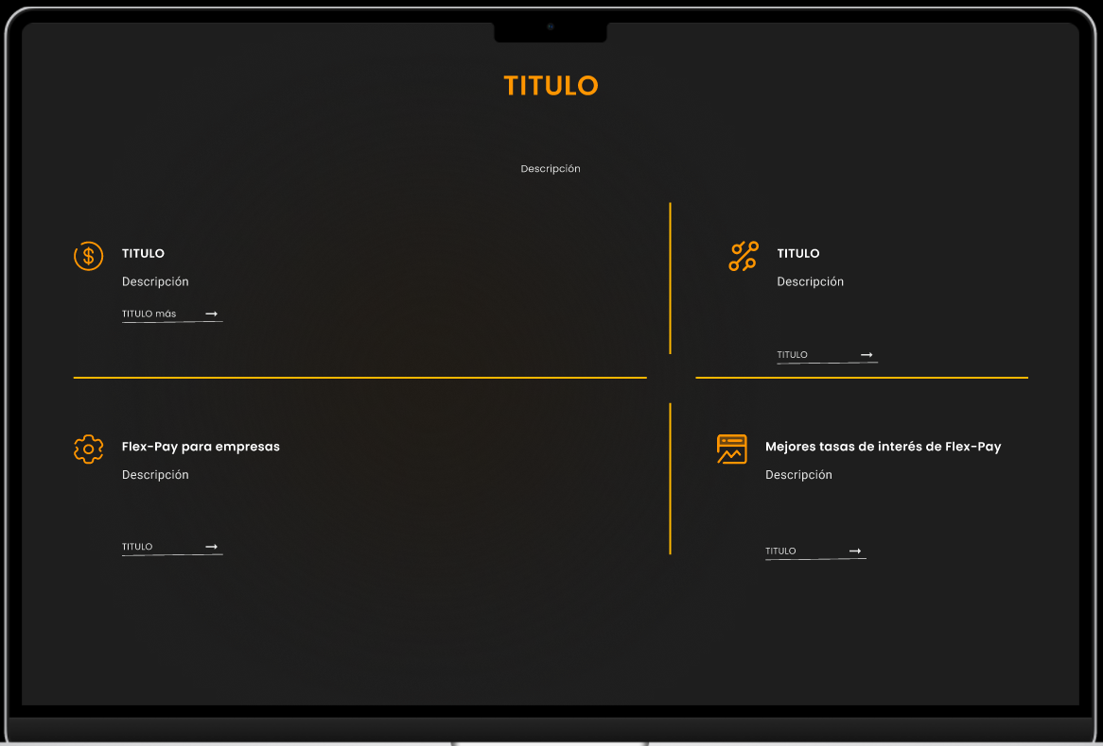

• Wireframe "Soporte al cliente": Presentará información sobre la disponibilidad del soporte al cliente, que está activo las 24 horas, los 7 días de la semana, y ofrecerá una opción que dirá empezar para iniciar el contacto con el servicio de soporte más información sobre problemas etc.

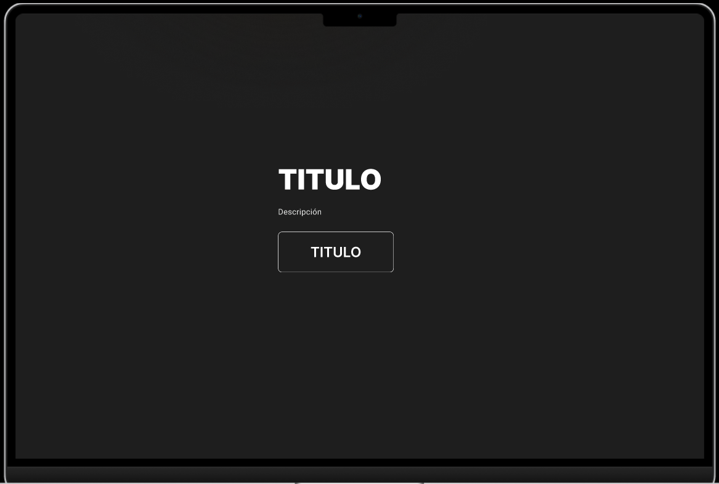

• Wireframe "Información de las monedas": Proporcionará detalles sobre las tarifas más competitivas del sector de criptomonedas, así como una opción para que el usuario acceda a toda la información disponible sobre cada moneda.

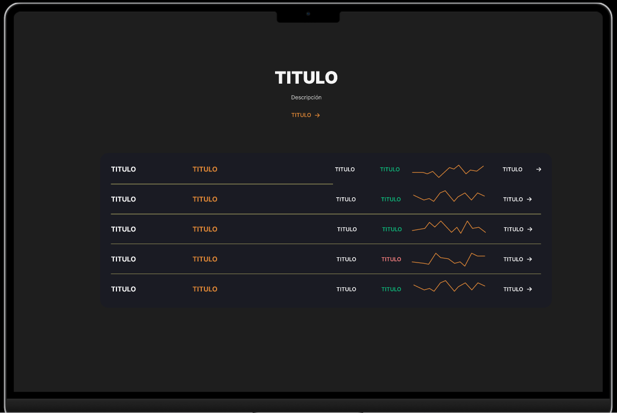

• Wireframe "Dar su primer paso para invertir": Ofrecerá un incentivo para que el usuario descargue la app e inicie su inversión, además de incluir una opción para acceder a información sobre quiénes somos y cómo funciona la aplicación.

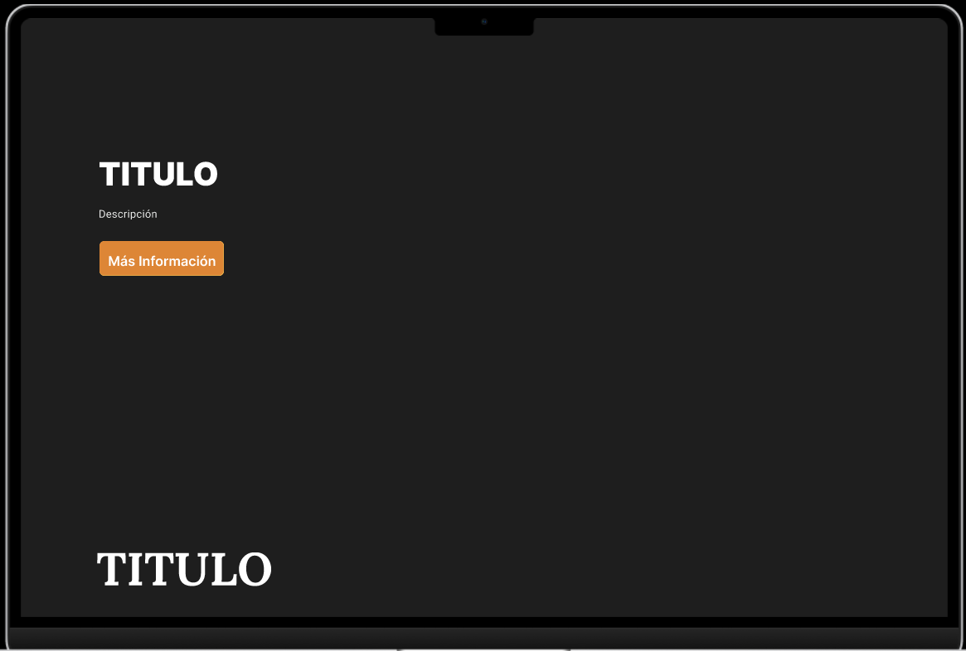

• Wireframe "Donde comienza tu viaje bitcoin": Esta pantalla motiva a los usuarios a iniciar su inversión en criptomonedas, con un enfoque en Bitcoin. Incluye un título destacado, un subtítulo que resalta la variedad de criptomonedas en Flex-Pay, y dos botones de acción: "Conocer más monedas" y "Comience su viaje con Bitcoin" donde esta última opción proporcionará la historia del bitcoin.

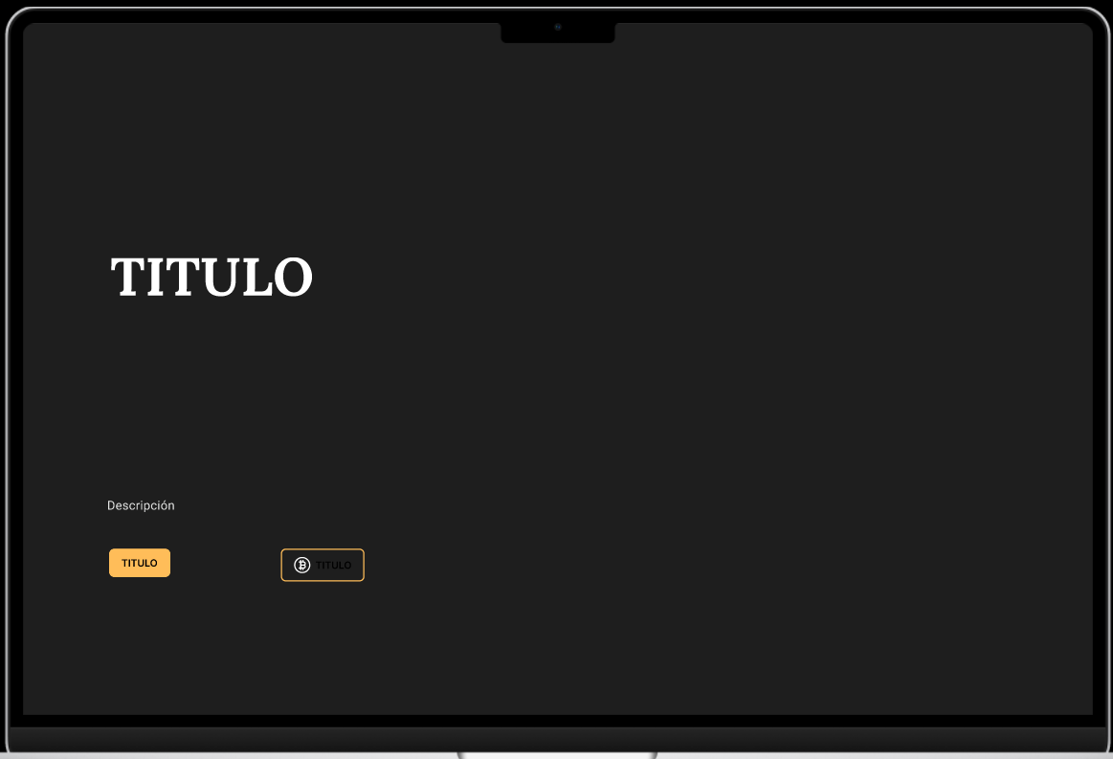

• Wireframe "FLEX-PAY Footer": Esta sección ofrece accesos rápidos a información importante y enlaces para descargar la app. Incluye el logo y nombre de Flex-Pay en la esquina superior izquierda, con secciones para recursos como "Media Kit" y "Trabajá con nosotros", enlaces sobre "Transparencia" y "Billetera virtual", y opciones educativas como "Curso Crypto" y "Wiki". A la derecha, botones para descargar la app desde Google Play y App Store, junto con un código QR para descarga directa.

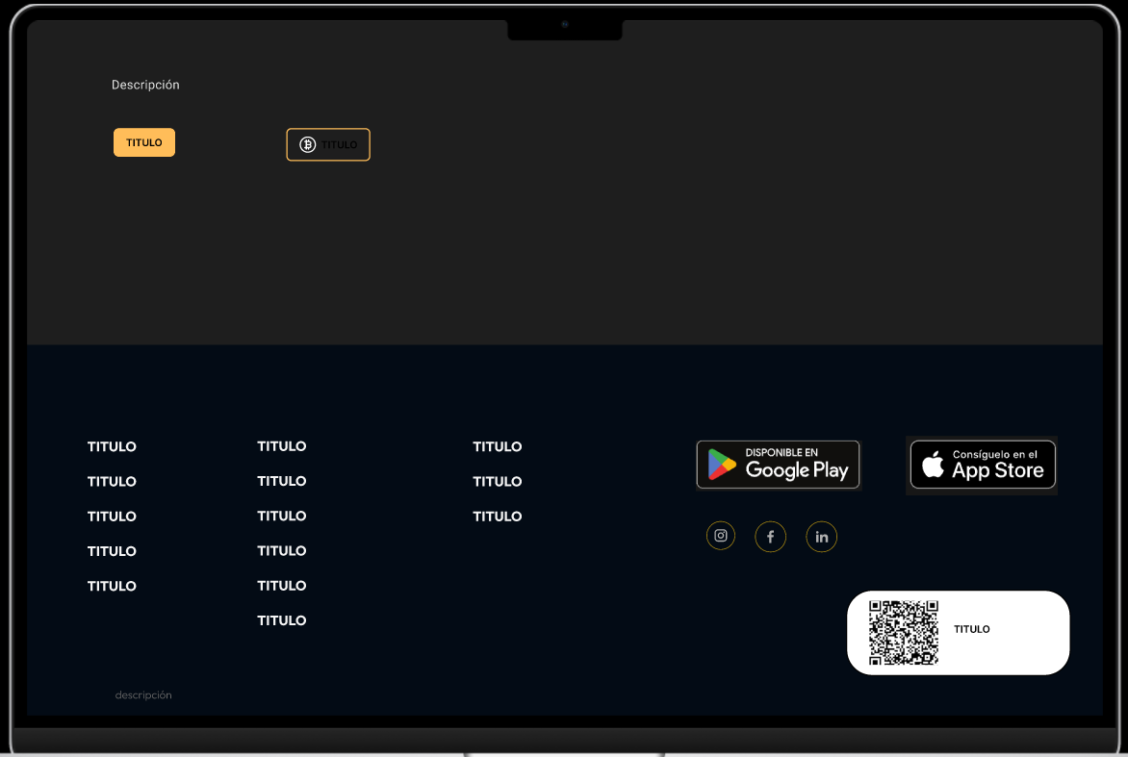

### 4.3.2. Landing Page Mock-up.

• Primera página: Esta sección presenta una experiencia interactiva que invita a los usuarios a explorar diversas opciones de comunidad, recursos de aprendizaje, información sobre transparencia y asistencia. En el centro, un botón grande y llamativo facilita la descarga de la app, animando a los usuarios a dar el primer paso hacia su viaje de inversión. La página está diseñada para ser intuitiva y accesible, garantizando que los usuarios encuentren fácilmente la información que necesitan.

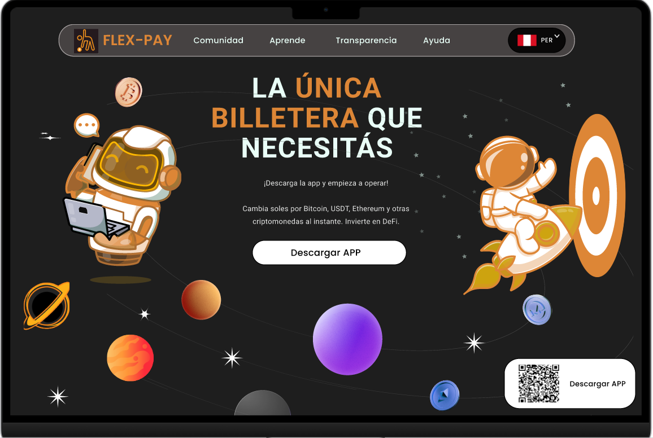

• Segunda página: Incluye opciones para localizar cajeros automáticos en el distrito de San Isidro, información sobre comercios y detalles del monedero de Flex-Pay.

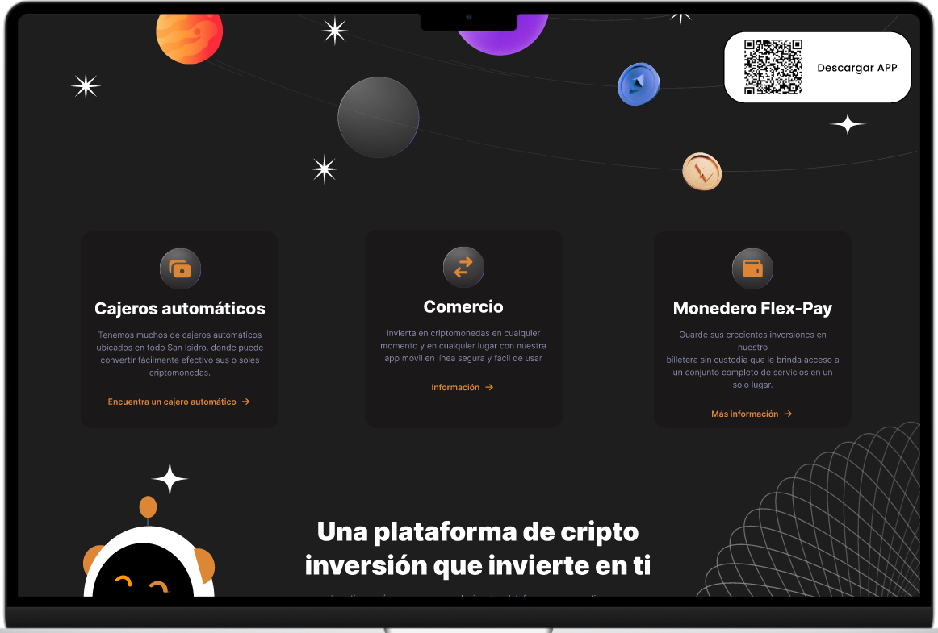

• Tercera página: Incluye una opción para acceder a una plataforma de inversión, diseñada para facilitar el proceso de inversión a los usuarios. Esta sección destaca las oportunidades disponibles, ofreciendo herramientas interactivas y recursos educativos que ayudarán a los usuarios a tomar decisiones informadas.

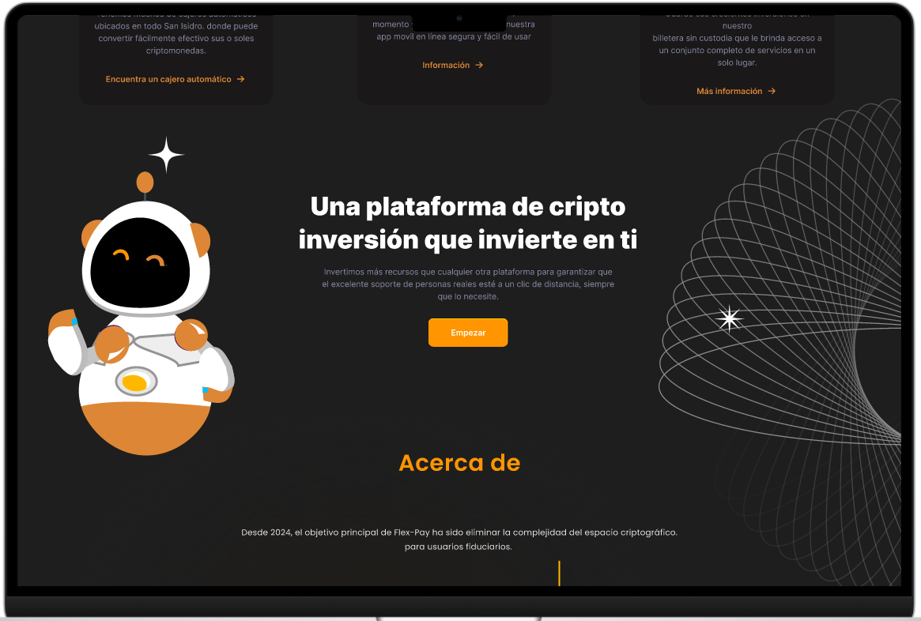

• Cuarta página: Incluye sub opciones con más información sobre diversos temas. Se presentará una sección sobre tokens, explicando su funcionamiento y beneficios. También se incluirá información sobre cómo acceder a Flex-Pay utilizando fiat o criptomonedas. Además, se ofrecerán recursos para empresas sobre cómo utilizar Flex-Pay, destacando sus ventajas. Por último, se mostrarán las mejores tasas de interés que Flex-Pay ofrece, ayudando a los usuarios a entender las oportunidades de maximizar sus inversiones.

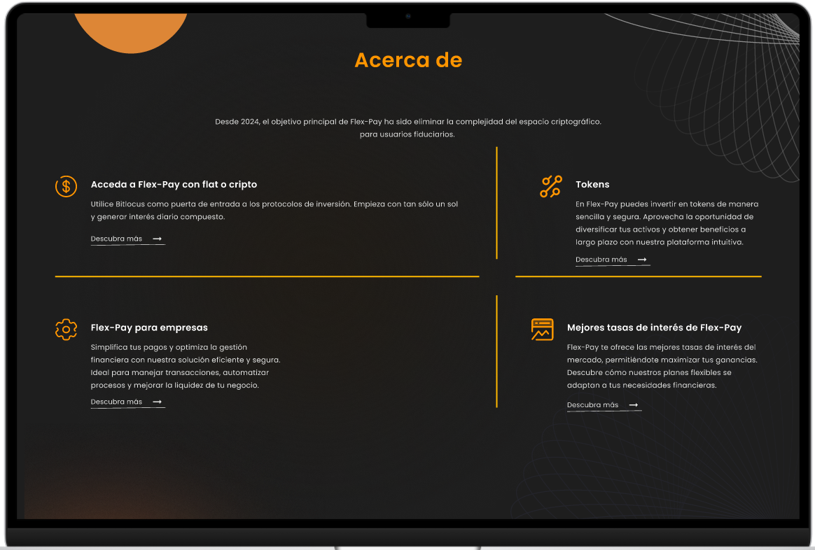

• Quinta página: Esta sección destaca la disponibilidad del soporte al cliente, activo las 24 horas, los 7 días de la semana. Incluirá un botón que dirá "Empezar" para facilitar la comunicación con el servicio de soporte. Además, se ofrecerá información adicional sobre cómo resolver problemas comunes y acceder a recursos útiles, garantizando que los usuarios se sientan respaldados en todo momento.

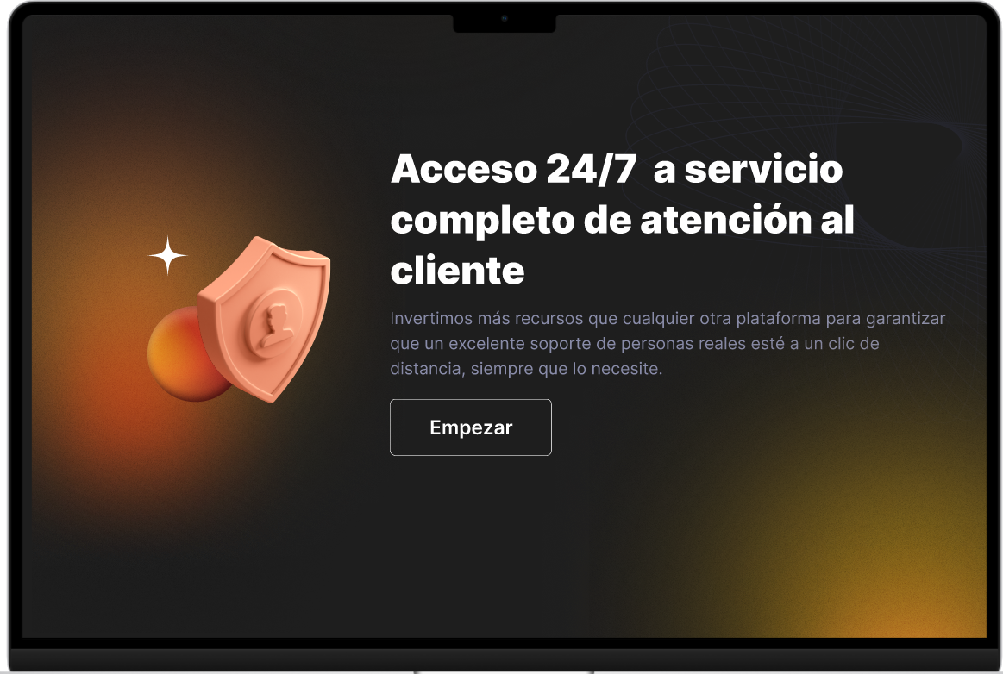

• Sexta página: Esta sección ofrece detalles sobre las tarifas más competitivas en el sector de criptomonedas, destacando las ventajas de utilizar la plataforma. Además, incluirá una opción para que los usuarios accedan a información completa sobre cada moneda, lo que les permitirá tomar decisiones informadas al momento de invertir. Se presentarán gráficos y comparativas que faciliten la comprensión de las diferentes opciones disponibles.

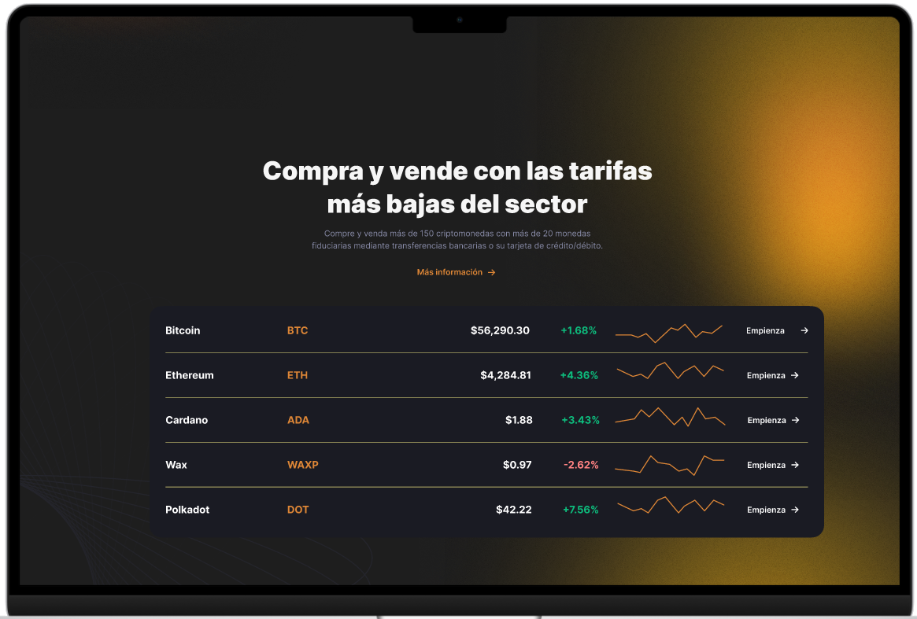

• Séptima página: Esta sección ofrece un incentivo atractivo para que los usuarios descarguen la app y comiencen su experiencia de inversión. Incluirá un botón destacado para la descarga, así como un enlace que permita acceder a información sobre quiénes somos y cómo funciona la aplicación. Se resaltaron los beneficios de utilizar la app, como la facilidad de uso y las herramientas disponibles para maximizar las inversiones.

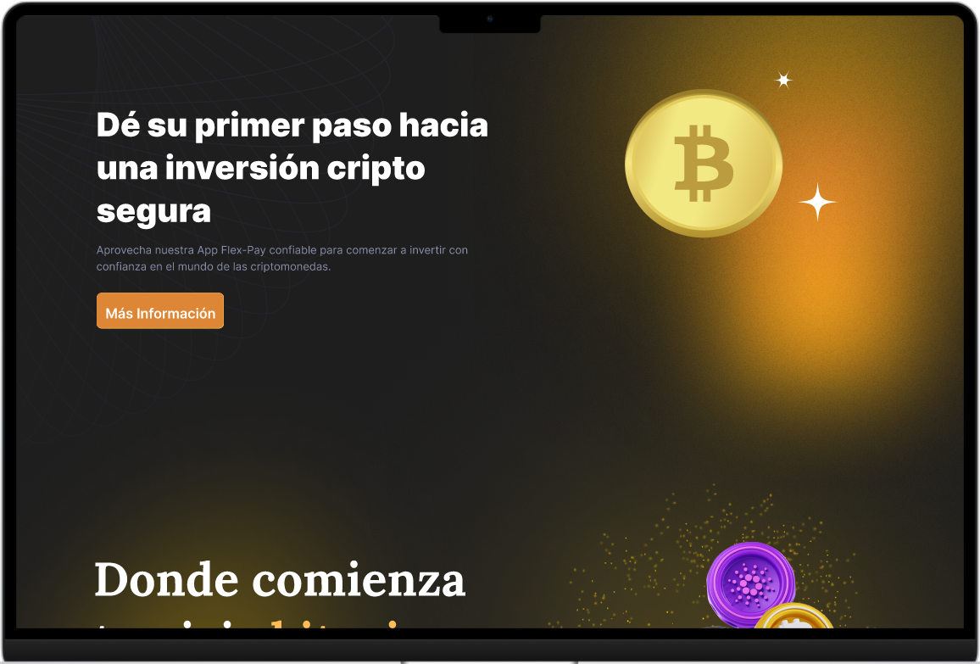

• Octava página: Esta sección está diseñada para inspirar a los usuarios a comenzar su inversión en criptomonedas, centrando la atención en Bitcoin. Incluirá un título destacado y un subtítulo que enfatiza la diversidad de criptomonedas disponibles en Flex-Pay. Habrá dos opciones principales: una para "Conocer más monedas" y otra que diga "Comience su viaje con Bitcoin", donde se presentará la historia y evolución de Bitcoin, ayudando a los usuarios a entender su relevancia en el mercado.

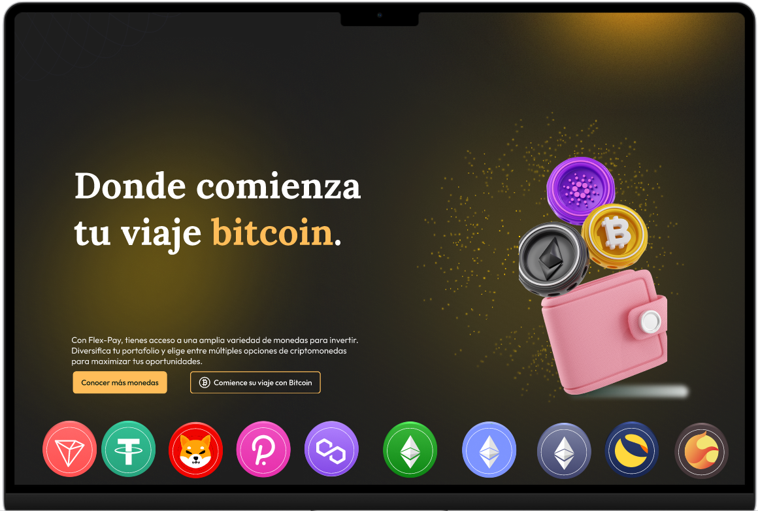

• Novena página: Esta sección proporciona accesos rápidos a información clave y enlaces para descargar la app. En la esquina superior izquierda, se mostrará el logo y nombre de Flex-Pay. Habrá secciones para recursos útiles como "Media Kit" y "Únete a nuestro equipo", además de enlaces sobre "Transparencia" y "Billetera virtual". También se incluirán opciones educativas como "Curso Crypto" y "Wiki". A la derecha, se presentarán botones para descargar la app desde Google Play y App Store, junto con un código QR para una descarga directa y rápida.q

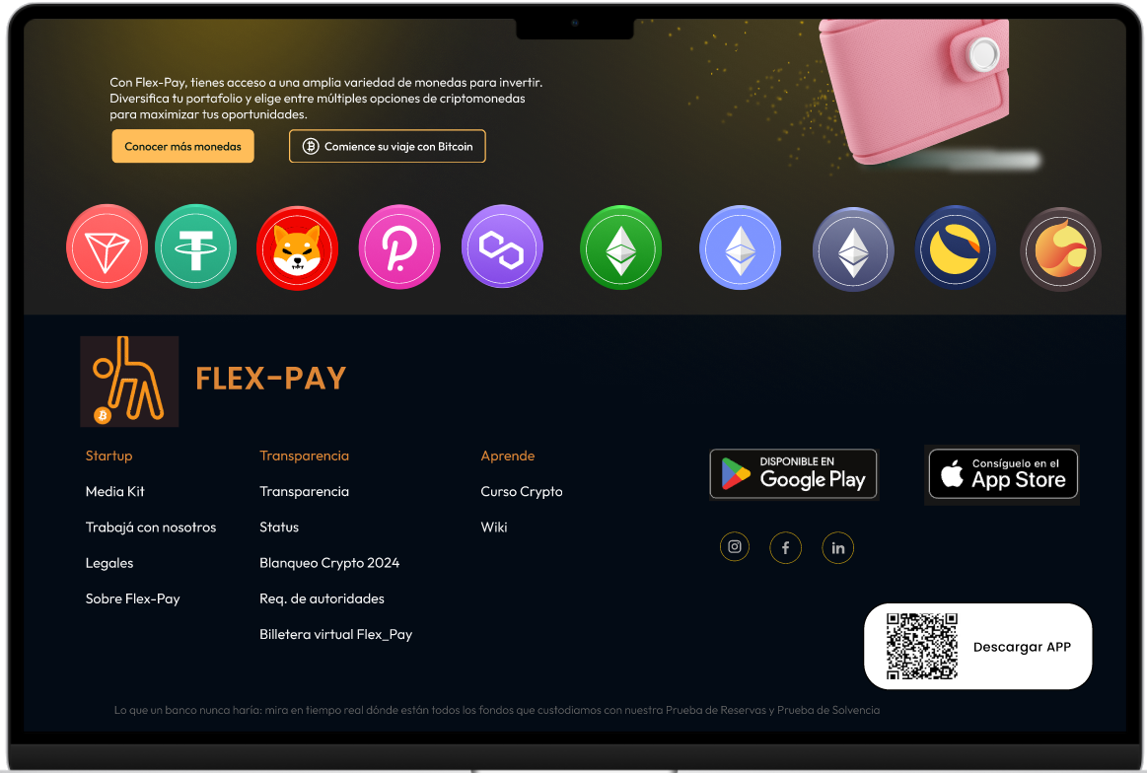

Link: [Untitled (figma.com)](https://www.figma.com/proto/AjThr4SFJBCZTBN9d3p7SG/Untitled?node-id=1-1475)

## 4.4. Mobile Applications UI Design.

### 4.4.1. Mobile Applications Wireframes.

* **User goal 1:**

Como persona tecnológicamente capacitada, quiero registrarme en la plataforma, para así poder iniciar en el mundo de las transacciones con criptomonedas.

Una vez descargada la aplicación en un dispositivo móvil, el usuario tendrá que registrarse en la App. Para ello tendrá que ingresar sus datos personales. Esto para seguir adelante en la aplicación.

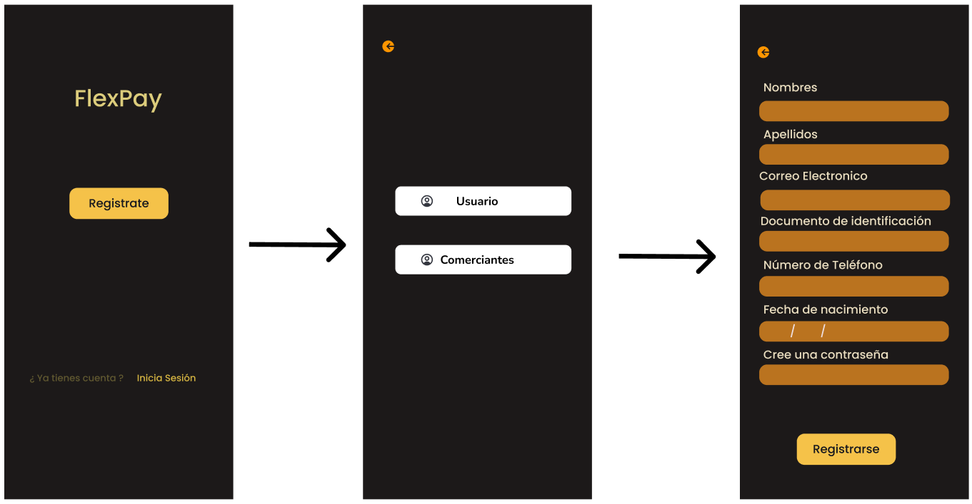

* **User goal 2:**

Como persona tecnológicamente capacitada, quiero verificar mi cuenta de FlexPay, para poder usar la aplicación de manera exitosa y agradable

Una vez que el usuario haya proporcionado sus datos personales en una forma general, se le pedirá que nos brinde datos más específicos, como su residencia, foto frontal del cliente y algún tipo de documentación que permita verificar su persona. Es muy importante que complete este paso, ya que en base a esto se le permitirá ingresar a la aplicación o no.

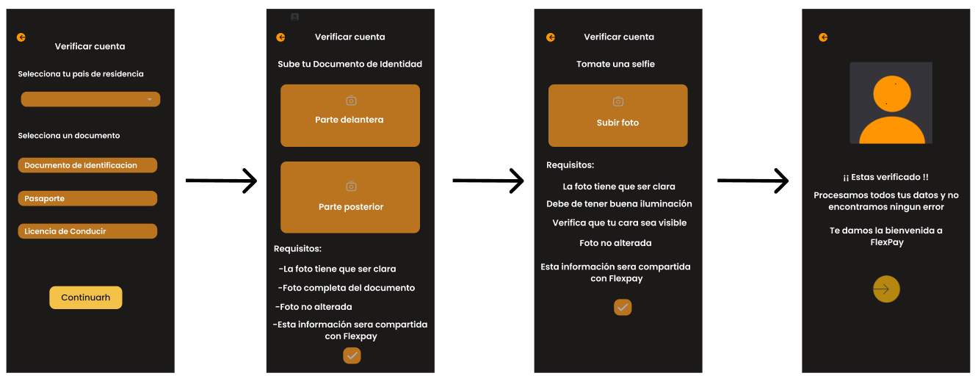

* **User goal 3:**

Como persona tecnológicamente capacitada, quiero ver información actualizada sobre criptomonedas en la página principal, para tomar decisiones informadas sobre mis transacciones

Una vez el usuario haya cumplido todo el apartado de registrarse se le permitirá ingresar a FlexPay, donde su primera vista será sobre la información, tanto de la aplicación como del mercado de las criptomonedas, donde al presionar en una, le brindara informacion más detallada de la moneda

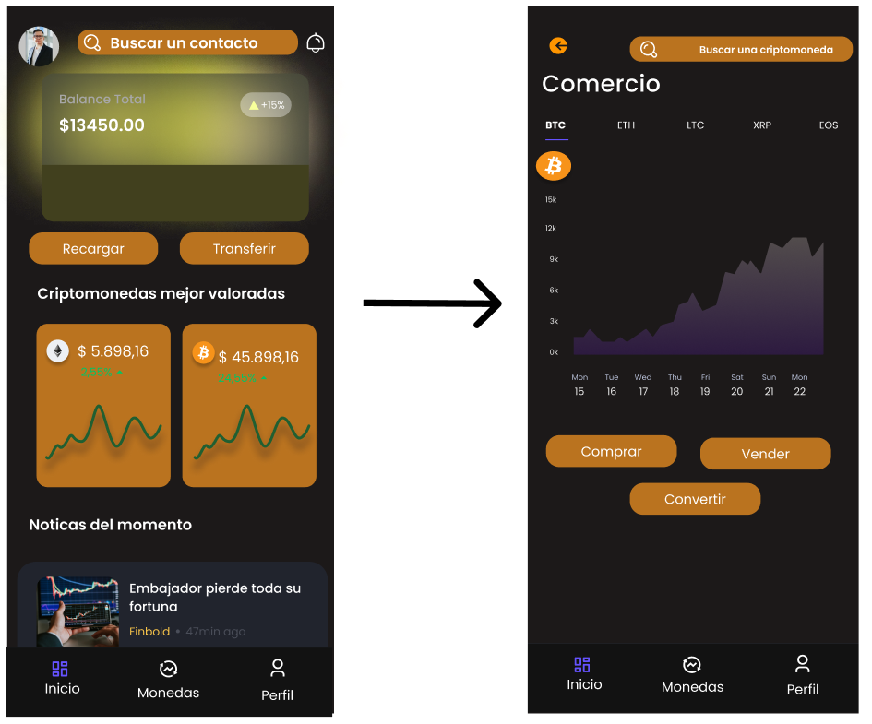

* **User goal 4:**

Como persona tecnológicamente capacitada, quiero transferir criptomonedas o monedas locales de manera segura, para completar pagos rápidos sin necesidad de ingresar datos complejos.

Escogiendo el ‘‘Transferir’’, se abrirá una página que sugiera detalles de la transacción. Inicialmente, deberá escoger la moneda, además de la dirección que recibirá los fondos y el destinatario. Después se elegirá la criptomoneda a transferir y asignará el monto exacto. Luego de esta información ingresada, se presentará el cuadro de diálogo que requerirá la contraseña de la cuenta con la variante de confirmar la operación. Al final, se creará el cheque de la transacción con todos datos que haya ingresado.

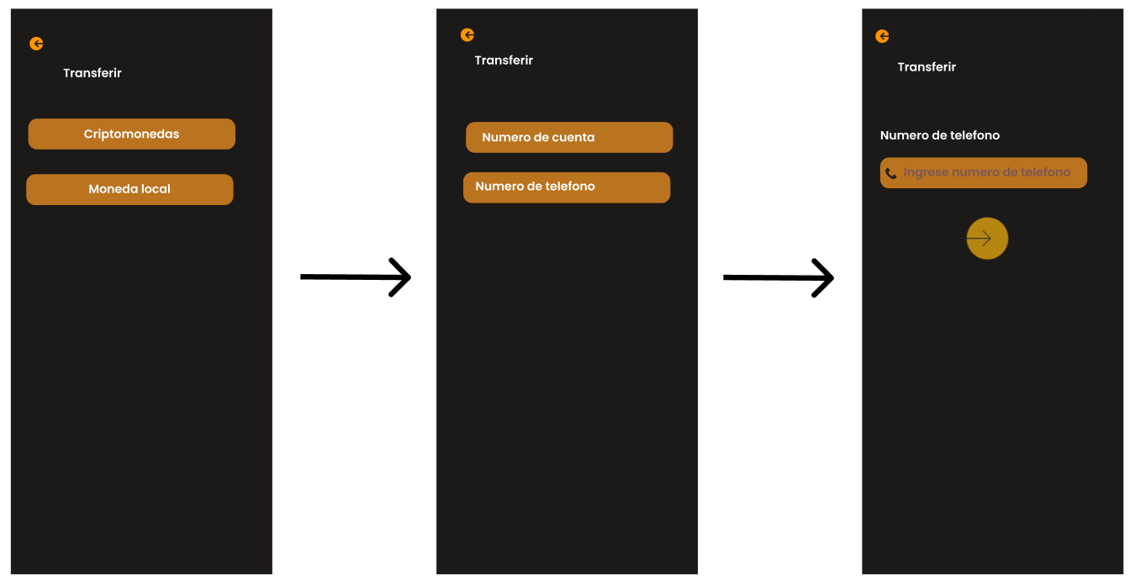

* **User goal 5:**

Como persona tecnológicamente capacitada, quiero poder recargar mi saldo de manera rápida y segura a través de otros medios, para así poder continuar utilizando los servicios que me ofrece.

Una vez el usuario presione el botón de “recargar”, se le dirigirá a otro apartado donde se le pedirá elegir de qué servicio quiere su recarga, seguidamente tendrá que poner sus datos del método secundario, finalmente se mostrará la factura de su recarga, detallando la información.

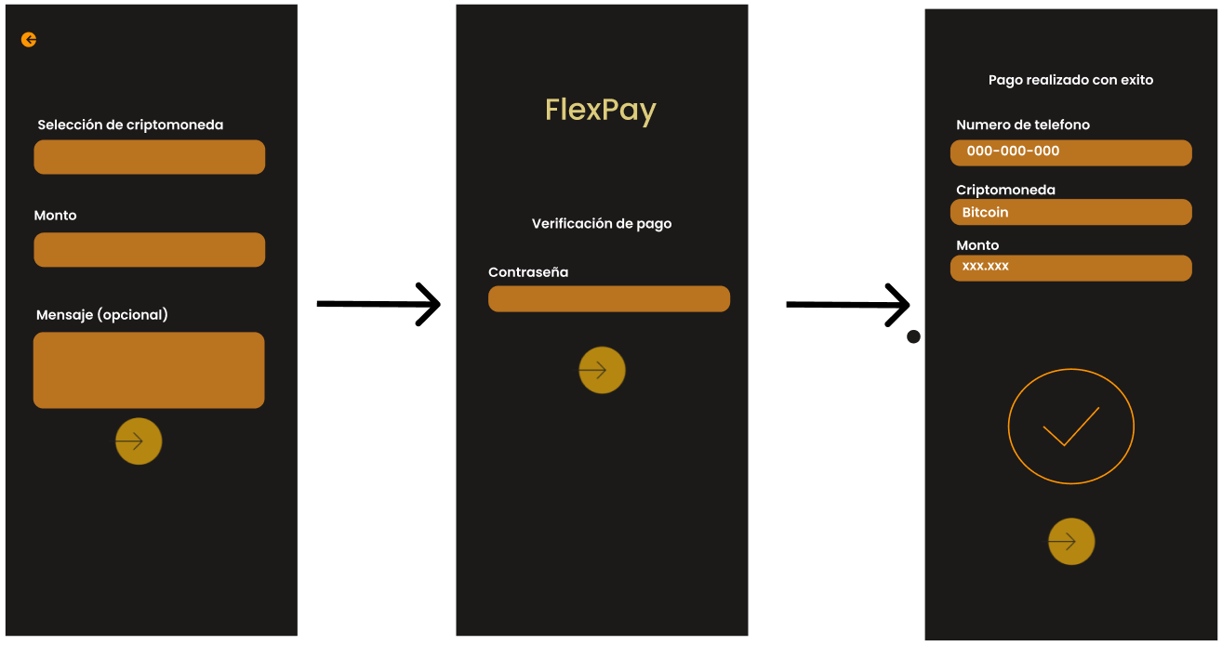

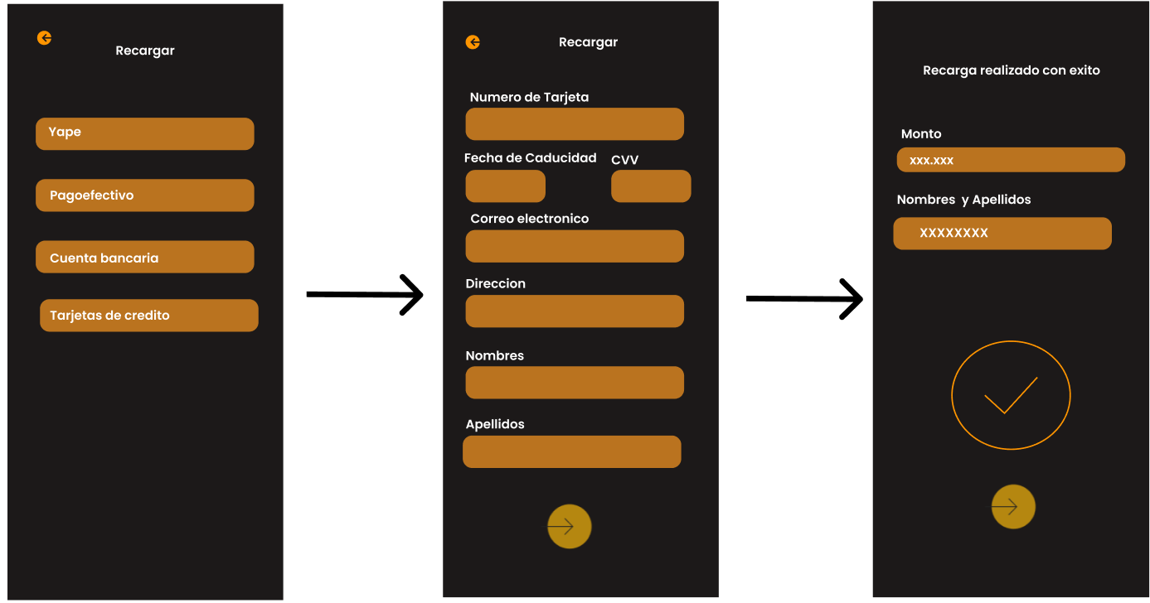

* **User goal 6:**

Como persona tecnológicamente capacitada, quiero poder convertir mis criptomonedas a moneda local de manera fácil y segura desde mi dispositivo móvil, para poder gestionar mejor mi cuenta en cualquier momento.

El usuario tendrá la opción de convertir el saldo que tiene de criptomonedas a su moneda local, para ello, debe escoger la moneda que quiera cambiar, seguido tendrá que establecer el monto. Finalmente se mostrará la factura de la conversión.

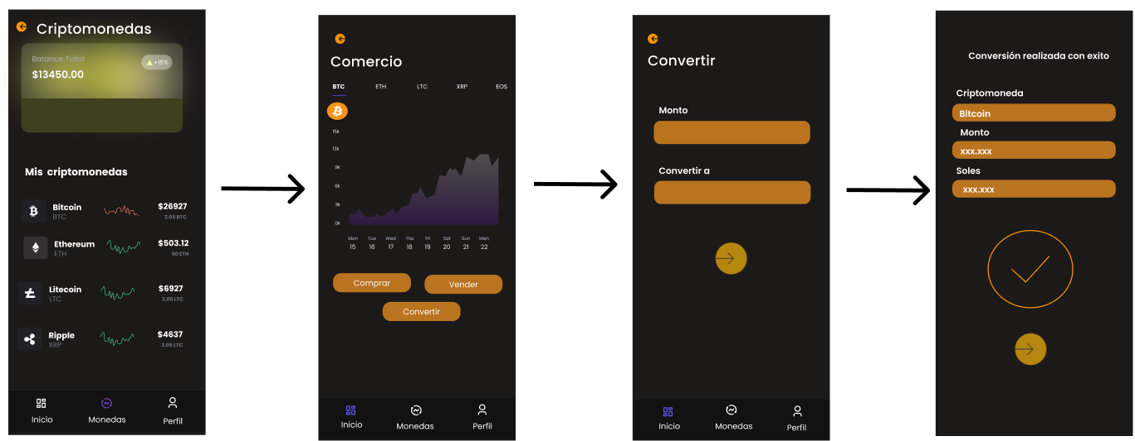

* **User goal 7:**

Como persona tecnológicamente capacitada, quiero personalizar mi experiencia y asegurar la protección de mis archivos, esto para operar de manera segura y eficiente en la aplicación

El usuario podrá personalizar e interactuar su estancia en la aplicación mediante las configuraciones que le proporcionamos. Esta tendrá tanto el apartado para modificar y mejorar la seguridad de su cuenta como cambiar el idioma a la aplicación, entre otras cosas más.

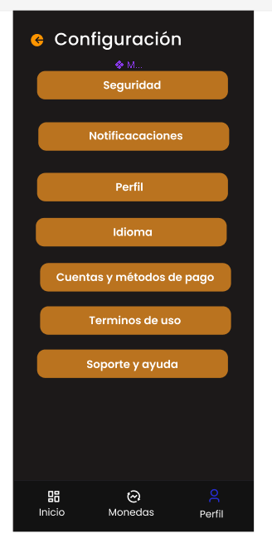

**Como comerciante:**

* **User goal 1:**

Como comerciante, quiero registrarme satisfactoriamente en la plataforma para acceder a las funciones financieras de la app.

El comerciante debe descargar la aplicación en su dispositivo móvil desde la tienda de aplicaciones correspondiente. Al iniciar la app, seleccionará la opción "Registrar" en la pantalla de inicio. Se le pedirá ingresar datos personales y de su empresa, como el nombre del negocio, la dirección, y su número de identificación fiscal. Posteriormente, deberá crear una contraseña segura para proteger su cuenta. Finalmente, tras confirmar los datos ingresados, se completará el registro, otorgándo acceso a la plataforma.

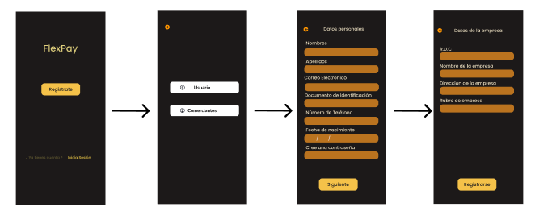

* **User goal 2:**

Como comerciante, quiero verificar mi cuenta y mi empresa para garantizar la seguridad de mis transacciones.

Para iniciar el proceso de verificación, el comerciante debe acceder a la sección "Verificación" dentro de la aplicación. En esta etapa, deberá subir los documentos solicitados. Cuando la cuenta sea verificada, se notificará al comerciante mediante una alerta en la app confirmando la validación.

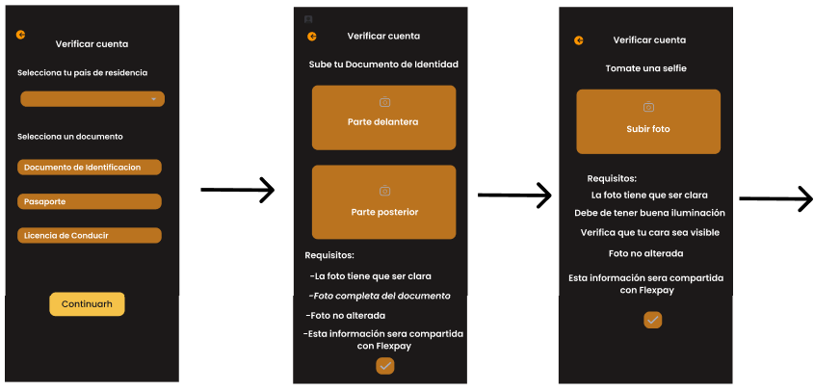

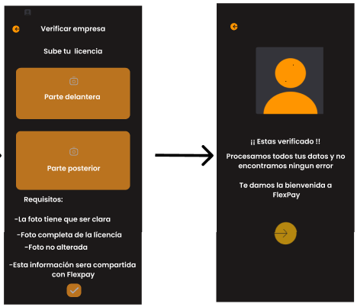

* **User goal 3:**

Como comerciante, quiero tener acceso a un panel principal que muestre mi saldo, precios de criptomonedas y el historial de transacciones.

El comerciante accede directamente al panel principal, donde podrá visualizar su saldo disponible en diferentes monedas, tanto criptomonedas como monedas. El panel también mostrará en tiempo real la evolución de los precios del mercado de criptomonedas. Además, el comerciante podrá acceder a su historial de transacciones para consultar detalles de pagos previos.

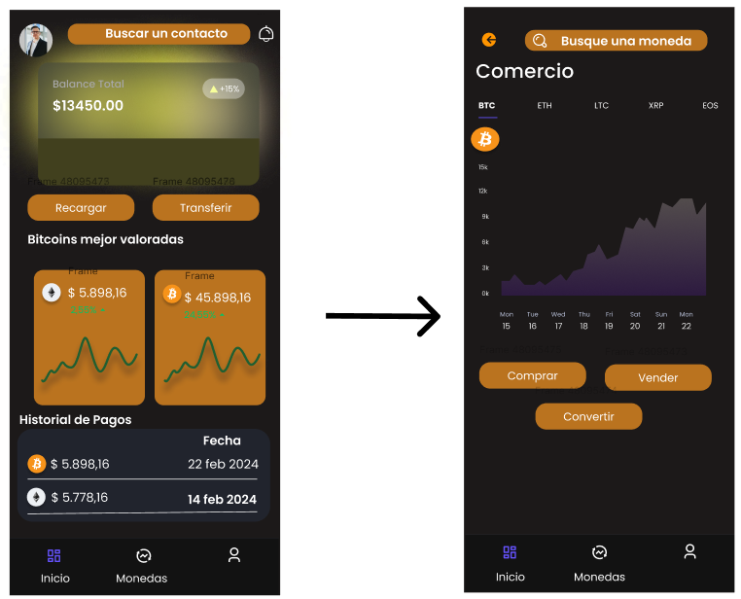

* **User goal 4:**

Como comerciante, quiero realizar transferencias de fondos, tanto en moneda local como en criptomonedas, para gestionar mis pagos.

Desde el menú principal, el comerciante seleccionará la opción "Transferencias". En esta sección, podrá elegir el tipo de moneda a transferir, ya sea criptomonedas o monedas locales. El siguiente paso es ingresar los datos del destinatario. Una vez ingresado el monto, se solicitará la confirmación de la transacción. Tras la aprobación, se mostrará un mensaje de confirmación indicando que el pago ha sido exitosamente procesado.

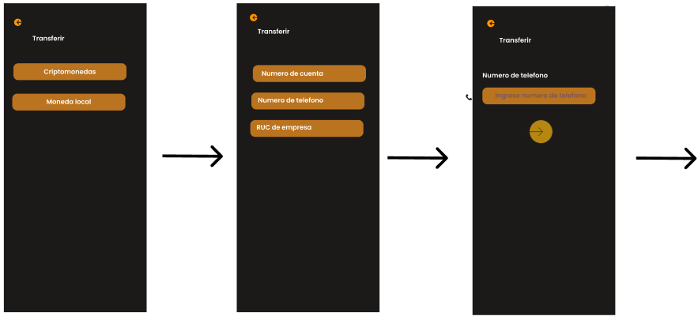

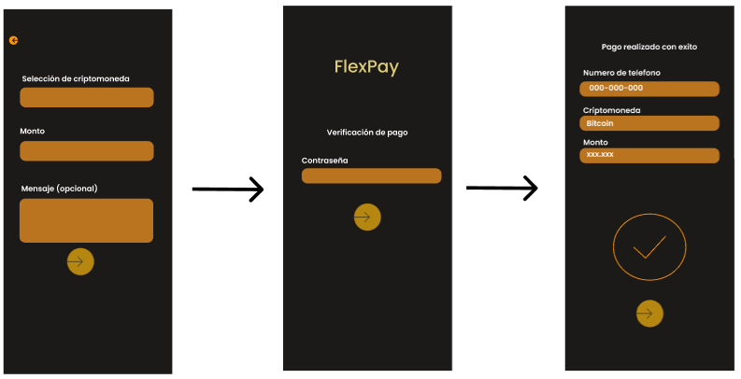

* **User goal 5:**

Como comerciante, quiero recargar mi cuenta dentro de la app para poder seguir operando con fondos adicionales.

Para recargar su cuenta, el comerciante debe acceder a la opción "Recargar". Aquí, se le presentarán diferentes métodos de recarga. El comerciante ingresará los datos del método de pago seleccionado y confirmará la recarga. Una vez completada la transacción, el saldo de la cuenta se actualizará automáticamente.

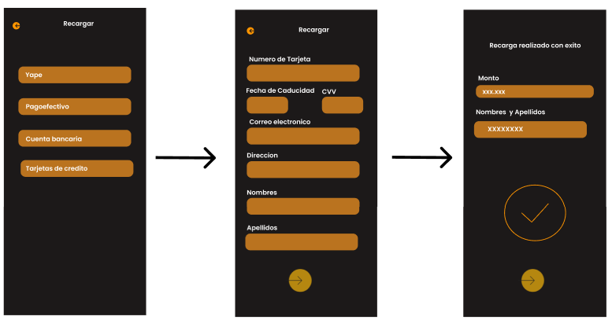

* **User goal 6:**

Como comerciante, quiero cambiar entre criptomonedas y moneda fiat para aprovechar las oportunidades del mercado.

En la sección de conversión, el comerciante seleccionará la opción "Convertir" para iniciar el proceso. Se le pedirá elegir las dos monedas entre las que desea realizar la conversión. A continuación, el comerciante ingresará el monto que desea convertir y confirmará la operación. Una vez realizada la conversión, se actualizará el saldo en la cuenta reflejando los nuevos valores.

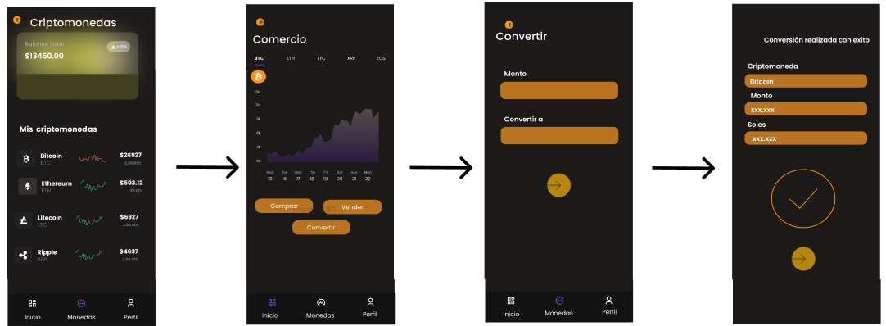

* **User goal 7:**

Como comerciante, quiero acceder a la configuración de mi cuenta para gestionar opciones de seguridad, notificaciones y ajustes del perfil.

El comerciante puede acceder al menú de "Configuración" desde la aplicación para modificar diversos aspectos de su cuenta. Además, se podrá actualizar la información del perfil, como la dirección de la empresa o los datos de contacto.

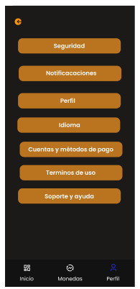

### 4.4.2. Mobile Applications Wireflow Diagrams

En este diagrama se precisa el funcionamiento e interfaz del programa, así como todos los caminos necesarios que pueden tomar nuestros dos segmentos objetivos. Para dar más detalles, el diagrama presenta el registro y verificación del comerciante y del usuario normal dentro de la app, como también la posibilidad de cargar, transferir y cambiar criptomonedas, monedas tradicionales y viceversa. El diagrama cuenta con interfaces intuitivas que dividen claramente los dos segmentos, lo que hace que el diseño de la aplicación sea atractivo y didáctico en ese aspecto.

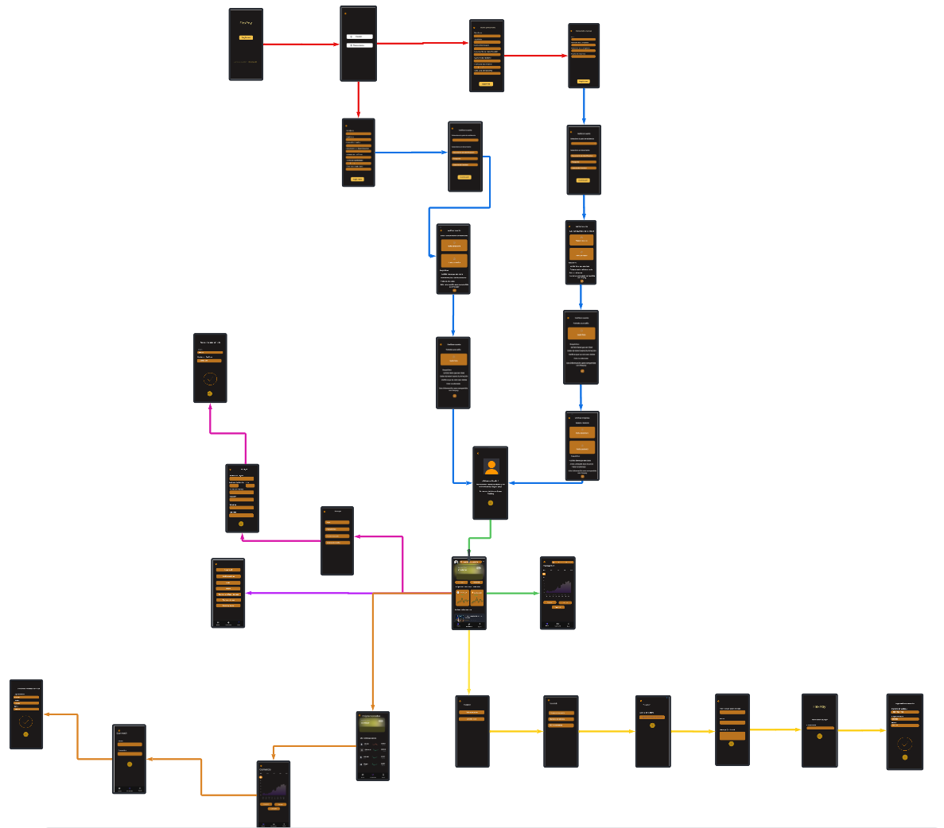

*Enlace de Lucidchart:*

<https://lucid.app/lucidchart/0d0fd6b0-5575-491b-866a-7256fb7ea526/edit?viewport_loc=-1123%2C1032%2C6967%2C3171%2C0_0&invitationId=inv_66bba171-4880-4758-b1ce-2bb257d0d030>

### 4.4.3. Mobile Applications Mock-ups.

Todos los mockups

(imagen de tods los mokups)

Comerciantes

• **Mockups de login e inicio de sesión**:

Como usuario, quiero poder crear una cuenta o iniciar sesión de manera segura y confiable, para acceder a las funcionalidades de la aplicación y gestionar mis transacciones financieras.

Al abrir la aplicación, el usuario puede elegir entre iniciar sesión como usuario o comerciante. Dependiendo de su perfil, podrá acceder a su cuenta introduciendo sus credenciales. Si ha olvidado su contraseña, tiene la opción de recuperarla directamente desde la pantalla de inicio de sesión.

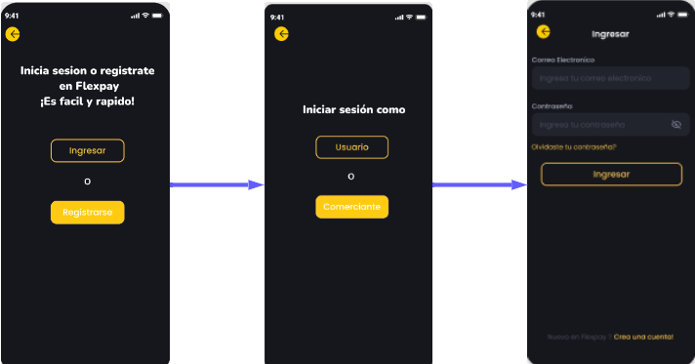

#### Mockups de registro y validación

Como usuario, quiero una aplicación que sea fácil de usar y que me permita personalizar mi experiencia de acuerdo con mis preferencias.

Después de iniciar el proceso de registro en Flexpay, se solicitará al usuario completar algunos pasos para configurar su perfil. Estos pasos incluyen la introducción de información personal, detalles de la empresa (en caso de ser comerciante) y la verificación de identidad mediante un proceso de validación

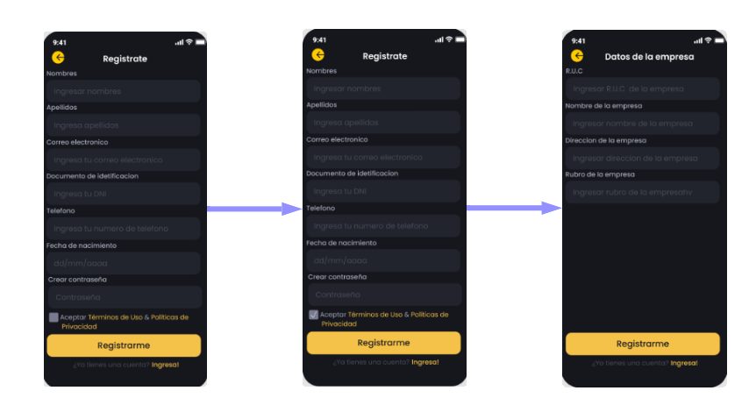

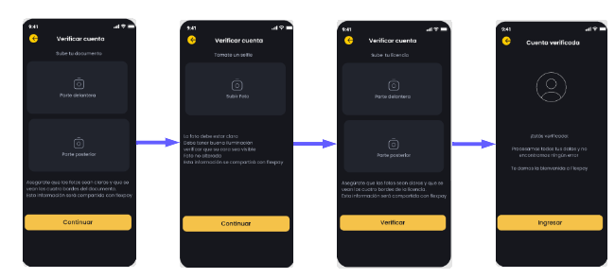

#### Mockups de transferencia de fondos:

Como usuario, quiero poder transferir fondos de manera rápida y segura desde mi cuenta hacia otras cuentas o servicios.

Al ingresar el monto, número de cuenta, y completar los detalles requeridos, el usuario podrá ver una pantalla de confirmación de la transacción. Esto le asegura que los fondos se transferirán correctamente y de forma segura.

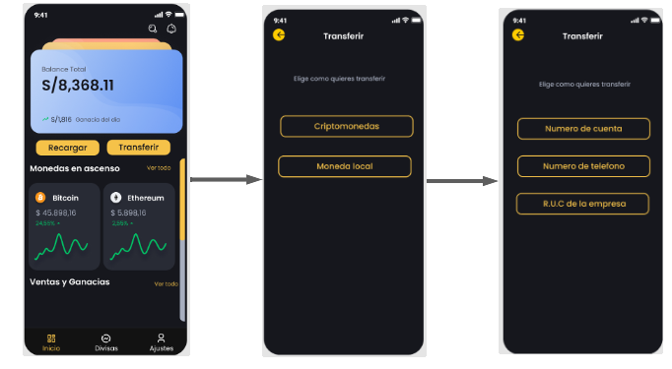

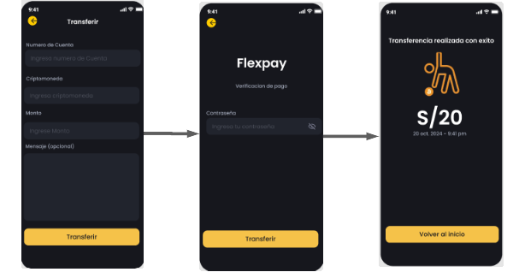

#### Mockups de cambio de criptomonedas:

Como usuario, quiero poder convertir fácilmente entre diferentes criptomonedas y monedas tradicionales, de acuerdo con mi ubicación.

El usuario seleccionará las monedas o criptomonedas a intercambiar, y verá un gráfico de tendencias de cambio para ayudar en la decisión. Una vez seleccionadas, la conversión se realizará automáticamente.

#### Mockups de perfil y configuración:

Como usuario, quiero poder acceder a la configuración de mi cuenta para gestionar mi perfil, actualizar mi información personal y cambiar las configuraciones de seguridad.

El usuario podrá modificar sus datos personales, configurar notificaciones, gestionar métodos de pago, y activar la autenticación de dos factores para mayor seguridad.

### 4.4.4. Mobile Applications User Flow Diagrams

Comerciantes

Personas…

## 4.5. Mobile Applications Prototyping

### 4.5.1. Android Mobile Applications Prototyping

### 4.5.2. iOS Mobile Applications Prototyping

# Capítulo V: Product Implementation

## 5.1. Software Configuration Management

### 5.1.1. Software Development Environment Configuration

* **Project Management:**

Para la gestión y desarrollo de nuestro proyecto, utilizamos Discord como la herramienta principal para realizar reuniones grupales y coordinar las próximas acciones. Además, empleamos Microsoft Teams (Word) para la elaboración del informe, ya que es una plataforma colaborativa que permite la edición simultánea, asegurando un trabajo ordenado.

* **Requirements Management:**

Para la gestión de los requerimientos del proyecto, decidimos utilizar Trello, una herramienta que nos permite gestionar el product backlog, donde registramos todas las user stories creadas durante el desarrollo. El enlace al tablero de Trello de nuestro proyecto es el siguiente:

* **Product UX/UI Design:**

En la fase de diseño, utilizamos herramientas como Figma y Canva para crear user personas, customer journey maps, empathy maps, e impact maps. Estas herramientas son eficaces para desarrollar visualizaciones que permiten una mejor comprensión y accesibilidad de los diseños. Para la creación de wireframes, mockups de la landing page, prototipos de la aplicación móvil, wireflows y user flows, usamos Figma, una herramienta didáctica e intuitiva. Figma ofrece una plataforma integral para el diseño de interfaces de usuario (UI), facilitando la creación de elementos como botones, íconos, barras de navegación y mucho más.

Una de las principales ventajas de Figma es que ofrece múltiples herramientas personalizables para el desarrollo e implementación adecuado del proyecto. Esto nos permite trabajar de manera más organizada, colaborativa y simultánea, optimizando el flujo de trabajo entre los miembros del equipo.

* **Software Development:**

Para el desarrollo del software, planeamos utilizar varias herramientas. Entre ellas, GitHub será esencial para gestionar nuestros proyectos y repositorios de código, además de ser una herramienta gratuita. También utilizaremos Visual Studio Code, un editor de código que soporta lenguajes como HTML, CSS y JavaScript. Estos lenguajes nos permitirán estructurar, diseñar y agregar funcionalidades interactivas a nuestra landing page, asegurando una experiencia de usuario óptima.

* **Software Testing:**

Para las pruebas de software de nuestro proyecto, utilizaremos distintos navegadores web. Esto se debe a que la compatibilidad entre navegadores es fundamental para garantizar que la aplicación funcione correctamente en todos los entornos. Dado que los navegadores varían en cómo interpretan y muestran el código, realizar pruebas en múltiples navegadores asegura una experiencia uniforme para todos los usuarios, independientemente del dispositivo o software que utilicen.

* **Software Documentation:**

Para la documentación del proyecto, utilizaremos Document360. Esta plataforma permitirá que usuarios externos al proyecto accedan fácilmente a la documentación y comprendan la estructura del código desarrollado, lo que facilita la transparencia y el conocimiento compartido dentro del equipo y con futuros colaboradores.

### 5.1.2. Source Code Management

#### 5.1.2.1. Repositorios

* Landing Page:
* Acceptance Test:

#### 5.1.2.2. GitFlow

GitFlow es una estrategia de ramificación para Git que facilita la gestión de proyectos a largo plazo y con alta carga de trabajo. Esta metodología emplea dos ramas principales: la rama principal (main) y la rama de características (features). La rama principal es donde se fusiona todo el código destinado a producción, mientras que la rama de características se utiliza para desarrollar y probar nuevas funcionalidades. En nuestro proyecto, contamos con una rama "main" y siete ramas "features". En la rama principal se encuentran los archivos de estilos en CSS, imágenes, código en JS y la landing page escrita en HTML. Además, tenemos otro repositorio dedicado a los criterios de aceptación. Optamos por GitHub como herramienta porque facilita el trabajo colaborativo y permite un seguimiento detallado de los últimos cambios en el código y las contribuciones de cada miembro del equipo.

#### 5.1.2.3. Main Branches

* **Main:** Es la rama predeterminada que se crea automáticamente al configurar un repositorio y se utiliza para rastrear los últimos cambios en el código. Esta rama contiene el código listo para producción.
* **Develop:** Es la rama destinada al desarrollo, donde se crean y prueban nuevas características. Una vez que una característica está lista para ser implementada, se fusiona en la rama principal.

#### 5.1.2.4. Supporting Branches

* **Feature Branche:** Estas ramas se utilizan para desarrollar nuevas funcionalidades dentro de un proyecto. Se crean a partir de la rama principal y, una vez completada la característica, se fusionan de nuevo en la rama principal.
* **Release Branche:** Estas ramas se emplean para preparar una nueva versión del proyecto. Se crean desde la rama principal y se fusionan de nuevo en la misma una vez que la versión está lista para ser implementada.
* **Hotfix Branche:** Estas ramas se utilizan para corregir errores críticos que surgen en el proyecto. Se crean desde la rama principal y, tras solucionar el error, se fusionan nuevamente en la rama principal.

Diagrama de Git Flow de Nutritional Priority 4A:

#### 5.1.2.5. Release Versioning Conventions

Implementaremos un control de versiones alfanumérico, un esquema que utiliza números y guiones para identificar las versiones del software. Este tipo de control de versiones generalmente consta de tres partes:

* **Número de versión principal**: Se incrementa cuando se realizan cambios significativos en el software.
* **Número de versión secundaria**: Aumenta cuando se hacen modificaciones menores, como la corrección de errores en el software.
* **Número de versión de parche**: Se incrementa cuando se aplican cambios muy pequeños, como la corrección de errores tipográficos.

#### 5.1.2.6. Commits Conventions

Aplicaremos el formato de mensajes de confirmación al estilo de Git, que consiste en redactar mensajes claros, concisos y fáciles de entender. Estos mensajes se estructuran de la siguiente manera:

**<type>: <subject>**

**<body>**

**Type**: Es una palabra breve que describe el tipo de cambio realizado. Por ejemplo, "feat" se utiliza para nuevas características, "fix" para correcciones de errores y "style" para cambios en el estilo del código.

**Subject**: Es un resumen breve del cambio realizado.

**Body**: Proporciona una descripción más detallada del cambio realizado.

Estos mensajes de confirmación al estilo Git son efectivos para comunicar las modificaciones en el código, ya que permiten a otros desarrolladores comprender fácilmente qué cambios se han realizado y por qué.

### 5.1.3. Source Code Style Guide & Conventions

**HTML:**

Para el desarrollo en HTML, utilizaremos la "HTML Style Guide and Coding Conventions", una referencia valiosa que ofrece directrices sobre estilos y convenciones para este lenguaje. Puedes acceder a la guía a través del siguiente enlace: [HTML Style Guide](https://www.w3schools.com/html/html5_syntax.asp). Esta fuente es ideal para asegurarnos de que seguimos las mejores prácticas y para escribir un código HTML limpio y bien estructurado.

**CSS:**

En el desarrollo de CSS, nos basaremos en la "Google HTML/CSS Style Guide". Este recurso proporciona una serie de directrices de estilo y convenciones que nos ayudarán a mantener un código coherente y fácil de mantener. Puedes consultar la guía en el siguiente enlace: [Google HTML/CSS Style Guide](https://google.github.io/styleguide/htmlcssguide.html). Al seguir estas pautas, nos aseguraremos de crear hojas de estilo CSS profesionales y organizadas.

**JavaScript:**

Cuando trabajemos con JavaScript, es fundamental contar con una guía de estilos y convenciones. Por ello, nos referiremos a la "JavaScript Style Guide and Coding Conventions". Este recurso proporciona directrices claras y prácticas para escribir código JavaScript limpio y legible. La guía está disponible en el siguiente enlace: [JavaScript Style Guide](https://www.w3bai.com/es/js/js_conventions.html#gsc.tab=0). Seguir estas convenciones fomentará la calidad y mantenibilidad de nuestro código JavaScript.

**Gherkin:**

Para el lenguaje Gherkin, utilizaremos la guía "Make your Gherkin Specifications More Readable". Este recurso ofrece directrices y convenciones que mejoran la legibilidad de nuestras especificaciones en Gherkin. Puedes acceder a la guía en el siguiente enlace: [Gherkin Readability Guide](https://specflow.org/gherkin/gherkin-conventions-for-readable-specifications/). Al aplicar estas recomendaciones, lograremos una mejor claridad en nuestras especificaciones.

### 5.1.4. Software Deployment Configuration

Para el despliegue del programa, dado que la landing page es una página estática, utilizamos el servicio gratuito de GitHub, conocido como GitHub Pages. A continuación, se explicarán los pasos a seguir:

## 5.2. Product Implementation & Deployment

### 5.2.1. Sprint 1

#### 5.2.1.1. Sprint Backlog 1

#### 5.2.1.2. User Interface & Execution

#### 5.2.1.3. Team Collaboration Insights

## 5.3. Video About-the-Product

# Capítulo VI: Product Validation

## 6.1. Acceptance Tests

Acceptance test 1:

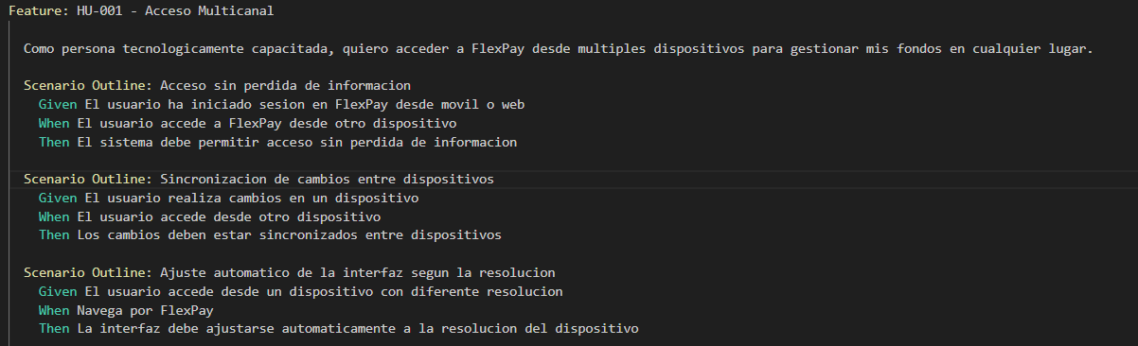

Acceptance test 2:

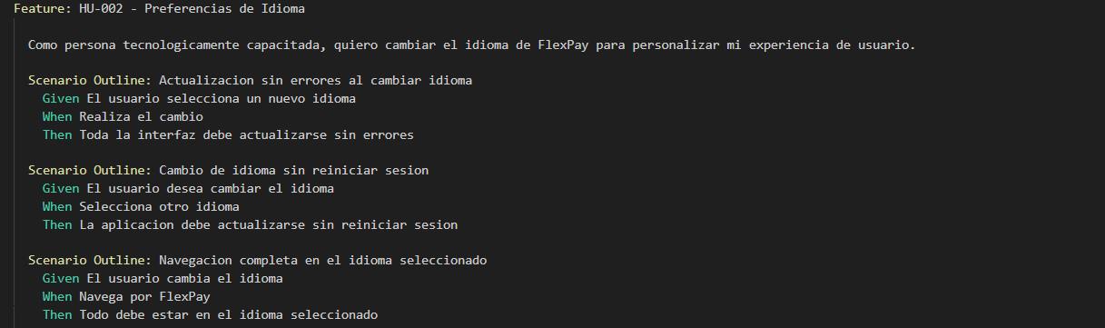

Acceptance test 3:

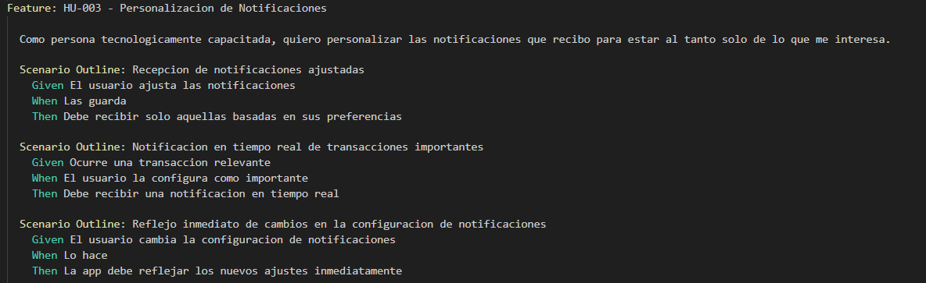

Acceptance test 4:

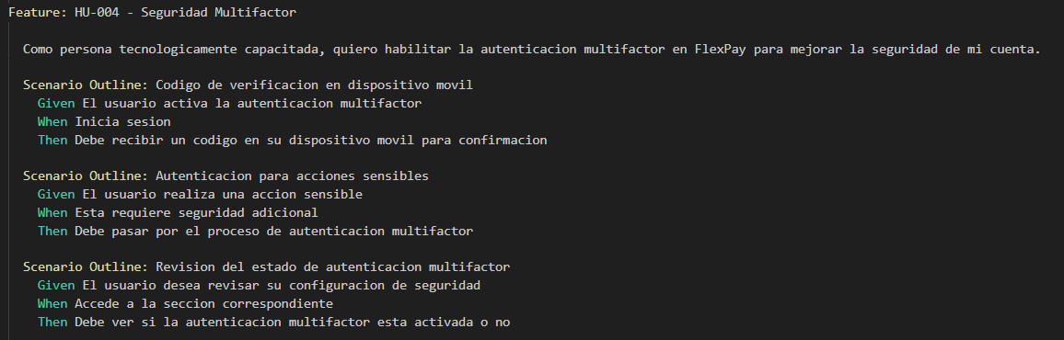

Acceptance test 5:

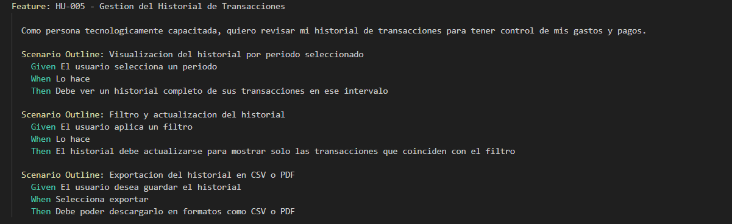

Acceptance test 6:

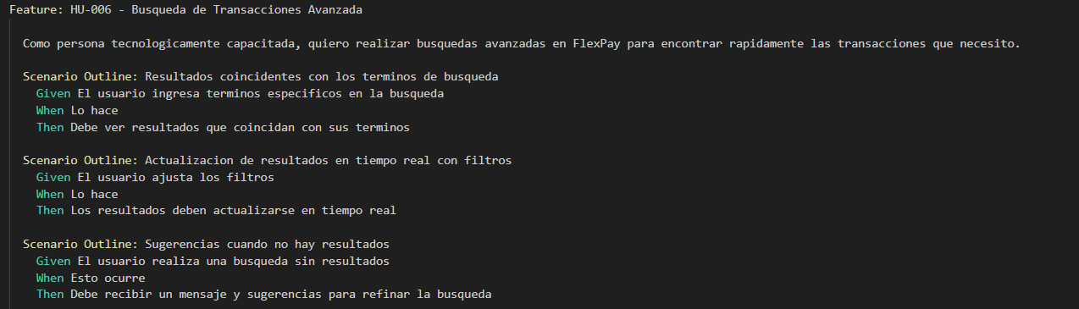

Acceptance test 7:

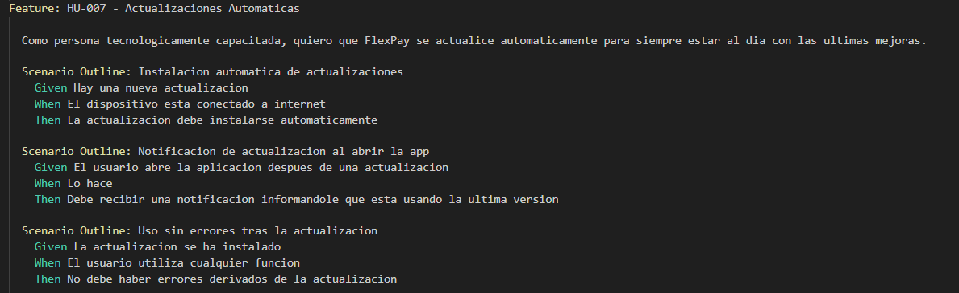

Acceptance test 8:

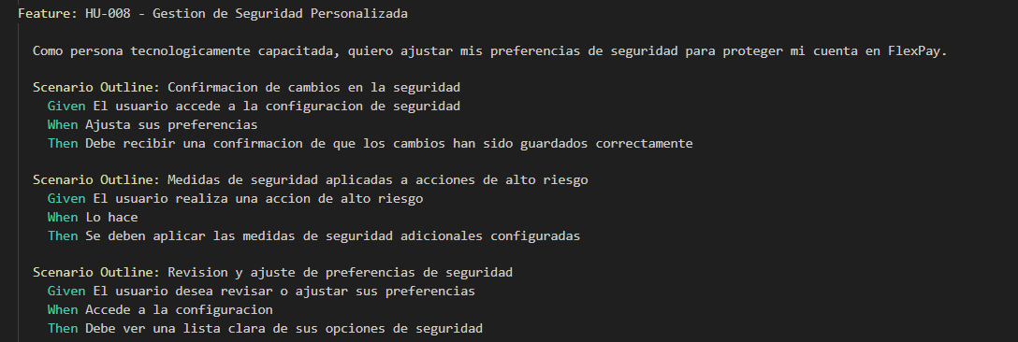

Acceptance test 9:

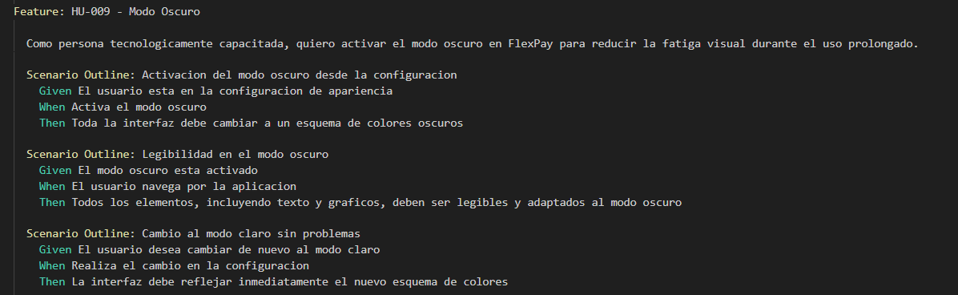

Acceptance test 10:

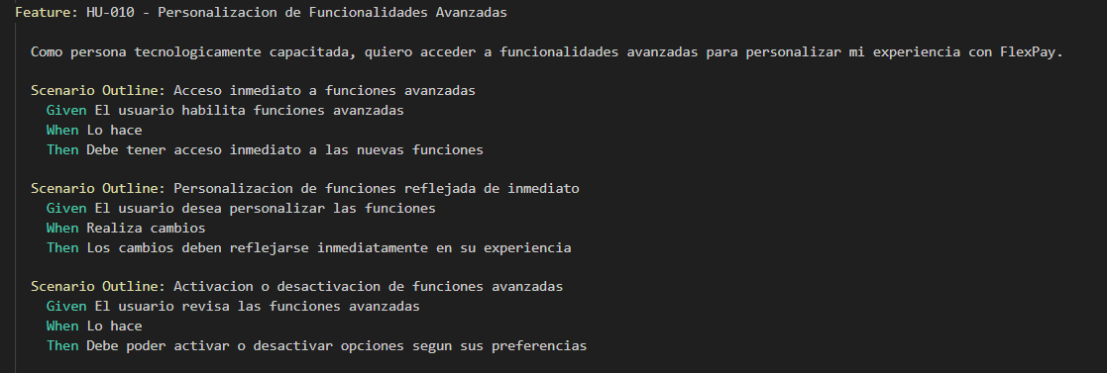

Acceptance test 11:

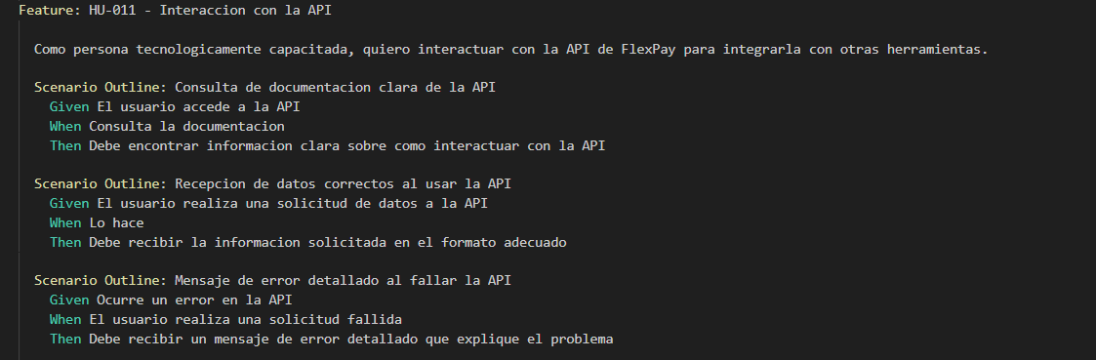

Acceptance test 12:

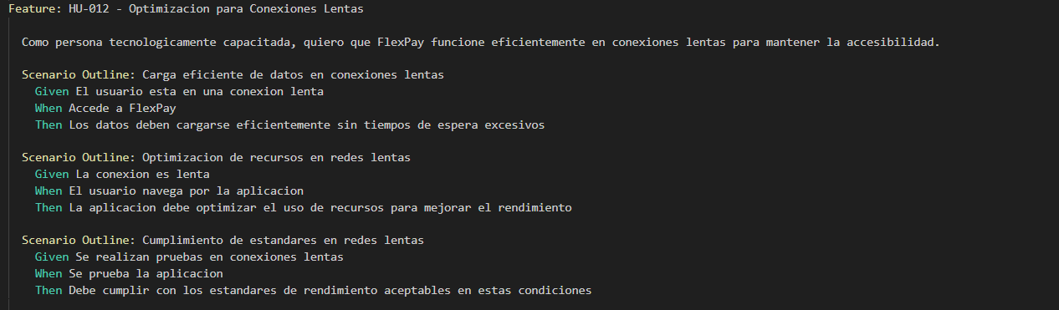

Acceptance test 13:

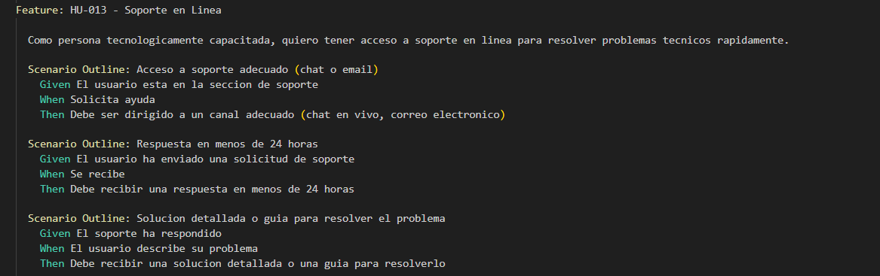

Acceptance test 14:

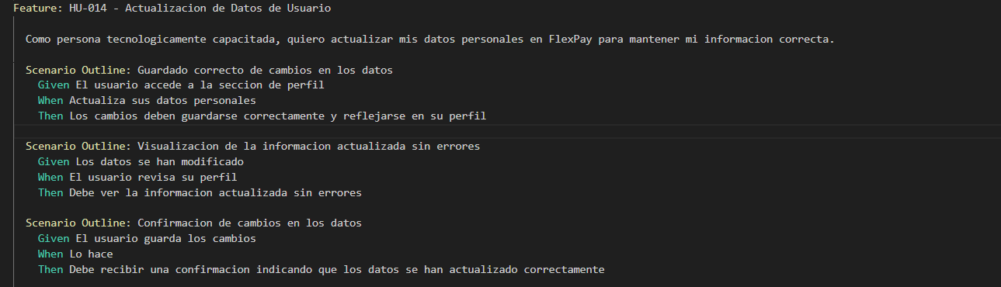

Acceptance test 15:

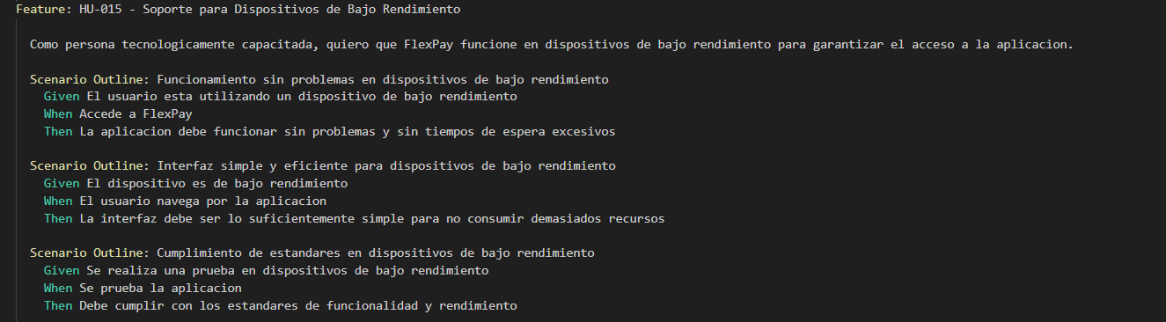

Acceptance test 16:

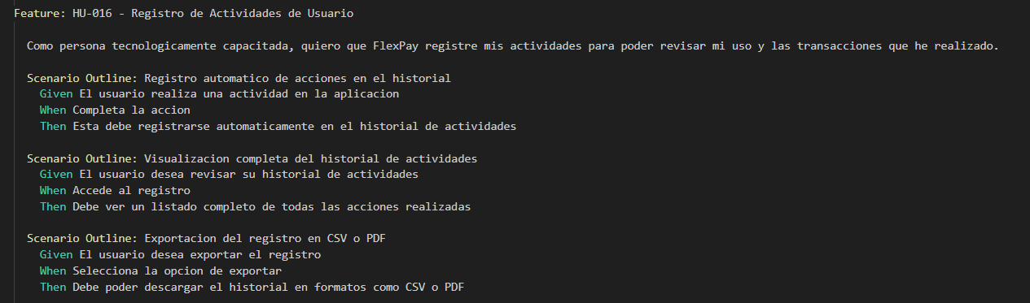

Acceptance test 17:

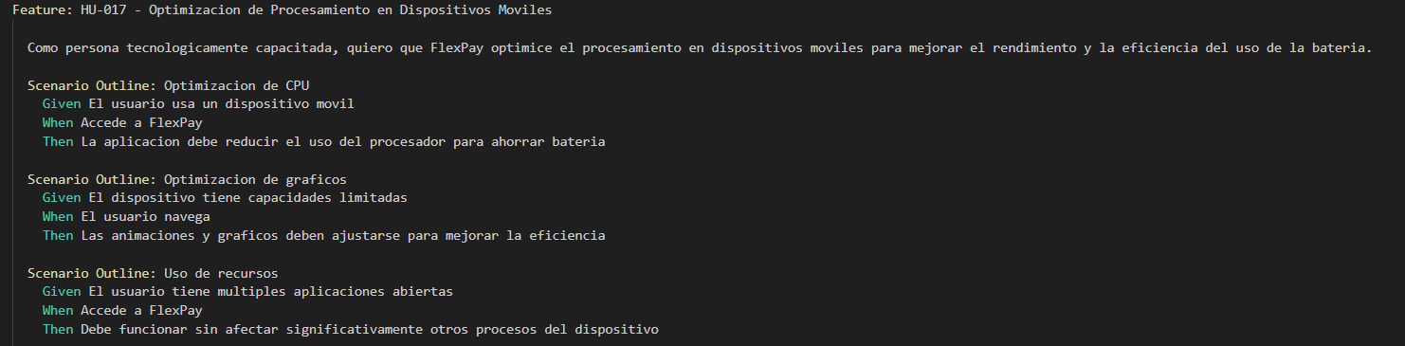

Acceptance test 18:

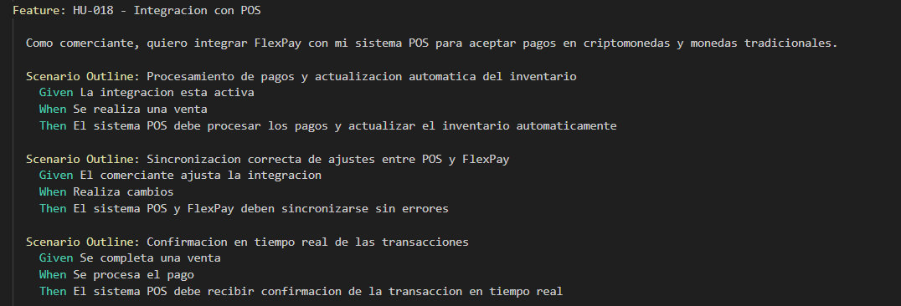

Acceptance test 19:

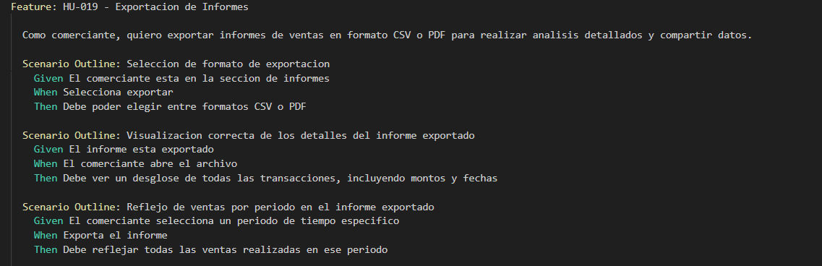

Acceptance test 20:

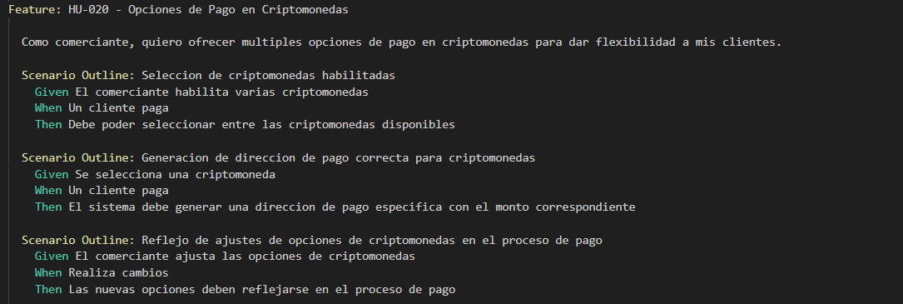

Acceptance test 21:

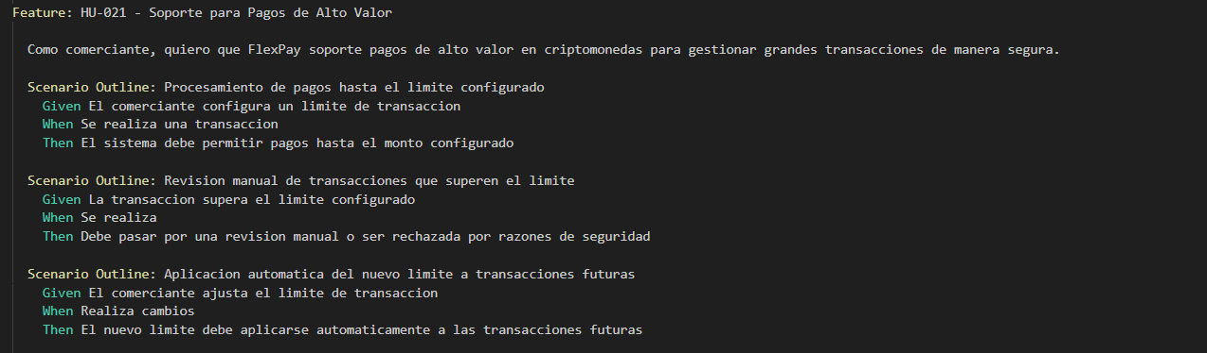

Acceptance test 22:

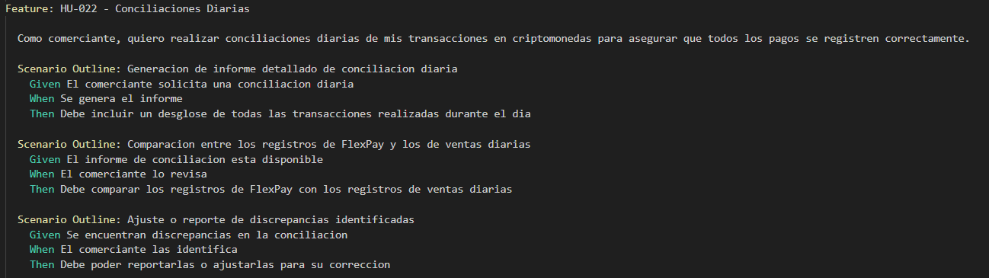

Acceptance test 23:

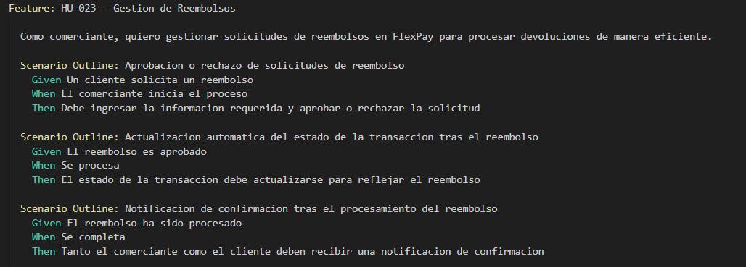

Acceptance test 24:

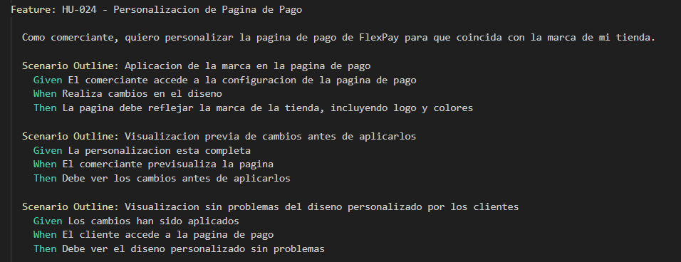

Acceptance test 25:

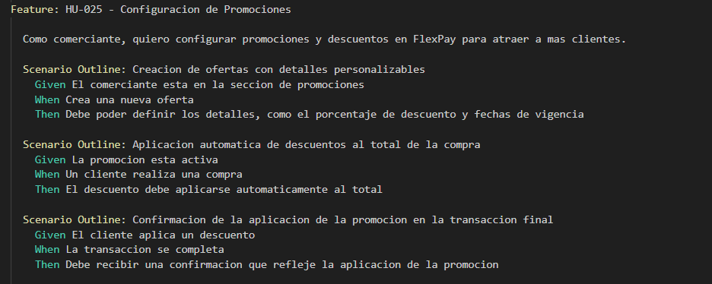

Acceptance test 26:

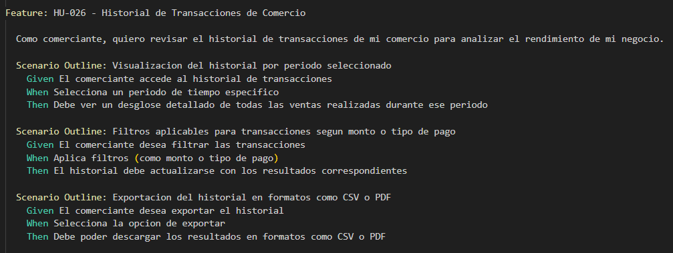

Acceptance test 27:

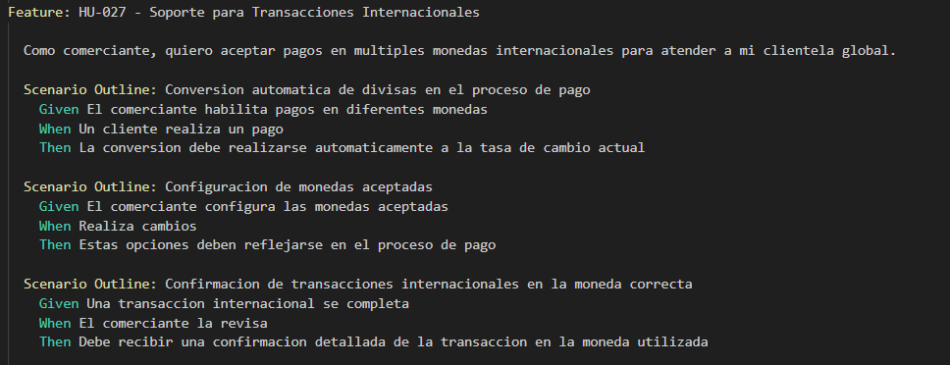

Acceptance test 28:

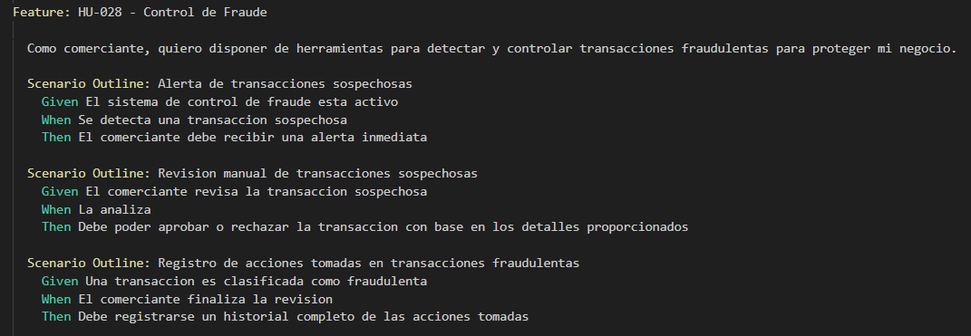

Acceptance test 29:

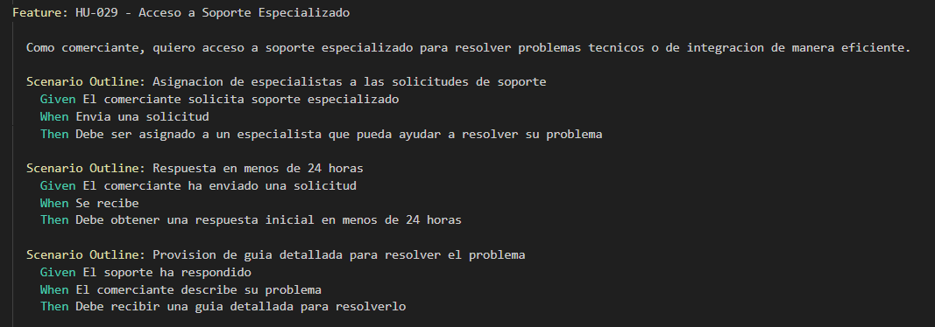

Acceptance test 30:

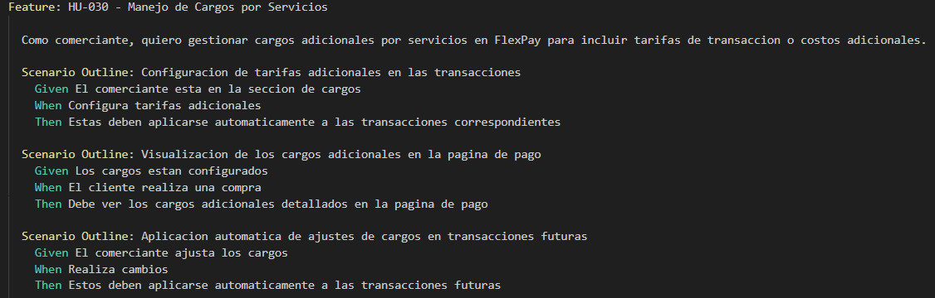

Acceptance test 31:

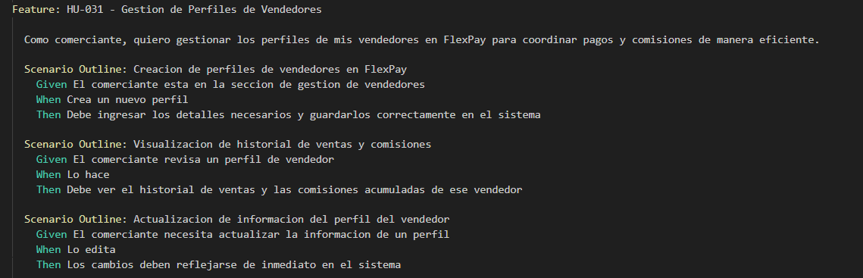

Acceptance test 32:

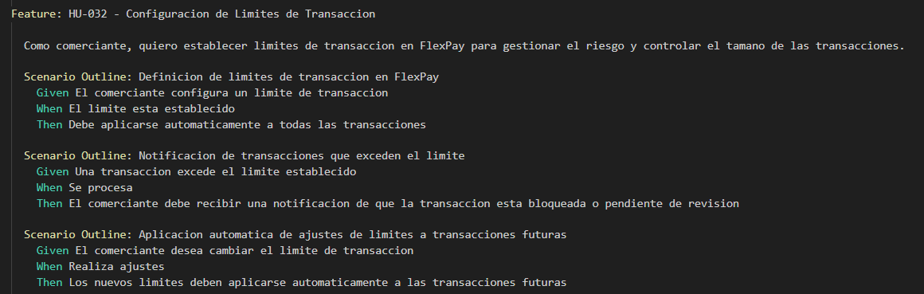

Acceptance test 33:

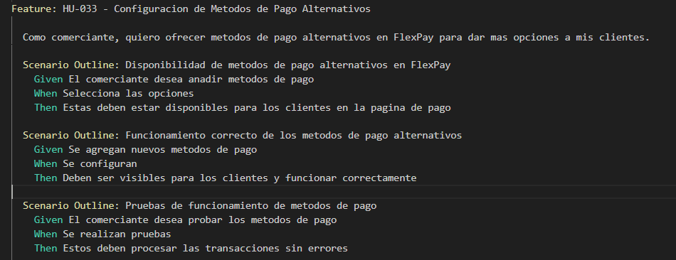

Acceptance test 34:

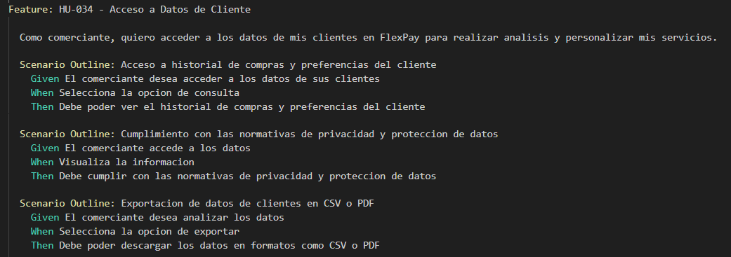

Acceptance test 35:

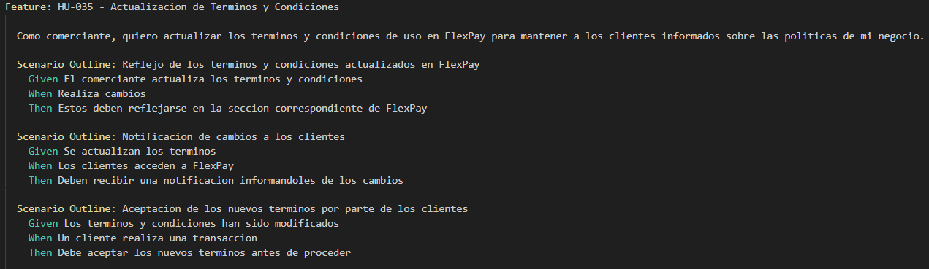

Acceptance test 36:

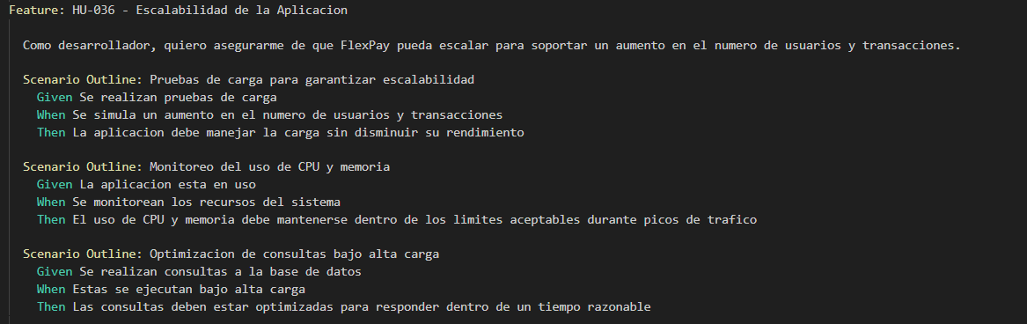

Acceptance test 37:

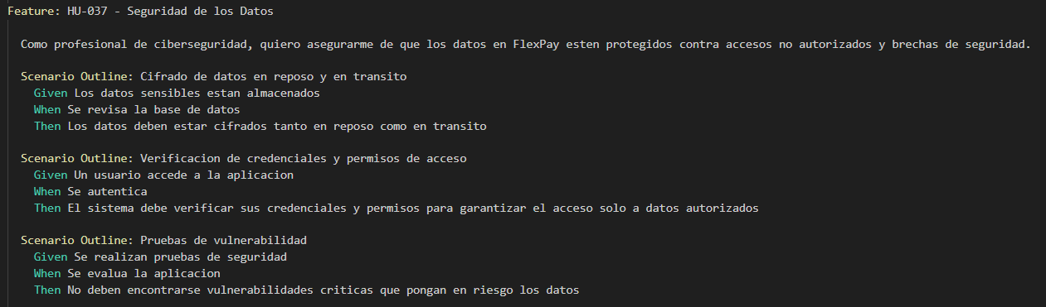

Acceptance test 38:

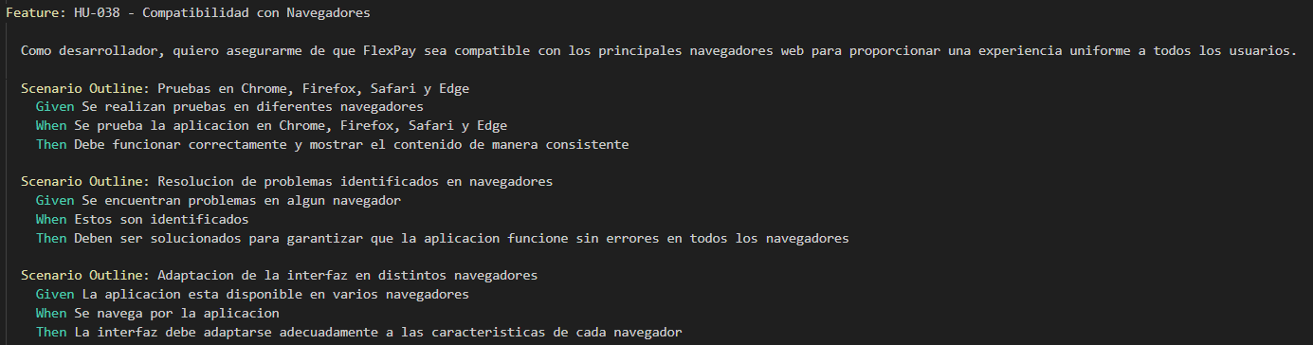

Acceptance test 39:

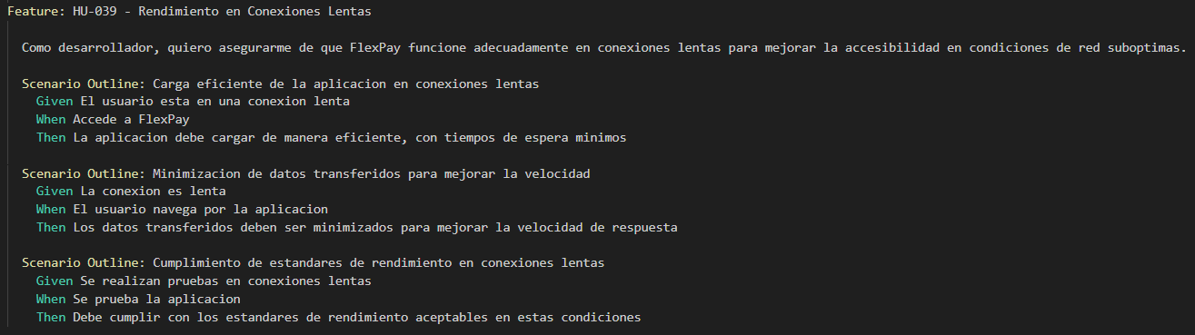

Acceptance test 40:

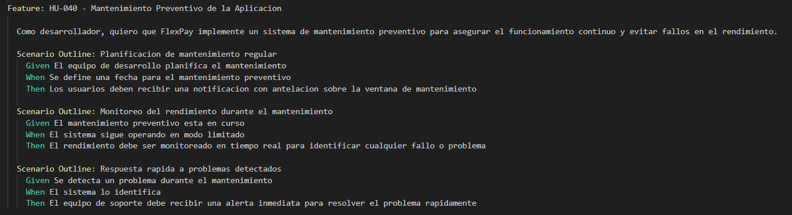

**Sistema de Organización Grupal 1 (Trello):**

En nuestro flujo de trabajo, creamos un tablero dedicado en Trello exclusivamente para nuestras Historias de Usuario y Tests de Aceptación. Cada tarjeta en el tablero representa una Historia de Usuario o un Test de Aceptación específico. Me aseguro de añadir los detalles pertinentes dentro de cada tarjeta, incluyendo una descripción clara de la historia que se está desarrollando, los criterios de aceptación definidos y los pasos necesarios para llevar a cabo la prueba.

A medida que avanzamos en el desarrollo y la ejecución de cada historia de usuario y su respectivo test de aceptación, movemos las tarjetas a través de las diferentes columnas en el tablero de Trello, reflejando su estado actual. Esto nos permite visualizar rápidamente qué Historias de Usuario y Tests de Aceptación están en progreso, cuáles han sido completados y cuáles aún están pendientes. Además, podemos asignar las tarjetas a miembros específicos del equipo para asignar responsabilidades y mantener una comunicación fluida.

**Link de Trello:** <https://trello.com/invite/b/6719170d8bd00dce7afa69fc/ATTI9285063abf90cf5e29957c936556b761CFD2E7CC/mi-tablero-de-trello>

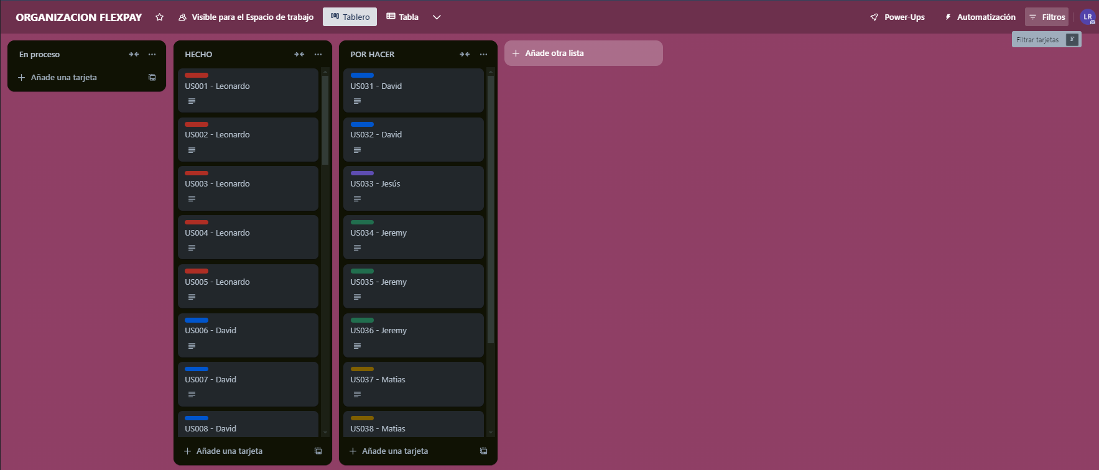

**Sistema de Organización Grupal 2 (GitHub):**

Como equipo, usamos un repositorio de GitHub para almacenar y modificar conjuntamente nuestros Acceptance Tests. Organizamos los archivos en tres categorías: En proceso, Hechos y Por hacer. Esta estructura nos ayuda a evitar errores al hacer commits en el repositorio.

Cuando comenzamos un Acceptance Test, lo ubicamos en la categoría En proceso. Una vez completado y validado, lo movemos a la categoría Hechos. Los tests pendientes se mantienen en la categoría Por hacer. Esta forma de organización nos permite priorizar tareas y tener un seguimiento claro del progreso de cada prueba.

Esta metodología grupal en GitHub nos facilita una gestión eficiente de los Acceptance Tests y evita errores al realizar commits en el repositorio.

**Link del GitHub:**<https://github.com/Leogod17/FLEXPAY-CRITERIOS-DE-ACEPTACION>

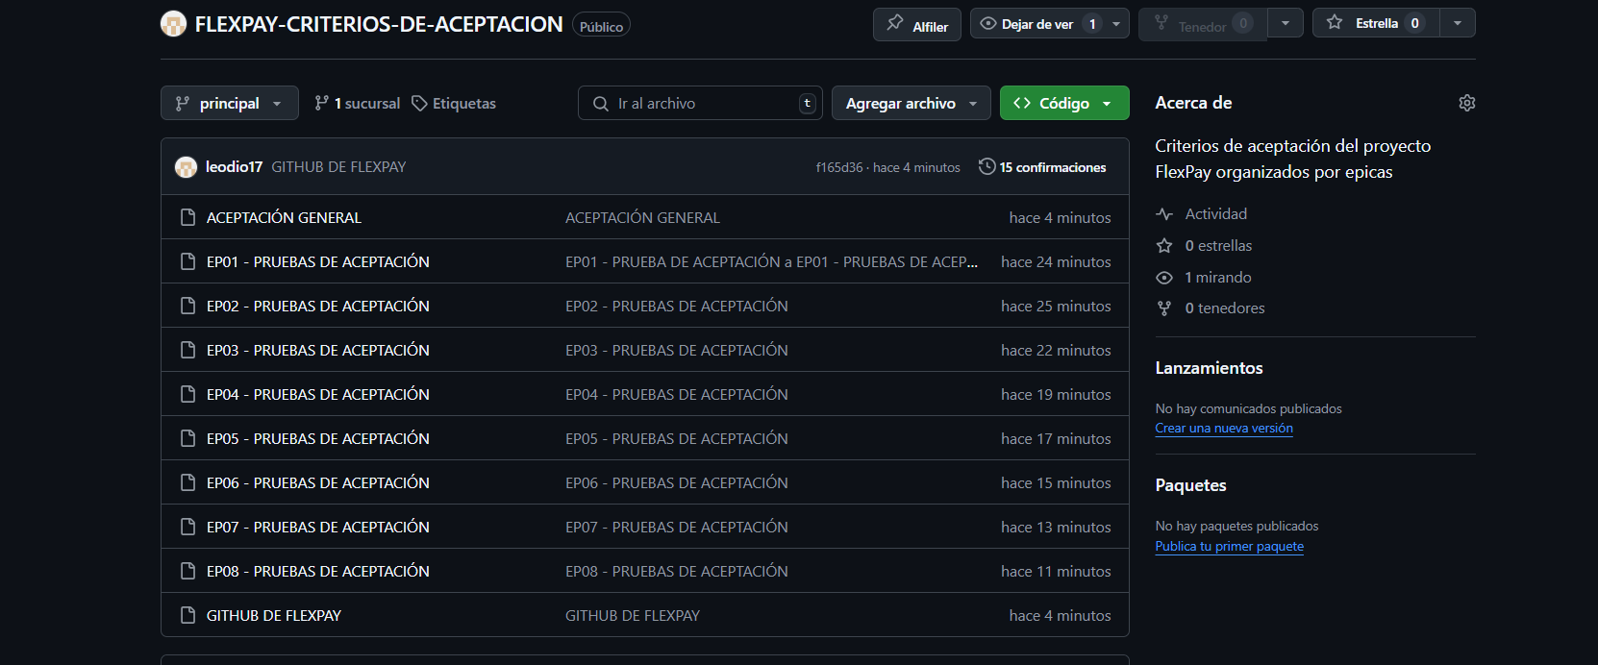

## 6.2. Entrevistas de validación

### 6.2.1. Diseño de entrevistas

Preguntas complementarias:

* ¿Cuál es su nombre?
* ¿Cuántos años tiene?
* ¿Dónde vive?
* ¿En qué se desempeña?

Preguntas principales (Personas tecnológicamente capacitadas y Comerciantes/Empresas internacionales):

Landing Page:

* ¿Cuál es su opinión sobre el landing page que acaba de observar?
* ¿Cree usted que hay aspectos para mejorar en el Landing Page?
* ¿Le gusta la paleta de colores implementada en el Landing Page?
* ¿Considera que la interfaz del Landing Page es intuitiva?
* ¿Qué aspectos tomaría en cuenta para una mejora constructiva?
* ¿Qué opinión tiene sobre la conversión automática de divisas en el Landing Page?
* ¿Qué opina acerca de los procesos de registro dentro del Landing Page?
* ¿Luego de visualizar el Landing Page por completo, se encuentra convencido para hacer uso de la plataforma mostrada?

Aplicación Móvil:

* ¿Qué opina acerca del aplicativo FlexPay?
* ¿Considera que su funcionamiento es fácil y sencillo de comprender?
* ¿Cuáles son los aspectos positivos que observa del aplicativo?
* ¿Qué aspectos considera innecesarios con respecto al aplicativo y qué opciones añadiría?
* ¿Reconoce la facilidad del aplicativo al momento de realizar una transacción con criptomonedas?
* ¿Qué le parece la conversión automática de divisas ofrecida por el aplicativo?

Pregunta opcional para comerciantes/empresas internacionales:

* ¿Qué opina sobre la integración de FlexPay con sistemas POS en su negocio?

### 6.2.2. Registro de Entrevistas

Entrevista 1:

| ENTREVISTA 1: | |
| --- | --- |
| Entrevistado(a):Camila Rengifo | Edad:18 |
| Ubicación de residencia: San Isidro | Sexo: Femenino |
| Entrevistador: Jeremy Candela | Perfil: Persona habituada a Tecnología |
| Preguntas | Respuestas |
| Landing page | |
| ¿Cuál es su opinión sobre el landing page que acaba de observar? |  |
| ¿Cree usted que hay aspectos para mejorar en el Landing Page? |  |
| ¿Le gusta la paleta de colores implementada en el Landing Page? |  |
| ¿Considera que la interfaz del Landing Page es intuitiva? |  |
| ¿Qué aspectos tomaría en cuenta para una mejora constructiva? |  |
| ¿Qué opinión tiene sobre la conversión automática de divisas en el Landing Page? |  |
| ¿Qué opina acerca de los procesos de registro dentro del Landing Page? |  |
| ¿Luego de visualizar el Landing Page por completo, se encuentra convencido para hacer uso de la plataforma mostrada? |  |
| Aplicativo móvil | |
| ¿Qué opina acerca del aplicativo FlexPay? |  |
| ¿Considera que su funcionamiento es fácil y sencillo de comprender? |  |
| ¿Cuáles son los aspectos positivos que observa del aplicativo? |  |
| ¿Qué aspectos considera innecesarios con respecto al aplicativo y qué opciones añadiría? |  |
| ¿Reconoce la facilidad del aplicativo al momento de realizar una transacción con criptomonedas? |  |
| ¿Qué le parece la conversión automática de divisas ofrecida por el aplicativo? |  |

Entrevista 2:

| ENTREVISTA 2: | |
| --- | --- |
| Entrevistado(a): Jose Candela | Edad: 23 |
| Ubicación de residencia: San Isidro | Sexo: Masculino |
| Entrevistador: Jeremy Candela | Perfil: Comerciante |
| Preguntas | Respuestas |
| Landing page | |
| ¿Cuál es su opinión sobre el landing page que acaba de observar? |  |
| ¿Cree usted que hay aspectos para mejorar en el Landing Page? |  |
| ¿Le gusta la paleta de colores implementada en el Landing Page? |  |
| ¿Considera que la interfaz del Landing Page es intuitiva? |  |
| ¿Qué aspectos tomaría en cuenta para una mejora constructiva? |  |
| ¿Qué opinión tiene sobre la conversión automática de divisas en el Landing Page? |  |
| ¿Qué opina acerca de los procesos de registro dentro del Landing Page? |  |
| ¿Luego de visualizar el Landing Page por completo, se encuentra convencido para hacer uso de la plataforma mostrada? |  |
| Aplicativo móvil | |
| ¿Qué opina acerca del aplicativo FlexPay? |  |
| ¿Considera que su funcionamiento es fácil y sencillo de comprender? |  |
| ¿Cuáles son los aspectos positivos que observa del aplicativo? |  |
| ¿Qué aspectos considera innecesarios con respecto al aplicativo y qué opciones añadiría? |  |
| ¿Reconoce la facilidad del aplicativo al momento de realizar una transacción con criptomonedas? |  |
| ¿Qué le parece la conversión automática de divisas ofrecida por el aplicativo? |  |

Entrevista 3:

| ENTREVISTA 3: | |
| --- | --- |
| Entrevistado(a): Kendra Robles | Edad: 26 |
| Ubicación de residencia: San Isidro | Sexo: Femenino |
| Entrevistador: Jesus Romani | Perfil:Persona habituada a Tecnología |
| Preguntas | Respuestas |
| Landing page | |
| ¿Cuál es su opinión sobre el landing page que acaba de observar? |  |
| ¿Cree usted que hay aspectos para mejorar en el Landing Page? |  |
| ¿Le gusta la paleta de colores implementada en el Landing Page? |  |
| ¿Considera que la interfaz del Landing Page es intuitiva? |  |
| ¿Qué aspectos tomaría en cuenta para una mejora constructiva? |  |
| ¿Qué opinión tiene sobre la conversión automática de divisas en el Landing Page? |  |
| ¿Qué opina acerca de los procesos de registro dentro del Landing Page? |  |
| ¿Luego de visualizar el Landing Page por completo, se encuentra convencido para hacer uso de la plataforma mostrada? |  |
| Aplicativo móvil | |
| ¿Qué opina acerca del aplicativo FlexPay? |  |
| ¿Considera que su funcionamiento es fácil y sencillo de comprender? |  |
| ¿Cuáles son los aspectos positivos que observa del aplicativo? |  |
| ¿Qué aspectos considera innecesarios con respecto al aplicativo y qué opciones añadiría? |  |
| ¿Reconoce la facilidad del aplicativo al momento de realizar una transacción con criptomonedas? |  |
| ¿Qué le parece la conversión automática de divisas ofrecida por el aplicativo? |  |

Entrevista 4: link listo

| ENTREVISTA 4: | |
| --- | --- |
| Entrevistado(a):Roxana Moriano | Edad:45 |
| Ubicación de residencia: San Isidro | Sexo:Femenino |
| Entrevistador: Jesus Romani | Perfil:Comerciante |
| Preguntas | Respuestas |
| Landing page | |
| ¿Cuál es su opinión sobre el landing page que acaba de observar? | Es muy atractivo visualmente. Los gráficos y el tema espacial son llamativos. Siento que me invita a explorar más sobre lo que ofrecen. |
| ¿Cree usted que hay aspectos para mejorar en el Landing Page? | Tal vez podría ser más específico en algunas áreas. Por ejemplo, al hablar de los beneficios de la conversión automática de divisas, sería interesante ver más ejemplos o testimonios reales. |
| ¿Le gusta la paleta de colores implementada en el Landing Page? | Sí, es moderna y atractiva. El contraste entre el negro y los colores brillantes funciona bien para atraer la atención. |
| ¿Considera que la interfaz del Landing Page es intuitiva? | Bastante. Las secciones están bien organizadas y los botones para interactuar son claros. |
| ¿Qué aspectos tomaría en cuenta para una mejora constructiva? | Tal vez añadir una opción para que los usuarios nuevos puedan ver un video o guía rápida sobre cómo comenzar, de forma que no tengan que leer tanto. |
| ¿Qué opinión tiene sobre la conversión automática de divisas en el Landing Page? | Es una característica excelente, especialmente para personas que no quieren complicarse con tasas de cambio. Simplifica mucho las transacciones. |
| ¿Qué opina acerca de los procesos de registro dentro del Landing Page? | Parecen sencillos. La idea de poder verificar mi cuenta con diferentes documentos me da confianza en el sistema. |
| ¿Luego de visualizar el Landing Page por completo, se encuentra convencido para hacer uso de la plataforma mostrada? | Sí, tiene muchas características que me interesan, especialmente la parte de criptomonedas y el soporte 24/7. Probablemente la probaría. |
| Aplicativo móvil | |
| ¿Qué opina acerca del aplicativo FlexPay? | Creo que la aplicación tiene un diseño bastante limpio y fácil de usar. Me gusta cómo está organizado, ya que facilita encontrar lo que necesito. |
| ¿Considera que su funcionamiento es fácil y sencillo de comprender? | Sí, desde el primer momento me parece intuitivo. Los botones son grandes y claros, y no hay mucha distracción en la interfaz, lo que ayuda bastante a saber qué hacer en cada paso. |
| ¿Cuáles son los aspectos positivos que observa del aplicativo? | Me gusta que las opciones están bien divididas. Puedo elegir fácilmente entre criptomonedas y monedas locales. Además, la conversión automática de divisas es un gran plus. |
| ¿Qué aspectos considera innecesarios con respecto al aplicativo y qué opciones añadiría? | No veo muchos aspectos innecesarios, pero tal vez podría haber más detalles sobre la seguridad de las transacciones, para asegurarme de que todo está protegido. |
| ¿Reconoce la facilidad del aplicativo al momento de realizar una transacción con criptomonedas? | Definitivamente. El proceso es bastante directo, selecciono la criptomoneda, ingreso la cantidad y listo. Me parece muy conveniente. |
| ¿Qué le parece la conversión automática de divisas ofrecida por el aplicativo? | Es una característica bastante útil. No tengo que preocuparme por hacer cálculos, la aplicación lo hace todo automáticamente, lo cual es muy conveniente. |

Entrevista 5:

| ENTREVISTA 5: | |
| --- | --- |
| Entrevistado(a): Sandro Huamani | Edad: 22 |
| Ubicación de residencia: | Sexo: Masculino |
| Entrevistador: Jesus Romani | Perfil: Persona habituada a Tecnología |
| Preguntas | Respuestas |
| Landing page | |
| ¿Cuál es su opinión sobre el landing page que acaba de observar? |  |
| ¿Cree usted que hay aspectos para mejorar en el Landing Page? |  |
| ¿Le gusta la paleta de colores implementada en el Landing Page? |  |
| ¿Considera que la interfaz del Landing Page es intuitiva? |  |
| ¿Qué aspectos tomaría en cuenta para una mejora constructiva? |  |
| ¿Qué opinión tiene sobre la conversión automática de divisas en el Landing Page? |  |
| ¿Qué opina acerca de los procesos de registro dentro del Landing Page? |  |
| ¿Luego de visualizar el Landing Page por completo, se encuentra convencido para hacer uso de la plataforma mostrada? |  |
| Aplicativo móvil | |
| ¿Qué opina acerca del aplicativo FlexPay? |  |
| ¿Considera que su funcionamiento es fácil y sencillo de comprender? |  |
| ¿Cuáles son los aspectos positivos que observa del aplicativo? |  |
| ¿Qué aspectos considera innecesarios con respecto al aplicativo y qué opciones añadiría? |  |
| ¿Reconoce la facilidad del aplicativo al momento de realizar una transacción con criptomonedas? |  |
| ¿Qué le parece la conversión automática de divisas ofrecida por el aplicativo? |  |

### 6.2.3. Evaluaciones según heurísticas

# Conclusiones:

FlexPay se posiciona como una respuesta innovadora a las crecientes demandas del mercado financiero globalizado, enfocándose en resolver los desafíos que enfrentan los usuarios al manejar criptomonedas y divisas tradicionales. La aplicación propone una solución integral que incluye la conversión automática de divisas basada en la ubicación, ofreciendo una plataforma segura y eficiente para realizar transacciones financieras. Esta propuesta busca simplificar la gestión de activos digitales y tradicionales, facilitando la vida de los usuarios que viajan o que requieren flexibilidad en sus operaciones financieras. A pesar del creciente uso de criptomonedas en Perú, el informe identifica una resistencia considerable hacia la adopción masiva del dinero electrónico, lo que indica que será crucial educar y construir confianza entre los usuarios para fomentar la adopción de estas tecnologías emergentes. FlexPay tiene el potencial de convertirse en una herramienta clave en este proceso, al ofrecer una experiencia financiera más fluida y adaptada a las necesidades del usuario moderno.

**Conclusiones del Equipo:**

El desarrollo del proyecto FlexPay no solo se basó en un análisis exhaustivo del mercado y las tecnologías disponibles, sino que también fue posible gracias al trabajo colaborativo y el compromiso del equipo. Cada miembro contribuyó de manera significativa en diferentes etapas del proyecto, desde la investigación inicial hasta la implementación de soluciones innovadoras para abordar las problemáticas identificadas. La sinergia y la capacidad de adaptación del equipo permitieron superar desafíos complejos y alcanzar los objetivos propuestos con éxito. Este esfuerzo conjunto ha sido fundamental para lograr una propuesta sólida y viable, alineada con las necesidades del mercado y las expectativas de nuestros futuros usuarios.

**Conclusiones a partir de los trabajos enviados:**

**Conclusión (TB1):**Durante el primer avance del proyecto FlexPay, se realizaron actividades clave para abordar los problemas identificados en el segmento de personas tecnológicamente capacitadas y comerciantes internacionales. A través de entrevistas y estudios preliminares, se recopilaron datos que permitieron profundizar en las necesidades y expectativas de los usuarios. Esto facilitó la definición de soluciones enfocadas en la simplificación de pagos en criptomonedas y divisas, promoviendo la adopción de tecnologías financieras innovadoras. La fase inicial permitió sentar las bases para el desarrollo de una experiencia de usuario sólida y alineada con los objetivos del proyecto.

**Conclusión (TP):**La entrega parcial del proyecto FlexPay representó un avance significativo en el desarrollo de la plataforma. Durante esta etapa, se diseñaron y probaron mockups del landing page y de la aplicación móvil, lo que permitió definir con mayor claridad su interfaz de usuario y funcionalidad. El diseño en Figma capturó el interés de los usuarios y proporcionó una visión clara del flujo de transacciones. Además, se crearon user stories que detallan las funcionalidades críticas y se organizaron tareas con métodos ágiles para asegurar una implementación eficiente. Este progreso demostró la viabilidad de FlexPay como una solución financiera eficiente y adaptable.

**Conclusión (TB2):**El desarrollo del landing page y la implementación de HTML y CSS para FlexPay fueron esenciales en la construcción de una plataforma atractiva y funcional. La creación de una interfaz intuitiva, junto con la capacidad de conversión automática de divisas, brindó a los usuarios una experiencia fluida y accesible. Los feedbacks obtenidos durante las pruebas indicaron mejoras en la usabilidad y funcionalidad de la plataforma. Estas mejoras continúan fortaleciéndose para asegurar que la experiencia de usuario sea lo más intuitiva y agradable posible, consolidando así el éxito del proyecto en su fase inicial.

# Bibliografía:

Albornoz, A. (27 de noviembre de 2020). Método 5W: definición y ejemplo práctico para potenciar tus ideas. Appvizer. <https://www.appvizer.es/revista/organizacionplanificacion/gestion-proyectos/5w-definicion-ejemplos-concretos-y-ventajas-metodo-5-w>

Garzón Trujillo, J. D., & Tarazona Pedreros, P. M. (2024, febrero). *Impacto macroeconómico de la digitalización de los pagos y monedas digitales de bancos centrales. Balance de riesgos y beneficios, y pasos para una implementación efectiva en Perú* [Trabajo de suficiencia profesional, Universidad del Pacífico]. Repositorio Institucional Universidad del Pacífico.<https://repositorio.up.edu.pe/bitstream/handle/11354/4285/Garzon%2c%20Juan_Trabajo%20de%20suficiencia%20profesional_Licenciatura_2024.pdf?sequence=1&isAllowed=y>

Hasan, R., Al Maziad, A. A., & Alshahrani, S. (2022). Unveiling cryptocurrency impact on financial markets and traditional banking systems: Lessons for sustainable blockchain and interdisciplinary collaborations. Journal of Risk and Financial Management, 15(9), 400. <https://doi.org/10.3390/jrfm15090400>

Juárez, C. A. (2023). *El impulso de la billetera digital en el Banco de la Nación y su repercusión en la inclusión* [Tesis de maestría, Universidad Nacional Federico Villarreal]. Repositorio Institucional UNFV.<https://repositorio.unfv.edu.pe/bitstream/handle/20.500.13084/8254/UNFV_EUPG_Quevedo_Juarez_Carlos_Alberto_Maestria_2023.pdf?sequence=1&isAllowed=y>

Mamani Ferrer, H.D. (2018). *Factores que influyen en la intención de uso del comercio móvil en los estudiantes de la Universidad Peruana Unión, durante el año 2017*[[Tesis de maestría,Universidad Peruana Unión]. Repositorio Institucional Universidad Peruana Unión. <https://repositorio.upeu.edu.pe/server/api/core/bitstreams/1520c9a7-38e2-4d01-9d47-66d7e42a3727/content>

Statista. (2024). *Cryptocurrencies - Perú*. <https://www.statista.com/outlook/fmo/digital-assets/cryptocurrencies/peru>

Tueros Torres, F. R., & Gabe Cachay, E. R. (2023). Análisis de los desafíos y riesgos más relevantes al momento de auditar las criptomonedas en los estados financieros. Revista Lidera, (18), 50-55. <https://revistas.pucp.edu.pe/index.php/revistalidera/article/view/28550>

# Anexos

Exposición TB1:

<https://youtu.be/A4ndWJp_odc?si=Xv6Zdk4fAY3XQTY_>

Exposición TP1:

<https://youtu.be/yRSWthzZomc?si=iDV3j4OzEybwOQT->

Exposición TB2: